Навчальний посібник

ТЕХНОЛОГІЯ ЗЕМЛЯНИХ РОБІТ ТА ВЛАШТУВАННЯ ФУНДАМЕНТІВ.

ПРАКТИКУМ

УДК[624.13+624.15](076.5)(075.8)
ББК 38.623я73+38.58я73
П80

Склав: к. т.н., доц. С.І. Башинський
Рецензенты:

ISBN 978-985-475-303-4.
Практикум містить дві частини – вказівки та завдання до практичних занять та методичні вказівки до виконання курсового проекту з дисципліни «Технологія будівельного виробництва». Перша частина включає у себе шість основних тем. Кожна тема має короткі теоретичні відомості, опис методики розв’язку, алгоритм розрахунків, необхідні схеми проведення робіт, приклади розв’язування типових задач та самі завдання. Друга частина описує основні вимоги до вмісту та оформлення розділів курсового проекту, всі необхідні розрахунки, схеми та довідковий матеріал, що стосується усіх видів земляних робіт.
Весь матеріал практикуму відповідає програмі дисципліни «Технологія будівельного виробництва».
Для студентів та викладачів будівельних спеціальностей закладів вищої освіти.

УДК [624.13+624.15](076.5)(075.8)
ББК 38.623я73+38.58я73
ISBN 978-985-475-303-4 © Башинський С.І.

ПЕРЕДМОВА

Дисципліна «Технологія будівельного виробництва» розділена на два розділи:
- Технологія земляних робіт та влаштування фундаментів.
- Виробництво будівельно-монтажних та оздоблювальних робіт.
Цей практикум розроблений відповідно до програми першого розділу даної дисципліни і складається з двох взаємопов'язаних і взаємодоповнюючих частин:
- вказівок до практичних занять;
- методичних вказівок до курсового проекту з даної дисципліни.
Керівництво до практичних занять включає шість тем. Кожна містить короткий виклад основних теоретичних положень, послідовність і методику виконання розрахунків. Основна увага приділяється вибору технологічних схем улаштування виїмок, складання калькуляції трудових витрат, вибору оптимальних варіантів основних будівельних машин. Приклади вирішення типових завдань, а також завдання для самостійного рішення, що наводяться в кожній темі, покликані сприяти формуванню у студентів стійких умінь і навичок. Належне освоєння методів розв'язання задач — необхідна умова успішного виконання курсового проектування.
Курсове проектування є важливим етапом навчання студентів і передбачає значний обсяг самостійної роботи під керівництвом та контролем викладача. У методичних вказівках до курсової роботи викладено основні вимоги, склад і зміст курсового проектування, а також основні етапи та способи виконання робіт, що дозволяють послідовно виконати необхідні розрахунки, схеми та розробити технологію всіх видів робіт, що виконуються на будівельному майданчику.
Навчальний матеріал складено на основі нормативних документів, підручників, навчальних та методичних посібників з технології будівельного виробництва, а також з урахуванням досвіду викладання даної дисципліни на кафедрі гірничих технологій та будівництва ім. проф. Бакка М.Т. Державного університету «Житомирська політехніка».
Даний практикум допоможе студентам зосередитися в ході виконання практичних занять на розв'язанні задач з технології земляних робіт та влаштування фундаментів, скоротити час на виконання курсового проектування, а також підвищити якість професійної підготовки.

ЧАСТИНА І. ВКАЗІВКИ ДО ПРАКТИЧНИХ ЗАНЯТЬ

Визначення обсягів земляних робіт з виконанням схем розробки котлованів та траншей землерийними машинами

Література
  - КНУ РЕКНб. Збірник 1. «Земляні роботи» / Міністерство розвитку громад та територій України, 2021.
  - ДБН А.3.2-2-2009 Система стандартів безпеки праці. Охорона праці і промислова безпека у будівництві. Основні положення (НПАОП 45.2-7.02-12)
  - ДСТУ-Н Б В.2.1-28:2013 Настанова щодо проведення земляних робіт, улаштування основ та спорудження фундаментів (СНиП 3.02.01-87, MOD)

Визначення обсягів робіт при влаштуванні котлованів та траншей.

Визначення виду земляної споруди під задані фундаменти будівлі.
Земляна споруда є результатом розробки ґрунту механізованим або ручним способом. Вона зводиться на поверхні ґрунту або влаштовується в ґрунтовому масиві. Застосовують наступні класифікації земляних споруд.
Відносно поверхні ґрунту (рис. 1) земляні споруди поділяються на такі види: виїмки, насипи, підземні виробки, зворотні засипки.
За терміном служби виділяють постійні та тимчасові земляні споруди.
До постійних відносять споруди, призначені для довгострокової експлуатації – земляні греблі, канали, полотно рейкових та безрейкових доріг, виїмки та насипи, що зводяться під час планування; до тимчасових споруд — виїмки, що влаштовуються під час зведення фундаментів житлових і промислових будівель, мостів, гребель, траншеї для прокладання водопровідних, каналізаційних, газових та інших мереж, насипи для тимчасових доріг та загат. І постійні, і тимчасові земляні споруди повинні бути стійкими, міцними та захищеними від розмиву водою.

Рис. 1.1. Види земляних споруд  I — поперечний профіль виїмки (а — траншея прямо-кутного профілю; б — котло-ван (траншея) трапецевидної форми; в — профіль пос-тійної виїмки); ІІ — перерізи підземних виробок (г — круглий; ґ — прямокутний);  III — профілі насипу (д — тимчасовий; е — постійний);  IV — зворотна засипка (є — пазух котловану; ж — тран-шеї); 1 — верхня брівка від-косу; 2 — відкос; 3 — нижня брівка відкосу; 4 — дно; 5 — уступ; 6 — банкет; 7 — нагірна канава | 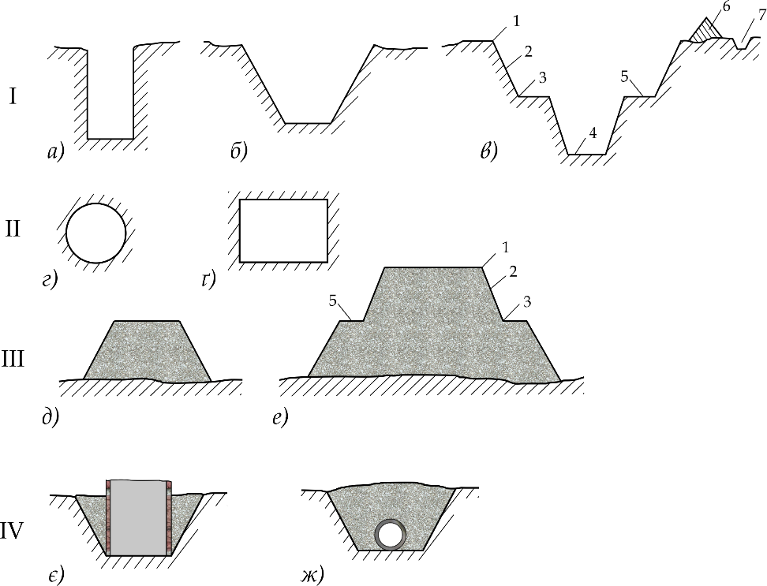

За функціональним призначенням розрізняють котловани, траншеї, ями, резерви, відвали, виробки, а також свердловини, греблі, дамби, дорожні полотна/тунелі, планувальні майданчики.
Котлованами називаються виїмки шириною понад 3 м, траншеями – вужчі виїмки для стрічкових фундаментів або мереж комунікацій. Ями – це виїмки під окремі фундаменти або стовпи. Всі ці споруди мають дно та бічні поверхні, похилі укоси або вертикальні стінки. Резервами називаються виїмки, що розробляються для видобутку ґрунту, що бракує для будівництва. Відвали – насипи, в які здійснюють відсипання надлишків ґрунту. Підземні виробки – виїмки, закриті з поверхні землі і влаштовуються для прокладання транспортних та комунікаційних тунелів.
За геометричними параметрами та просторовою формою земляні споруди бувають глибокі та дрібні, протяжні та зосереджені, прості та складні.
Після влаштування підземної частини споруд виконується зворотне засипання пазух – заповнення ґрунтом простору між спорудою та укосами котловану, траншеї або ями.

Визначення об’ємів виробок
Тип застосовуваної виїмки залежить від розмірів будівлі, її конфігурації, глибини закладення фундаментів, наявності підвалу. Для визначення об’єму виїмки необхідно встановити її функціональне призначення. Виїмки поділяються на:
  - суцільні котловани (під будівлі з підвалами або пальовими фундаментами);
  - траншеї (під стрічкові фундаменти чи мережі комунікацій);
  - ями (під окремі фундаменти або стовпи).
При визначенні розміру виїмки по дну враховується, що відстань від зовнішньої грані фундаменту до нижньої брівки укосу має бути щонайменше 0,6 м [3].
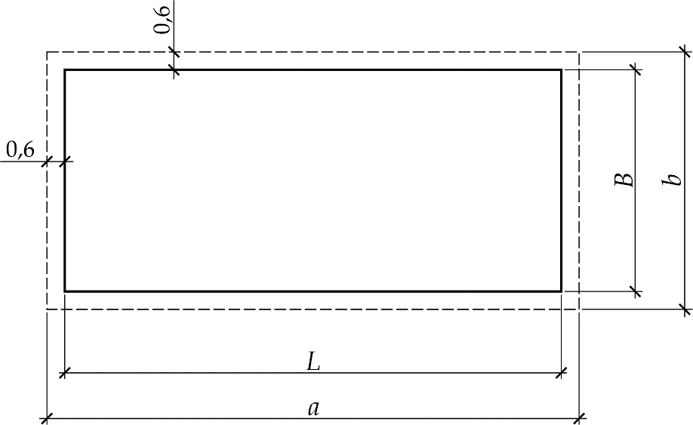 | Рис. 2. Визначення розміру котловану по дну
Якщо розміри споруди по нижнім граням становлять L × В (м) (рис. 2), то розміри виїмки знизу будуть:
$$a=L+2∙0,6$$  $$b=B+2∙0,6$$ | (1)
Розміри виїмки зверху (рис. 3) залежать від закладення укосів l, яке визначається залежно від коефіцієнта укосу m (приймається за табл. 1 [2, 3]), виду ґрунту та глибини виїмки h:
Рис. 3. Визначення розмірів котловану | 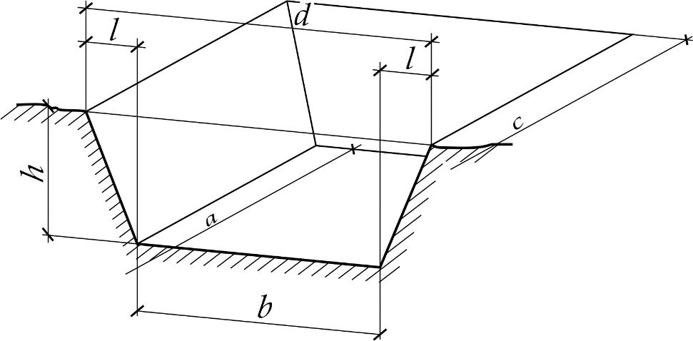
$$\frac{1}{m}=\frac{h}{l}⟹l=mh$$
Максимально допустимий ухил відкосів деяких ґрунтів наведено в табл. 1.
Таблиця 1
Найбільший допустимий ухил відкосів
Ґрунт | Кут нахилу відкосу, град/відношення висоти відкосу до його закладення при глибині виїмки, м
 | менше 1,5 | 1,5…3,0 | 3,0…5,0
Насипний | 56/1:0,67 | 45/1:1 | 38/1:1,25
Вологий піщаний чи гравійний | 63/1:0,6 | 45/1:1 | 45/1:1
Супісок | 76/1:0,25 | 56/1:0,67 | 50/1:0,85
Суглинок | 90/1:0 | 63/1:0,5 | 53/1:0,75
Лесовий сухий | 90/1:0 | 63/1:0,5 | 63/1:0,5
Глина | 90/1:0 | 76/1:0,25 | 63/1:0,5

Зрештою, розміри виїмки зверху будуть рівні:
$$c=a+2l=a+2mh$$  $$d=b+2l=b+2mh$$ | (2)
У загальному випадку об’єм виїмки у вигляді суцільного котловану V_{к} (м³) визначається за формулою
$$V_{к}=\frac{h}{6}\left(ab+cd+\left(a+c\right)\left(b+d\right)\right)$$ | (3)

Об’єм виїмки у вигляді окремих ям V_{об} розраховується наступним чином:
- об’єм окремої ями
$$V_{я}=\frac{h}{3}\left(S_{н}+S_{в}+\sqrt{S_{н}∙S_{в}}\right)$$ | (4)
де S_{н}, S_{в} – площа ями знизу та зверху, м².

- загальний об’єм виїмки
$$V_{заг}=\sum_{i=1}^{n}{V_{я i}}$$

Об’єм круглого котловану V_{к.к} визначається за формулою
$$V_{к.к}=\frac{πh}{3}\left(R^{2}+Rr+r^{2}\right)$$ | (5)
де R, r – радіус котловану знизу та зверху, м, відповідно.

Радіус круглого котловану зверху можна обчислити як
$$R=\frac{πh}{3}\left(R^{2}+Rr+r^{2}\right).$$

Об’єм виїмки у вигляді траншеї з ухилом V_{тр} (рис. 1.4) визначається за допомогою формули
$$V_{тр}=\left[F_{ср}-\frac{{\left(h_{1}-h_{2}\right)}^{2}}{12}\right]L$$ | (6)
де F_{ср} – площа поперечного перерізу посередині траншеї, м²; h₁, h₂ – глибина траншеї напочатку та в кінці, м; L – довжина траншеї, м.

Рис. 4. Параметри похилої траншеї. | 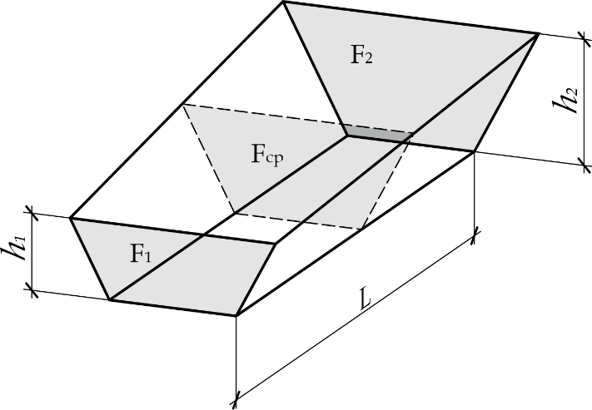

Об’єм в’їзної траншеї V_{тр.в} визначається за формулою
$$V_{тр.в}={m'}_{в}\left[\frac{{bh}^{2}}{2}+\frac{h^{3}m}{3}\right]L$$ | (7)
де m’_{в}, m – коефіцієнти закладення відкосів траншеї та котловану; b – ширина траншеї знизу, м (при односторонньому проїзді 4 м); h – глибина котловану у місці розташування траншеї, м.

Приклад розв’язку задачі з визначення об’єму земляної споруди
Задача. Визначити обсяг земляних робіт при влаштуванні траншеї з ухилом 1,5%, якщо глибина в середині траншеї h = 4 м, довжина траншеї L = 160 м, ґрунт – пісок, ширина лотка В, що укладається в траншею, В = 2 м.
Розв’язок.
1. Визначаємо ширину траншеї знизу (рис. 1.5). При цьому враховуємо розміри конструкції, що укладатиметься в траншею, і подальший спосіб виконання робіт за формулою (1):
а = 2 +2⋅0,6 = 3,2 м.
2. Визначимо ширину траншеї зверху. Виходячи з глибини траншеї та виду ґрунту значення допустимого ухилу відкосів приймемо 1:1 (див. табл. 1). Тоді ширина траншеї зверху складе за формулою (2):
b = 3,2 +2⋅1⋅4 = 11,2 м.

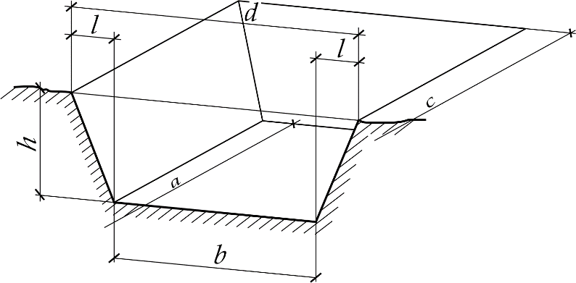 | Рис. 5. Визначення розмірів траншеї

3. Визначимо об’єм траншеї. При цьому враховуємо, що глибина траншеї на краях h₁ = 5,2 м та h₂ = 2,8 м (рис. 6).
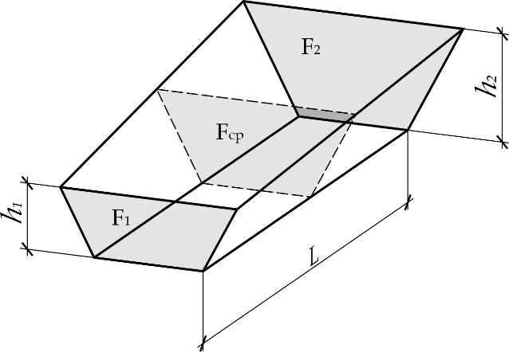 | Рис. 6. Визначення глибини траншеї з ухилом

Тоді за формулою (6)
$$V_{1}=\left[28,8-\frac{{(5,2-2,8)}^{2}}{12}\right]∙160=4684,8 м^{3}.$$
При необхідності виконання в даній траншеї механізованих робіт її ширина повинна становити не менше b = 4 м, а об’єм в’їзної траншеї визначається за формулою (7):
$$V_{2}=1,25\left(4\frac{4^{2}}{2}+4^{3}∙\frac{1}{3}\right)=66,7 м^{3}$$
Загальний об’єм траншей при механізованому відпрацюванні складе V = V₁ + V₂ = 4684,8 +66,7 = 4751,5 м³.

Варіанти завдань
Підрахувати об’єми котлованів, траншей, ям за таких умов: вид ґрунту вибирається по табл. 2, схеми розташування фундаментів у плані вказані на рис. 7, загальний вигляд фундаменту до даних схем наведено у табл. 3-8. Можливий індивідуальний варіант схеми розташування фундаменту та його виду.
Таблиця 2
Вид ґрунту
№ варіанту | Ґрунт
1 | Насипний
2 | Вологий піщаний чи гравійний
3 | Супісок
4 | Суглинок
5 | Лесовий сухий
6 | Глина

Рис. 7. Схеми розташування фундаментів:  а – прямокутна будівля в плані;  б – прямокутна в плані будівля з деформаційним швом; в – кругла будівля в плані. | 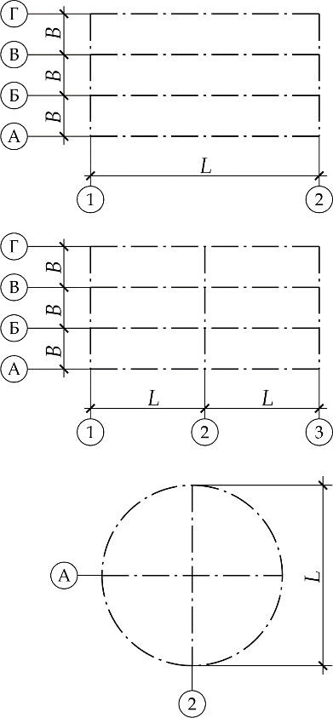

Таблиця 3
Фундаменти пальові з монолітним ростверком
Загальний вигляд | № вар. | Загальні розміри, м |  |  | Розміри елементів фундаменту, м
 |  | L | B | h | c | b | a | l
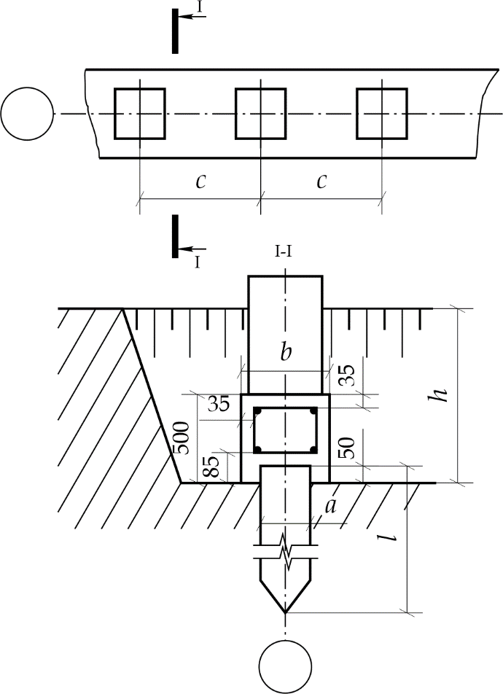 | 1 | 72 | 6,0 | 2,1 | 1,5 | 0,60 | 0,40 | 6,0
 | 2 | 54 | 7,0 | 2,4 | 1,2 | 0,55 | 0,35 | 3,5
 | 3 | 66 | 7,5 | 2,8 | 1,1 | 0,50 | 0,30 | 3,0
 | 4 | 63 | 6,5 | 1,6 | 0,9 | 0,45 | 0,25 | 5,5
 | 5 | 42 | 9,0 | 3,6 | 1,0 | 0,70 | 0,40 | 7,0
 | 6 | 65 | 5,5 | 3,1 | 1,4 | 0,65 | 0,35 | 10,0
 | 7 | 57 | 8,5 | 3,4 | 1,3 | 0,60 | 0,30 | 11,0
 | 8 | 80 | 4,5 | 1,9 | 0,8 | 0,55 | 0,25 | 4,0
 | 9 | 92 | 5,0 | 4,2 | 1,2 | 0,60 | 0,40 | 4,5
 | 10 | 50 | 12,0 | 4,0 | 0,7 | 0,65 | 0,35 | 8,0
 | 11 | 54 | 10,0 | 3,7 | 1,0 | 0,55 | 0,30 | 5,0
 | 12 | 60 | 8,0 | 1,8 | 1,5 | 0,50 | 0,25 | 9,0

Таблиця 4
Фундаменти збірні залізобетонні стрічкові
Загальний вигляд | № вар. | Загальні розміри, м |  |  | Розміри фундаментних подушок/блоків, м
 |  | L | B | h | b' | l' | h' | m'
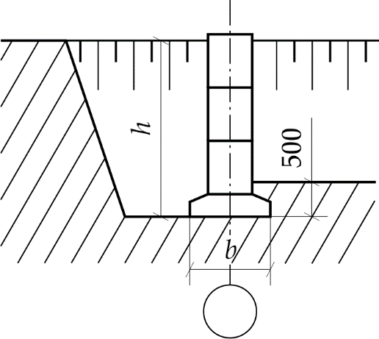 | 1 | 37,8 | 12,0 | 2,7 | 3,2/0,6 | 1,2/2,4 | 0,5/0,6 | 4,00/2,16
 | 2 | 62,7 | 19,2 | 1,8 | 1,6/0,4 | 1,2/2,4 | 0,3/0,6 | 1,22/1,14
 | 3 | 57,6 | 15,6 | 3,6 | 1,4/0,5 | 1,2/1,2 | 0,3/0,6 | 1,04/0,80
 | 4 | 63,0 | 24,0 | 4,8 | 2,0/0,5 | 1,2/2,4 | 0,5/0,6 | 2,44/1,80
 | 5 | 79,2 | 26,4 | 4,2 | 1,4/0,4 | 2,4/1,2 | 0,3/0,6 | 2,11/0,72
 | 6 | 43,2 | 14,4 | 1,5 | 1,2/0,3 | 2,4/2,4 | 0,3/0,6 | 1,76/1,08
 | 7 | 72,0 | 21,6 | 2,1 | 1,6/0,6 | 2,4/1,2 | 0,3/0,6 | 2,47/1,08
 | 8 | 71,4 | 28,8 | 4,5 | 2,4/0,5 | 0,8/0,9 | 0,5/0,6 | 1,87/0,68
 | 9 | 50,4 | 16,8 | 3,2 | 2,8/0,6 | 0,8/1,2 | 0,5/0,3 | 2,24/0,54
 | 10 | 48,0 | 22,8 | 3,9 | 2,8/0,5 | 1,2/1,2 | 0,5/0,3 | 3,42/0,45
 | 11 | 51,3 | 18,4 | 1,4 | 2,0/0,5 | 0,8/1,2 | 0,5/0,6 | 1,60/0,90
 | 12 | 50,4 | 13,2 | 2,4 | 2,4/0,4 | 1,2/1,2 | 0,5/0,3 | 2,85/0,36
Таблиця 5
Фундаменти пальові з монолітним ростверком
Загальний вигляд | № вар. | Загальні розміри, м |  |  | Розміри фундаментних подушок/блоків, м
 |  | L | B | h | с | a | l
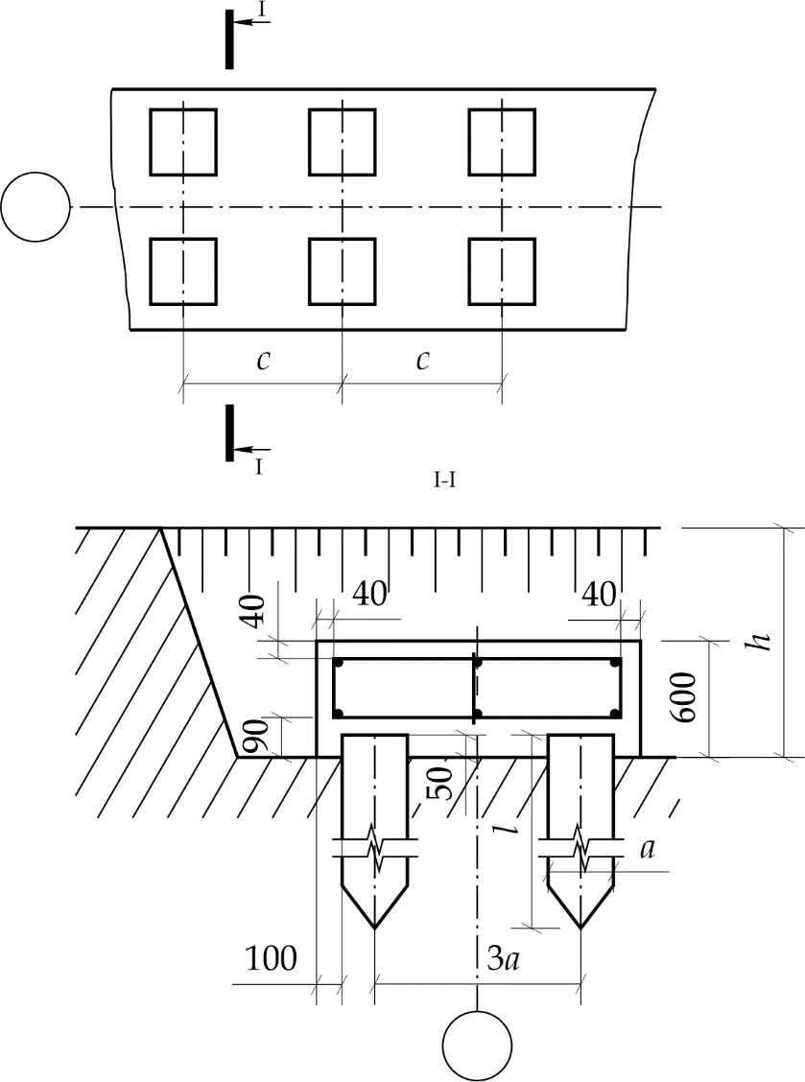 | 1 | 20 | 1,4 | 1,0 | 0,25 | 6,0 | 52
 | 2 | 11 | 1,8 | 0,9 | 0,30 | 11,0 | 72
 | 3 | 24 | 3,4 | 1,2 | 0,35 | 4,0 | 48
 | 4 | 18 | 1,9 | 0,8 | 0,20 | 4,5 | 64
 | 5 | 12 | 1,7 | 1,5 | 0,25 | 7,0 | 84
 | 6 | 19 | 1,5 | 1,8 | 0,30 | 5,0 | 54
 | 7 | 10 | 1,6 | 1,0 | 0,35 | 5,5 | 80
 | 8 | 21 | 2,6 | 1,1 | 0,20 | 10,0 | 66
 | 9 | 17 | 2,0 | 1,7 | 0,25 | 8,0 | 60
 | 10 | 9 | 2,7 | 0,9 | 0,30 | 9,0 | 74
 | 11 | 16 | 3,0 | 1,6 | 0,35 | 3,0 | 62
 | 12 | 14 | 2,8 | 1,4 | 0,20 | 3,5 | 70

Вибір технічних засобів для виконання робіт по влаштуванню котлованів та траншей

Розробка ґрунту одноковшовими екскаваторами
Одноковшові екскаватори – це будівельні машини циклічної дії. Оснащений одним із варіантів робочого обладнання (пряма лопата, зворотна лопата, драглайн, грейфер), одноковшовий екскаватор може використовуватися у складі комплексного технологічного процесу, наприклад для розробки, укладання, навантаження та переміщення ґрунту в межах земляної споруди.
Будівельні екскаватори випускаються на гусеничному та пневмоколісному ходу. В основному вони використовуються для розробки виїмок, резервів, кар’єрів, траншей, котлованів. При цьому розвантаження ґрунту може проводитися у відвал або транспортні засоби.
Граничні розміри виїмок, які можуть бути розроблені одноковшовим екскаватором з однієї стоянки, залежать від його робочих параметрів:
  - максимальної висоти черпання +Н (для екскаватора пряма лопата) або максимальної глибини черпання (різання) -Н (для інших типів екскаваторів);
  - найбільшого R_{Чmax} та найменшого радіусів R_{Чmin} черпання на рівні стояння екскаватора;
  - радіуса розвантаження R_{Р};
  - висоти розвантаження Н_{Р}.
Екскаватор пряма лопата (рис. 8, а) використовується для розробки ґрунтів, розташованих вище рівня стоянки екскаватора. Конструкція екскаватора дозволяє йому копати нижче рівня своєї стоянки не більше ніж на 10...20 см; нормативна продуктивність може бути досягнута при висоті вибою не менше 1,5 м. Робота проводиться переважно з навантаженням у транспортний засіб.
Пряма лопата – відкритий зверху ківш, що має ріжучий передній край. Ківш шарнірно з’єднаний з рукояттю, при цьому рукоять, шарнірно з’єднана зі стрілою машини, висувається вперед за допомогою напірного механізму. В основному застосовуються ковші місткістю 0,15...2,5 м³.
Екскаватор зворотна лопата (рис. 8, б) застосовується при розробці ґрунтів нижче рівня стоянки екскаватора. Витрати часу одного циклу екскаватора зворотна лопата на 10... 15% більше, ніж у екскаватора пряма лопата.
Рис. 8. Схеми розташування фундаментів:  а – пряма ло-пата; б – зворот-на лопата; в – грейфер; г – драглайн (R_{Ч} – радіус копання на рівні стоян-ки; R_{Р} – радіус розвантаження; Н_{Р} – найбільша висота розванта-ження; Н_{Ч} – найбільша гли-бина копання). | 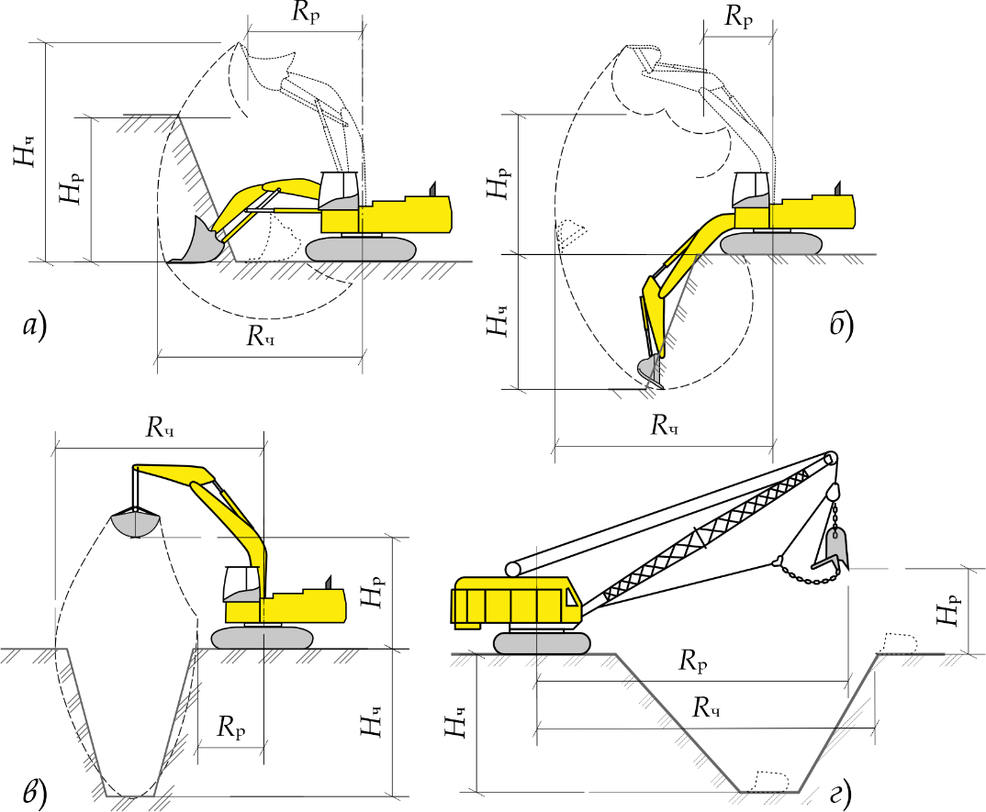
Зворотна лопата являє собою відкритий знизу ківш з ріжучим переднім краєм, шарнірно з’єднаний з рукояттю, яка, у свою чергу, шарнірно з’єднана зі стрілою. У міру протягування назад – ківш заповнюється ґрунтом. Після цього при вертикальному положенні рукояті ківш переводиться до місця вивантаження, що здійснюється одночасним підйомом і перекиданням.
Грейфер (рис. 8, в) використовують при розробці ґрунту нижче рівня ґрунтових вод (уривки вузьких і глибоких котлованів, траншей, колодязів, розробки виїмок з вертикальними стінками). Грейфер навішується на стрілу. При повороті стріли ківш переміщається до місця розвантаження, потім випорожнюється примусовим розкриттям лопатей.
Грейфером можна розробляти ґрунти, що знаходяться під водою. У основному застосовуються грейферні ковші місткістю 0,35...2,5 м³.
Драглайн (рис. 8, г) використовують для розробки ґрунтів, розташованих нижче рівня стоянки екскаватора (влаштування глибоких котлованів, широких траншей, зведення насипів, розробки ґрунту з-під води). Причому рівень ґрунтових вод не впливає на роботу екскаватора. Переваги такого екскаватора – радіус дії до 10 м і глибина копання до 12 м. Конструкція машини дозволяє розташовувати транспортні засоби для вивезення ґрунту на денній поверхні та на дні виїмки.
Ківш екскаватора навішується на канатах на подовжену стрілу кранового типу. Закидається ківш у виїмку на відстань, що трохи перевищує довжину стріли. Заповнення ковша ґрунтом проводиться підтягуванням його по поверхні землі до екскаватора, після чого ківш піднімається і в горизонтальному положенні переміщається до місця розвантаження поворотом машини. Розвантажується ківш при ослабленні натягу тягового каната. В основному застосовуються ковші на драглайні місткістю 0,25 ... 2,5 м³.

Вибір екскаватора
В загальному випадку вибір екскаватора для розробки виїмки здійснюється у два етапи.
1. Вибір кількох екскаваторів за технічними параметрами.
Залежно від умов будівельного майданчика вибір екскаватора починають з визначення найбільш доцільної ємності ковша і типу екскаватора, а також інших необхідних параметрів (довжини стріли, радіуса різання, вивантаження та ін.). Вибір змінного обладнання екскаватора залежить від рівня ґрунтових вод і характеру виїмки, що розробляється (траншея, вузький або широкий котлован).
Рекомендована ємність ковша залежно від обсягу ґрунту у виїмці наводиться у табл. 6. На цьому етапі приймаються два або більше екскаватори з однаковими або близькими обсягами ковша, але з різним змінним обладнанням або приводом.
Таблиця 6
Залежність ємності ковша екскаватора від
об’єму ґрунту у виїмці
Об’єм ґрунту у виїмці, м³ | Ємність ковша екскаватора, м³
менше 500 | 0,15
500...1500 | 0,24; 0,3
1500...5000 | 0,50
2000., .8000 | 0,65
6000...11 000 | 0,80
11 000...15 000 | 1,00
13 000...18 000 | 1,25
понад 15 000 | 1,50

2. Техніко-економічне порівняння варіантів по мінімуму наведених витрат.
Остаточний вибір комплектів машин і механізмів при розробці котловану здійснюється на підставі техніко-економічного порівняння варіантів. Для проектів, тривалість яких не перевищує одного року, застосовується підхід без урахування дисконтування (часового фактору).
1. Визначається трудоємність робіт або витрати машинного часу за кожним з варіантів [1]:
$$T_{люд∙дн(маш∙зм)}=\frac{H_{час}∙V}{O_{в}∙t_{зм}}$$ | (8)
де V – обсяг планувальних робіт, м³; Н_{вр} – норма часу, маш⋅год, вибирається з [1]; О_{в} – одиниця виміру по [1]; t_{зм} – тривалість зміни, год.
2. Визначається вартість розробки 1 м³ ґрунту в котловані для кожного типу екскаваторів:
$$C=\frac{C_{маш∙зм}}{П_{зм.вир}}$$ | (9)
де С_{маш⋅зм} – вартість машино-зміни екскаватора з урахуванням загальновиробничих витрат, грн/зм (для кожної організації свої значення; можуть вибиратися за довідковою літературою); П_{зм.вир} – змінний виробіток екскаватора, що враховує розробку ґрунту у відвал чи навантаження у транспортні засоби, м³/зм:
$$П_{зм.вир}=\frac{V}{T_{маш∙зм}}$$ | (10)
де V – обсяг ґрунту виїмки, м³; Т_{маш⋅см} – число машино-змін екскаватора (вибирається за нормами часу з [1]).
3. Визначаються питомі капітальні вкладення на розробку 1 м³ ґрунту для кожного типу екскаваторів:
$$K=\frac{1,07∙C_{оп}}{П_{зм.вир}∙t_{річ}}$$ | (11)
де 1,07 – коефіцієнт, що враховує транспортні витрати; С_{оп} – оптова ціна машини при доставці від бази до об’єкта, грн.; t_{річ} – нормативне річне число змін роботи екскаватора (вибирається за паспортними даними; для машин з об’ємом ковша до 0,65 м³ орієнтовно може бути прийнято t_{річ} = 350 змін).
4. Визначаються приведені витрати (у поточних цінах) на розробку 1 м³ ґрунту:
$$П=С+Е∙К$$ | (12)
де Е – нормативний коефіцієнт ефективності капітальних вкладень (приймається Е = 0,15 для нової техніки (експлуатація до одного року) і Е = 0,12 для неодноразово застосовуваної техніки (експлуатація більше року).
5. Економічний ефект Е визначається:
$$Е=П_{1}+П_{2}$$ | (13)
де П₁, П₂ — приведені витрати (у поточних цінах) на розробку 1 м³ ґрунту за першим та другим варіантами відповідно.

Приклад розв’язку завдання щодо вибору технічних засобів для виконання робіт з розробки котлованів та траншей
Задача. Підібрати екскаватор для розробки ґрунту у виїмці (траншеї) за наступних вихідних даних: ґрунт — І група для розробки екскаваторами; об’єм траншеї V = 2191,5 м³; час робіт – літній; навантаження ґрунту в транспорт; число змін на добу - 2.
Розв’язок.
Розрахунок провадимо у поточних цінах І кварталу 2022 року.
1. Орієнтуючись на об’єм ґрунту в траншеї V = 2191,5 м³, за табл. 6 або іншими довідковими даними визначаємо об’єм ковша екскаватора, що рекомендується, — 0,65 м³.
2. Для порівняння вибираємо два екскаватори, вибір технічних характеристик екскаваторів проводиться за [1] або за довідковою літературою:
1) екскаватор зворотна лопата з ковшем ємністю 0,65 м³ Komatsu PC160LC (універсальний ківш) та гідравлічним приводом робочого обладнання;
2) екскаватор зворотна лопата з ковшем ємністю 0,63 м³ Caterpillar 320D та гідравлічним приводом робочого обладнання.
3. Визначаємо трудомісткість робіт та витрати машинного часу за 1-м та 2-м варіантами за формулою (8):
для Komatsu PC160LC:
Н_{час} = 26,01 маш⋅год [1]; О_{в} = 1000 м³;
$$T_{люд∙дн(маш∙зм)}=\frac{26,01∙2191,5}{1000∙8}=7,13 (маш∙зм)$$
для Caterpillar 320D:
Н_{час} = 33,66 маш⋅год [1]; О_{в} = 1000 м³;
$$T_{люд∙дн(маш∙зм)}=\frac{33,66∙2191,5}{1000∙8}=9,22 (маш∙зм)$$
4. Визначаємо змінний виробіток екскаватора П_{зм.вир} по 1-му та 2-му варіантами за формулою (10):
П_{зм.вир1} = 2191,5 / 7,13 = 307,36 (м³/зм)
П_{зм.вир2} = 2191,5 / 9,22 = 237,69 (м³/зм)
5. Визначаємо вартість розробки 1 м³ ґрунту С₁ та С₂ за формулою (9). При цьому вартість машино-зміни екскаватора С_{маш.зм} визначається з урахуванням загальновиробничих витрат. У даному випадку приймаємо:
С_{маш-зм1} = 6 650,56 грн/зм;
С_{маш-зм2} = 5 532,4 грн/зм.
Тоді
С₁ = 6 650,56/307,36 = 21,64 грн/м³;
С₂ = 5 532,4/237,69 = 23,28 грн/м³.
6. Визначаємо питомі капітальні вкладення за формулою (11). При цьому приймаємо С_{оп1} = 51 963,44 грн.; С_{оп2} = 46 795,20 грн. Нормативне число змін роботи екскаватора в році t_{річ} приймаємо 350 днів.
Питомі капітальні вкладення по 1-му та 2-му варіантам складуть:
К₁ = 1,07⋅51 963,44 /(307,36⋅350) = 0,516 грн/м³;
К₂ = 1,07⋅46 795,20 / (237,69⋅350) = 0,603 грн/м³.
6. Приведені витрати на розробку 1 м³ ґрунту в поточних цінах розраховуємо за формулою (12). При цьому нормативний коефіцієнт ефективності капітальних вкладень Е приймемо рівним 0,15 (два нових екскаватори з терміном експлуатації до одного року):
П₁ = 21,64 +0,15⋅0,516 = 21,72 грн/м³;
П₂ = 23,28+0,15⋅0, 603 = 23,37 грн/м³.
7. Повні наведені витрати П^{V} на розробку ґрунту всієї виїмки в поточних цінах складуть:
П^{V}₁ = 21,72⋅2191,5 = 47 599,38 грн.;
П^{V}₂ = 23,37⋅2191,5 = 51 215,36 грн.
8. Економічний ефект [за формулою (13)]:
Е = 51 215,36 - 47 599,38 = 3 615,98 грн.
Висновок: варіант 1 (екскаватор Komatsu PC160LC з ємністю ковша 0,65 м³) має менші приведені витрати та приймається для виконання робіт.

Варіанти завдань
Вибрати екскаватор для розробки ґрунту у виїмці за наступних даних (табл. 10).
Таблиця 10
Варіанти завдань
№ вар. | Об’єм виїмки, м³ | Вид ґрунту | Вид розвантаження
1 | 2592 | Пісок | В транспорт
2 | 4500 | Супісок | У відвал
3 | 6200 (мерзлий), 2000 (немерзлий) | Супісок | В транспорт
4 | 10 500 | Суглинок | У відвал
5 | 7350 | Глина | У відвал
6 | 1500 (мерзлий), | Пісок | В транспорт
7 | 4000 (немерзлий) | Пісок | В транспорт
8 | 7200 | Супісок | В транспорт
9 | 7800 | Суглинок | У відвал
10 | 5000 | Суглинок | В транспорт
11 | 8400 | Глина | В транспорт
12 | 9100 | Пісок | В транспорт

Вибір схем роботи та проходок екскаваторів

Екскаватор пряма лопата
Розробку ґрунту одноковшовими екскаваторами ведуть з позицій. Для кожної позиції визначається робоча площадка екскаватора, тобто вибій. Вибоєм називається робоча зона екскаватора, що включає майданчик, де розташовується екскаватор, частина масиву ґрунту, що розробляється, місця установки транспортних засобів і майданчик для укладання розроблюваного ґрунту (при роботі у відвал). Екскаватор та транспортні засоби розташовуються у вибої так, щоб середнє значення кута повороту екскаватора від місця заповнення ковша до місця його розвантаження було мінімальним. Слід зауважити, що поворот стріли здійснюється двічі: вперше — з вантажем до транспортного засобу, вдруге після розвантаження. Час повороту може займати до 70% робочого часу одного циклу екскаватора.
Після закінчення ґрунту в даному вибої екскаватор переміщується на нову позицію.
Екскаватором пряма лопата ґрунт розробляється лобовою та бічною західками.
Залежно від ширини лобові західки поділяються на:
  - на вузькі – ширина західки 0,8...1,5⋅R_{ч}, де R_{ч} – найбільший радіус черпання (рис. 9, а);
  - нормальні – ширина західки 1,5...1,9⋅R_{ч} (рис. 9, б);
  - широкі – ширина проходки більше 2R_{ч} (рис. 9, в, г).
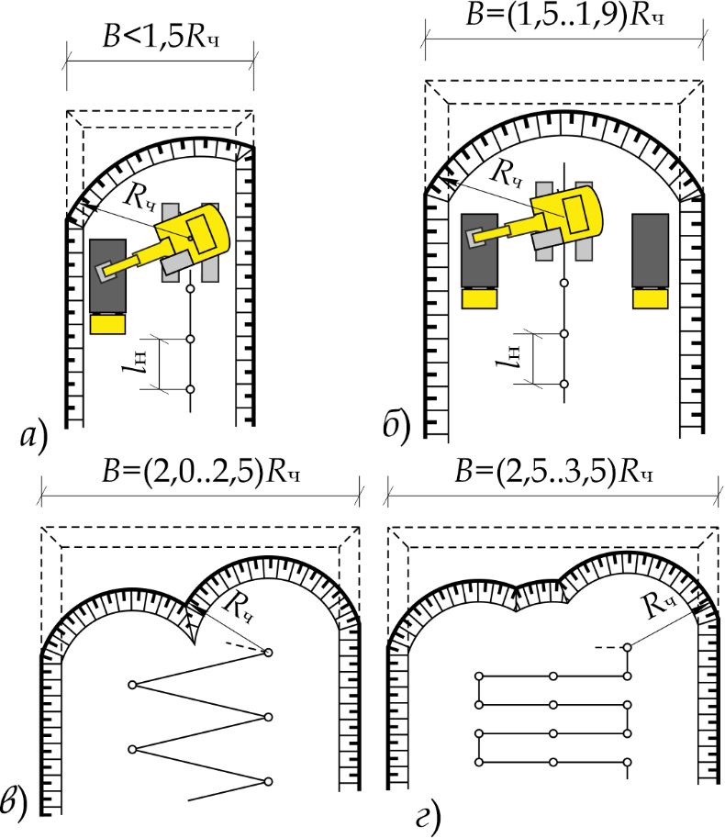 | Рис. 9. Загальна схема розробки ґрунту екск-аватором пряма лопата: а – лобова західка з односторон-нім, навантаженням ґрунту в автоса-москиди; б – лобова західка з двосторон-нім навантаженням ґрунту в автоса-москиди; в – лобова західка з переміщен-ням екскаватора зиг-загом; г – розширена західка з переміщен-ням екскаватора впоперек котловану (Rч – найбільший радіус черпання;  l_{н} – довжина робо-чого переміщення екскаватора)
При великих розмірах виїмки, що розробляється (ширина більше 3,5⋅R_{ч}) застосовуються бічні західки (рис. 10). Організація розробки ґрунту бічними проходками з навантаженням його в транспортні засоби забезпечує найбільш повне використання робочих параметрів екскаваторів.
Розміри заходок та їх необхідну кількість визначаються в такий спосіб.
Рис. 10. Загальна схема розробки котловану боковою прохідкою екскава-тором пряма лопата | 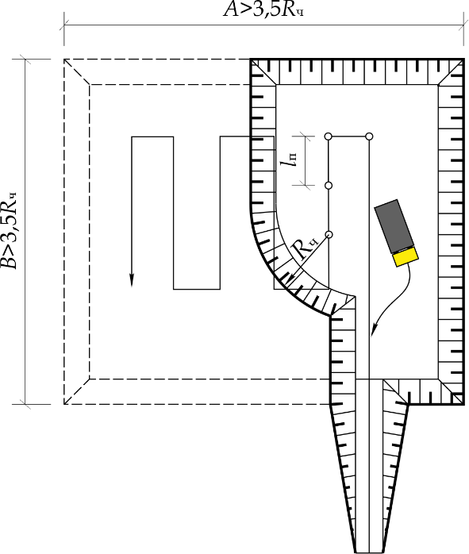
При В < 1,5⋅R_{ч} приймається лобова західка з одностороннім навантаженням ґрунту в транспорт (В – ширина вибою по верху, R_{ч} – радіус черпання екскаватора (див. рис. 9, а); при ${1,5R}_{ч}≤B≤{1,9R}_{ч}$ – з двосторонньою подачею транспортних засобів (рис 9, б).
Найбільша ширина лобової західки поверху має задовольняти умову
$$B≤2\sqrt{R_{оп}^{2}-l_{п}^{2}}$$
де R_{оп} – оптимальний радіус різання (R_{оп} = 0,8...0,97⋅R_{ч}); l_{п} – довжина робочого переміщення екскаватора.
Ширина проходки по дну має задовольняти умові $B_{1}≤2\sqrt{R_{ст}^{2}-l_{п}^{2}}$
де R_{ст} – радіус різання на рівні стоянки екскаватора.
При ${2R}_{ч}≤B≤{2,5R}_{ч}$ застосовується розширена лобова західка з переміщенням екскаватора по зиґзаґу (рис. 9, в).
Ширина зиґзаґоподібної лобової західки поверху становить:
$$B_{з}=2B+{2R}_{ст}=2\sqrt{R_{оп}^{2}-l_{п}^{2}}+{2R}_{ст}$$
При ${2,5R}_{ч}≤B≤{3,5R}_{ч}$ приймається поперечно-лобова західка з двостороннім навантаженням у транспорт (рис. 9, г).
Ширина поперечно-лобової західки складає:
$$B_{пл}=2\sqrt{R_{оп}^{2}-l_{п}^{2}}+{2nR}_{ст}$$
де п – кількість переміщень від стоянки до стоянки в поперечному напрямку.
При $B≥{3,5R}_{ч}$ після першої лобової західки продовжується подальша розробка однією або декількома бічними західками (рис. 10).
Ширина кожної бічної проходки становитиме:
$$B_{б}=B_{1}+{0,7R}_{ст}$$

Екскаватор зворотна лопата
Розробка ґрунту екскаватором зворотна лопата проводиться лобовими та бічними західками. Навантаження ґрунту може здійснюватись у транспорт або у відвал (рис. 11). Лобові західки застосовуються в основному при розробці траншей, бічні – широких котлованів. Екскаватори зворотна лопата при розробці ґрунту можуть пересуватися вздовж і поперек котловану, а також зиґзаґом (рис. 12).
Рис. 11. Схема розробки виї-мок екскавато-ром зворотна лопата. | 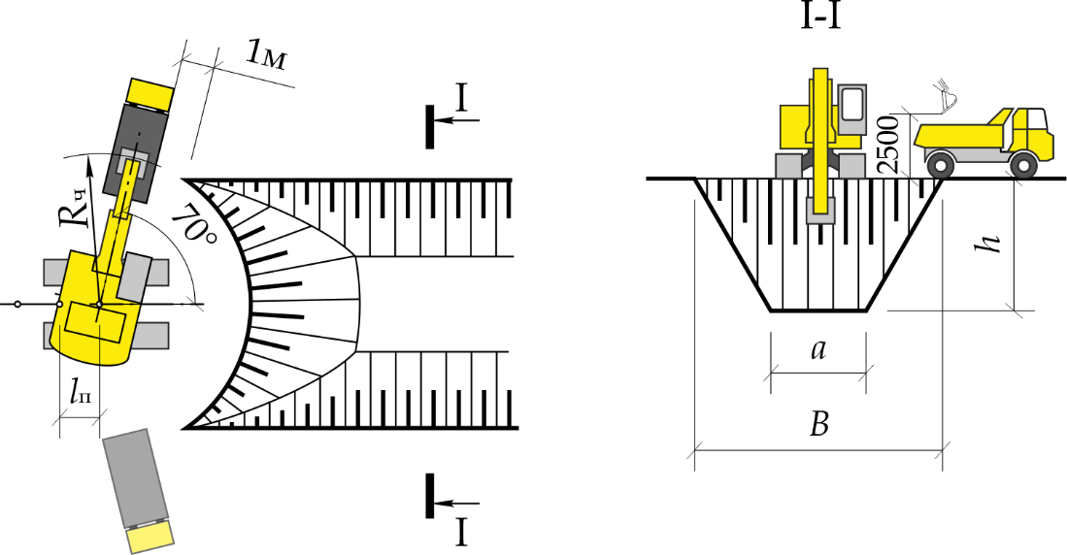
При лобовій західці набір ґрунту проводиться при поступовому русі екскаватора заднім ходом. Розвантаження ковша виконується в транспортні засоби, подані до екскаватора на дні вибою або збоку на денній поверхні землі. При лобовому вибої екскаватор може опускати стрілу з рукояттю в нижнє положення між гусеницями, у зв'язку з чим глибина розробки вузьких траншнй більша, ніж широких котлованів. При бічному вибої екскаватор розробляє виїмку збоку, поперек гусениць при менш стійкому положенні екскаватора. При такій роботі ширина виїмки обмежена радіусом різання (оптимально 0,8R_{ч}). Уривок котлованів шириною до 14 м зазвичай здійснюють лобовою західкою при переміщенні екскаватора по зиґзаґу, при більшій ширині можлива поперечно-торцева або поздовжньо-торцева західка.
Розміри західок та їх необхідну кількість визначаються в такий спосіб.
При В < 1,5…1,7R_{ч} приймається лобова західка по прямій (рис. 12, а).
Ширина лобової західки поверху складає:
- при односторонньому вивантаженні ґрунту
$$B=b_{1}+b_{2}=\sqrt{R_{max}^{2}-l_{п}^{2}}+\left(R_{розв}-\frac{b_{т}}{2}-1\right)$$ | (14)
де b₁ – відстань від краю вибою до екскаватора; b₂ – відстань від екскаватора до краю вибою з боку транспортного засобу; R_{max} – найбільший радіус різання, м; l_{п} – довжина робочого пересування екскаватора, м; R_{розв} – найбільший радіус розвантаження ґрунту в транспорт; b_{т} – ширина транспортних засобів або відвалу ґрунту;
- при двосторонньому вивантаженні ґрунту
$$B=2b_{2}=2\left(R_{розв}-\frac{b_{т}}{2}-1\right)$$
Ширина проходки внизу становить:
$$B_{1}=B-2mh$$ | (15)
де m – коефіцієнт укосу; h – висота вибою, м.
При ${1,7R}_{ч}≤B≤{3R}_{ч}$ приймається лобова розширена західка по зиґзаґу (рис. 1.12, б).
Ширина лобової розширеної зиґзаґоподібної західки визначається за формулою
$$B=\sqrt{R_{max}^{2}-l_{п}^{2}}+\left(R_{розв}-\frac{b_{т}}{2}-1\right)+0,9R_{д}$$
де R_{д} – радіус різання по дну котловану.
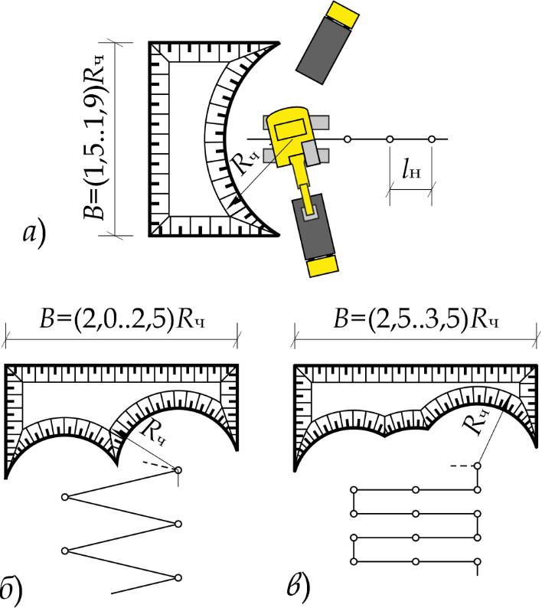 | Рис. 12. Розробка кот-ловану екскаватором зворотна лопата: а – лобова західка по прямій; б – лобова західка по зиґзаґу; в – лобова розширена західка
При ${3R}_{ч}≤B≤{3,5R}_{ч}$ приймається лобова розширена поперечна західка (рис. 12, в).
Ширина лобової розширеної поперечної західки визначається за формулою
$$B=\sqrt{R_{max}^{2}-l_{п}^{2}}+\left(R_{розв}-\frac{b_{т}}{2}-1\right)+0,9R_{д}n$$
При $B≥{3,5R}_{ч}$ після першої лобової західки виїмку продовжують розробляти однією або декількома бічними західками.
Ширина кожної бічної західки дорівнює
$$B_{б}=\left(\sqrt{R_{max}^{2}-l_{п}^{2}}-m∙h\right)+\left(R_{розв}-\frac{b_{т}}{2}-1\right)$$

Драглайн
Розміри та види західок для драглайна визначаються так само, як і для екскаватора зворотна лопата. Застосовується розробка ґрунту лобовою та бічною західками з відвантаженням ґрунту в транспорт або відвал. Драглайн зазвичай пересувається між черговими стоянками на 1/5 довжини стріли. Залежно від ширини виїмки, способу розвантаження ґрунту (у відвал або в транспортні засоби) та особливостей земляної споруди в практиці знайшли застосування такі схеми розробки ґрунту, як поперечно-човникова та поздовжньо-човникова.
Поперечно-човникова схема дозволяє набирати ґрунт по черзі з кожного боку самоскида, не припиняючи повороту стріли в момент вивантаження ґрунту. Поздовжньо-човникова схема характеризується набором ґрунту перед задньою стінкою кузова, підйомом ковша та його розвантаженням над кузовом.
Основний час у циклі роботи екскаватора займають повороти, тому човникові схеми з мінімальним кутом повороту для навантаження та вивантаження є оптимальними. Вони дозволяють збільшити продуктивність екскаватора в 1,5...2 рази.

Приклад розв'язку задачі щодо вибору схеми роботи та західки екскаватора
Задача. Вибрати тип екскаватора і запроектувати розробку котловану за наступних вихідних даних: ширина котловану зверху А = 11,2 м, знизу а = 3,2 м; глибина котловану h = 4,0 м; ґрунт – пісок; допустимий ухил відкосів – 1:1 (див. табл. 1). Навантаження ґрунту проводиться в транспортний засіб, b_{т} = 2,5 м.
Розв’язок.
1. Для розробки ґрунту в котловані приймаємо екскаватор зворотна лопата. Технічні характеристики екскаватора вибираємо з нормативно-довідкової літератури з урахуванням характеру виїмки, що розробляється. Так, для екскаватора з гідравлічним приводом Komatsu PC160LC приймаються наступні технічні характеристики:
- об’єм ковша – 0,65 м³;
- максимальна глибина черпання Н_{к} = 5,8 м;
- максимальний радіус черпання R_{к} = 9 м;
- максимальна висота розвантаження Н_{роз} = 5 м;
- максимальний радіус розвантаження R_{роз} = 7,5 м.
2. Оскільки ширина котловану поверху А = 11,2 м, то $B≤{(1,5…1,7)R}_{ч}$ ($11,2≤1,7∙9$), тобто розробка котловану вестиметься лобовою західкою по прямій (рис. 13).
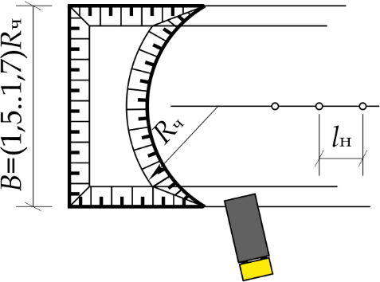 | Рис. 13. Проектування екскаваторного вибою
За розрахунком приймається лобова західка екскаватора Komatsu PC160LC. При даному виді західки екскаватор розробляє ґрунт попереду себе та відвантажує його в транспортні засоби, які подаються з однієї із сторін екскаватора заднім ходом. У міру розробки котловану екскаватор переміщається вздовж вибою.
У загальному випадку величина l_{п} визначається як різниця між максимальним і мінімальним радіусами. У цьому випадку l_{п} = 2 м.
1. Ширину лобової західки поверху при односторонньому вивантаженні визначаємо за формулою (14):
$$B_{max}=\sqrt{9^{2}-2^{2}}+\left(7,5-\frac{2,5}{2}-1\right)=8,77+5,25=14,02 (м)$$
Оскільки Вmах > А, тип екскаватора і проходка обрані правильно.
2. Ширину західки внизу визначаємо за формулою (15):
$$B_{1}=14,02-2∙1∙4=6,02 (м)$$

Варіанти завдань
Задача 1. Вибрати тип екскаватора для розробки виїмки та запроектувати її розробку за умов, зазначених у табл. 11.
Таблиця 11
Варіанти завдань
№ вар. | Розміри виїмки, м | Глибина виїмки, м | Ґрунт
1 | 18×60 | 2,2 | Супісок
2 | 31×100 | 3,6 | Супісок з домішками >10%
3 | 40×60 | 3,2 | Суглинок
4 | 22×72 | 4,0 | Глина
5 | 16×48 | 1,8 | Глина з домішками >10%
6 | 20×118 | 1,5 | Супісок
7 | 35×60 | 2,5 | Суглинок
8 | 12×48 | 2,0 | Пісок
9 | 18×108 | 2,8 | Пісок
10 | 25×60 | 3,2 | Супісок
11 | 32×68 | 3,6 | Суглинок
12 | 12×72 | 2,6 | Пісок

Задача 2. Вибрати тип екскаватора для розробки виїмки та запроектувати її розробку за умов, зазначених у табл. 12.
Таблиця 12
Варіанти завдань
№ вар. | Розміри виїмки, м | Глибина виїмки, м | Ґрунт | Розвантаження
1 | 123×68 | 2,2 | Суглинок | У відвал
2 | 14×450 | 3,6 | Супісок | У транспорт
3 | 36×144 | 1,7 | Суглинок | У відвал
4 | 96×108 | 3,6 | Пісок | У транспорт
5 | 12×120 | 2,6 | Пісок | У транспорт
6 | 3×150 | 3,2 | Супісок | У відвал
7 | 72×72 | 2,0 | Суглинок | У відвал
8 | 108×204 | 1,5 | Супісок | У транспорт
9 | 18×96 | 3,6 | Пісок | У транспорт
10 | 24×144 | 2,2 | Супісок | У відвал
11 | 108×108 | 3,2 | Пісок | У транспорт
12 | 123×68 | 1,7 | Пісок | У транспорт

Визначення обсягів земляних робіт з вибором схем руху землерийно-транспортних машин при вертикальному плануванні будівельного майданчика

Література
  - КНУ РЕКНб. Збірник 1. «Земляні роботи» / Міністерство розвитку громад та територій України, 2021.
  - ДБН А.3.2-2-2009 Система стандартів безпеки праці. Охорона праці і промислова безпека у будівництві. Основні положення (НПАОП 45.2-7.02-12)
  - ДСТУ-Н Б В.2.1-28:2013 Настанова щодо проведення земляних робіт, улаштування основ та спорудження фундаментів (СНиП 3.02.01-87, MOD)

Визначення середньої відстані переміщення ґрунту
Середня відстань переміщення ґрунту з виїмки в насип L_{ср} — це середня відстань між центрами ваги виїмки та насипу. Це основний технічний параметр для вибору землерийно-транспортних комплектів при вертикальному плануванні майданчика. Визначається він різними методами: графоаналітичним, методом балансових об’ємів, аналітичним, еквівалентних об’ємів, Фогеля або використанням математичних методів та обчислювальної техніки.
За величиною даного технічного параметра L_{ср} у подальшому проводиться вибір землерийно-транспортних комплектів для вертикального планування майданчика.

Визначення середньої відстані переміщення ґрунту методом балансових об’ємів
Підрахунок середньої відстані переміщення ґрунту методом балансових об’ємів здійснюється в наступній послідовності.
1. Викреслюється майданчик з сіткою квадратів, на якій по кожному квадрату вказуються об’єми виїмки та насипу. По горизонтальних і вертикальних рядах квадратів об’єми виїмки та насипу додаються, в результаті виходять балансові об’єми (умовно показані на рис. 14).
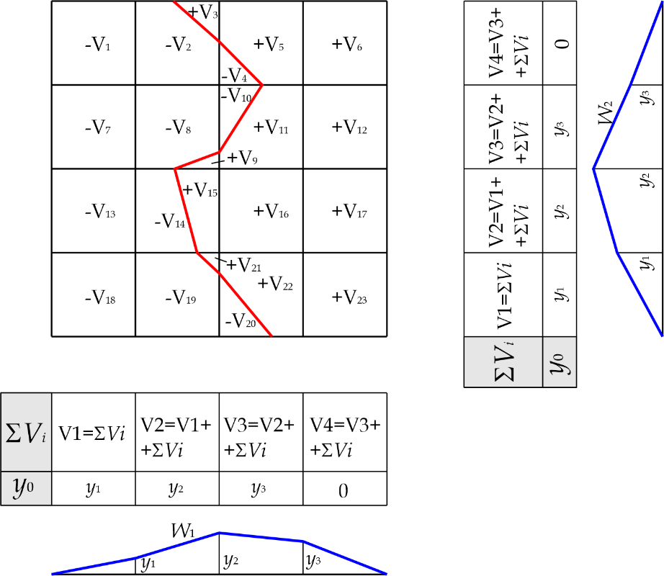 | Рис. 14. Визначення середньої відстані переміщення ґрунту методом балансових об’ємів

2. Послідовно додаючи балансові об’єми, одержують ординати кривої (епюри робіт):
$$y_{k}=\sum{V_{i}}$$ | (16)
де у_{k} – ординати кривої, м³; V_{і} – об’єми виїмки та насипу по вертикальному або горизонтальному рядах, м³.
3. Якщо всі ординати мають один знак, епюра розташована по один бік від осі (знак не має значення), а її площа визначається за формулою
$$W=a\sum_{k=1}^{n}{y_{k}}$$ | (17)
де а – сторона квадрата, м; y_{k} – ординати кривої, м³.
Якщо ординати мають різні знаки, тобто крива перетинає вісь, то сумарна робота визначається як алгебраїчна сума окремих ділянок площ епюри робіт (з урахуванням їх знаку).
4. Підрахунок складових середньої дальності переміщення ґрунту L₁ та L₂ проводиться за формулами:
$$L_{1}=\frac{W_{1}}{V}$$  $$L_{2}=\frac{W_{2}}{V}$$ | (18)
де V – планувальний об’єм, м³.
Планувальний об’єм – об’єм ґрунту, який необхідно вийняти та укласти на майданчику, без врахування об’ємів вивезеного або привезеного ґрунту. У випадку нульового балансу земляних робіт – планувальний об’єм буде рівний об’єму виїмки або об’єму насипу.
Тоді середня відстань переміщення становитиме:
$$L=\sqrt{L_{1}^{2}+L_{2}^{2}}$$ | (19)

Визначення середньої відстані переміщення ґрунту графоаналітичним методом
Підрахунок середньої відстані переміщення ґрунту графоаналітичним методом здійснюється в наступній послідовності.
1. У двох проекціях картограми по рядах квадратів будують криві об’ємів виїмки та насипу. Площі фігур W_{x} та W_{y} (рис. 2.2), обмежені кривими об’ємів виїмки та насипу, є геометричною інтерпретацією проекції сумарної роботи з переміщення ґрунту. Площі фігур W_{x} та W_{y} є добутками величини об’єму ґрунту V на проекцію середньої відстані переміщення L₁ і L₂.
Таким чином, площі фігур дорівнюють:
W_{x} = V⋅L₁,
W_{y} = V⋅L₂.
2. Підрахунок складових L₁ і L₂ проводиться за формулами (18), а середня відстань переміщення ґрунту визначається за формулою (19).
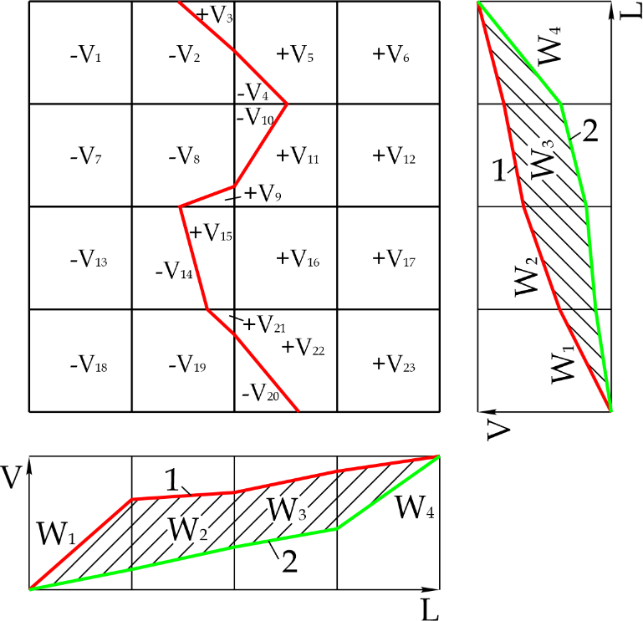  W_{x}  W_{y} | Рис. 15. Визначе-ння середньої відстані пере-міщення ґрунту графоаналітичним методом: 1 - лінія наростаючих об’ємів по квад-ратах виїмки; 2 - лінія наростаючих об’ємів по квад-ратах насипу

Приклад розв’язку задачі визначення середньої дальності переміщення ґрунту
Задача. Визначити середню відстань переміщення ґрунту методом балансових об’ємів. Довжина сторони квадрата, на які розбитий будівельний майданчик, дорівнює 100 м. Схема майданчика, лінія нульових робіт та обсяги ґрунту по фігурах представлені на рис. 16.
Розв’язок. 1. Підраховуємо ординати епюри за формулою (16), її площу – за формулою (17) та складові середньої дальності переміщення ґрунту за формулами (18):
W₁ = 100 ⋅ (26 326+34 523+27 175+10) = 8 803 400 м⁴
$$L_{1}=\frac{8 803 400}{38 633}=227,87 м$$
де V – об’єм планування, який дорівнює об’єму виїмки або об’єму насипу: V = V_{B} = V_{H} = 38 633 м³;
W₂ = 100 ⋅ (3 560+9 558+4 088-10) = 1 419 600 м⁴
$$L_{1}=\frac{1 419 600}{38 633}=36,75 м$$

Рис. 16. Приклад визначення серед-ньої відстані пере-міщення ґрунту | 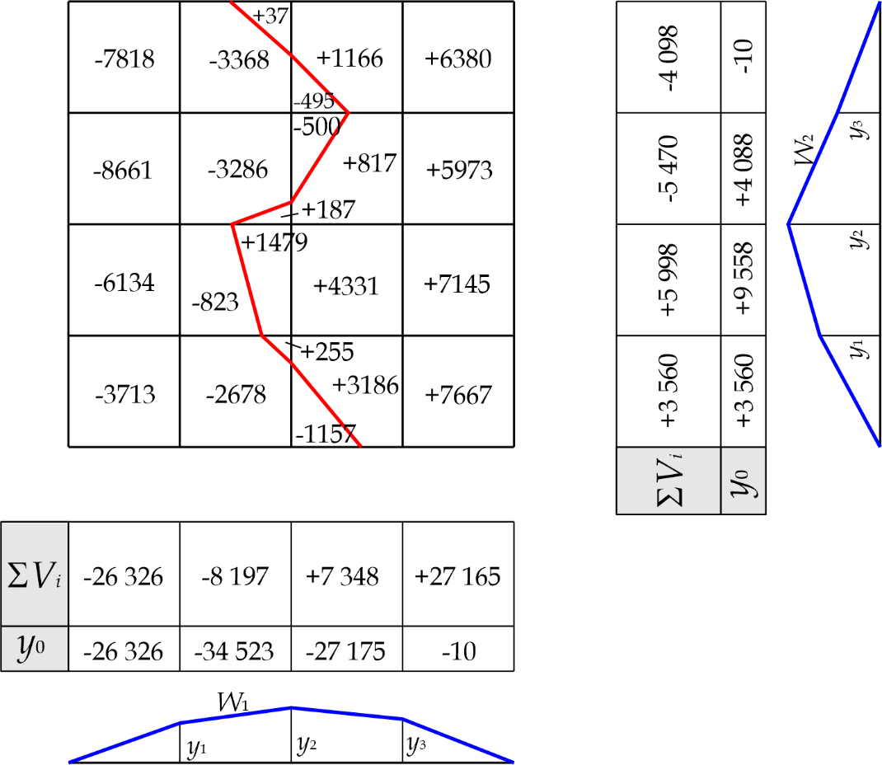

2. Визначаємо величину середньої дальності переміщення ґрунту за формулою (19):
$$L=\sqrt{L_{1}^{2}+L_{2}^{2}}=\sqrt{{227,87}^{2}+{36,75}^{2}}=230,81 м$$

Варіанти завдань
Визначити середню відстань переміщення ґрунту. Плани майданчиків № 1...12 та об’єми ґрунту по фігурах вказані на рис. 17-28
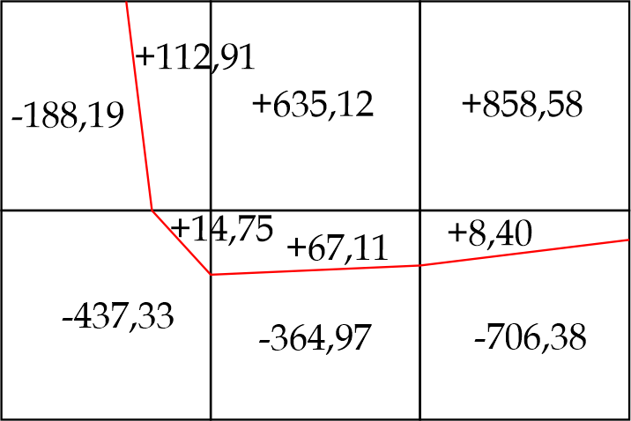  Рис. 17. План майданчика № 1 | 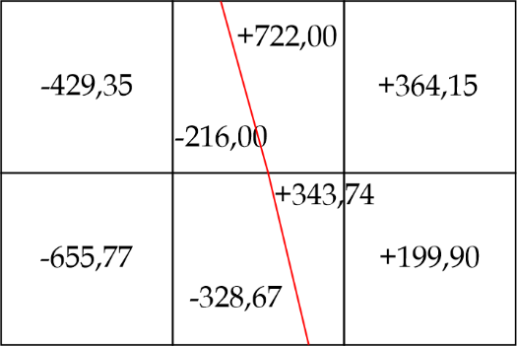  Рис. 18. План майданчика № 2
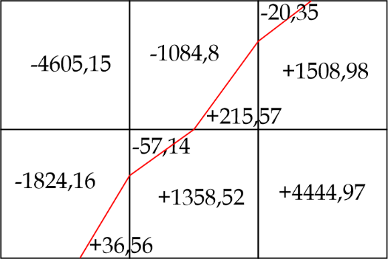  Рис. 19. План майданчика № 3 | 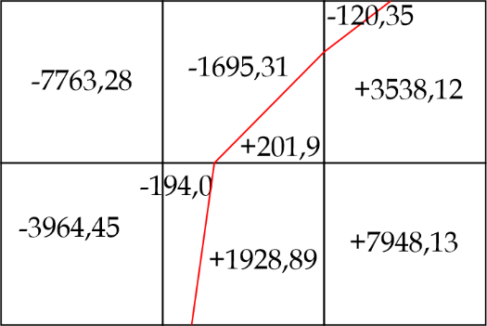  Рис. 20. План майданчика № 4
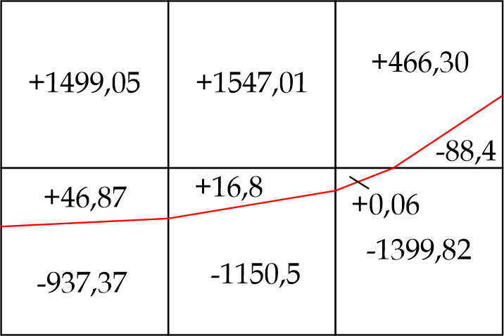  Рис. 21. План майданчика № 5 | 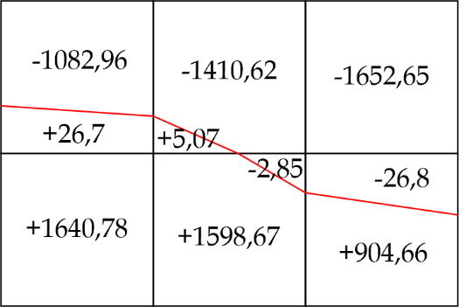  Рис. 22. План майданчика № 6
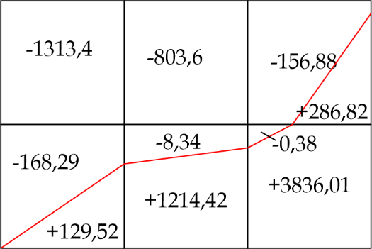  Рис. 23. План майданчика № 7 | 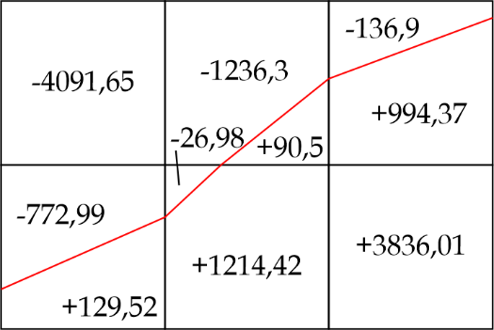  Рис. 24. План майданчика № 8
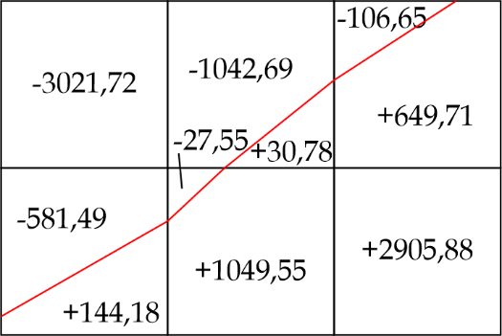  Рис. 25. План майданчика № 9 | 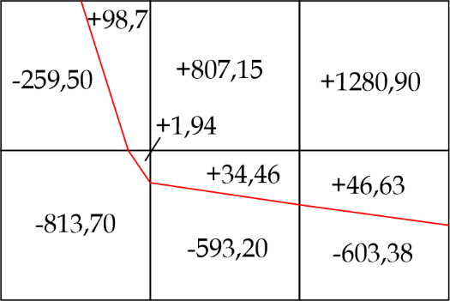  Рис. 26. План майданчика № 10
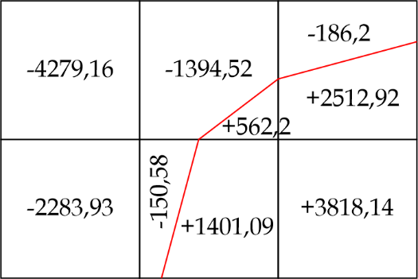  Рис. 27. План майданчика № 11 | 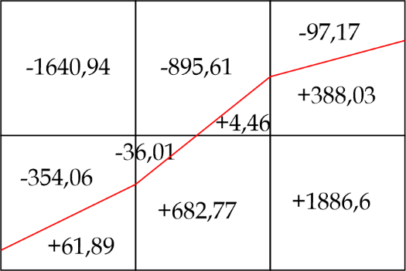  Рис. 28. План майданчика № 12

Вибір технічних засобів для виконання робіт з вертикального планування майданчика

Розробка ґрунту землерийно-транспортними машинами [3]
До землерийно-транспортних машин відносяться грейдери, грейдери-елеватори, бульдозери, навантажувачі, скрепери. За їх допомогою виконується значна кількість основних, допоміжних та підготовчих процесів у найрізноманітніших умовах. Однак є ряд обмежень щодо застосування даних машин, пов'язані з геометричними розмірами і просторовою формою земляної споруди, дальністю транспортування ґрунту, вузькою спеціалізацією деяких типів машин.
Грейдери та автогрейдери використовуються для профілювання ґрунтових доріг з улаштуванням бічних канав, валів з бокових резервів, планування земляного полотна, укосів, зведення дорожніх насипів, дамб, влаштування дорожнього полотна і терас на крутих схилах, основи доріг. Грейдери можуть бути причіпними чи напівпричіпними. Вони працюють у ланці з гусеничними тракторами чи колісними тягачами. Автогрейдери – це самохідні машини на пневмоколісному ході. Грейдери здатні переміщати ґрунт на відстань до 20 м.
Грейдери-елеватори служать для пошарового різання і переміщення ґрунту при зведенні дорожніх насипів і дамб з використанням ґрунту з бічних резервів, розробки виїмок, влаштуванні каналів і котлованів. Грейдер-елеватор є землерийною машиною безперервної дії з транспортним пристроєм у вигляді стрічкового конвеєра або метальника. Грейдери-елеватори можуть переміщувати ґрунт у відвал чи транспортний засіб.
Однак на практиці найбільш часто застосовуваними для вертикального планування майданчиків є бульдозери та скрепери. Вони призначені для розробки ґрунту, його переміщення та розвантаження в насипі. Машини повертаються у вибій порожніми. Вартість робіт, що виконуються за допомогою бульдозерів і скреперів, у З-4 рази менше вартості робіт, що виконуються одноковшовими екскаваторами.
Бульдозери використовують для переміщення ґрунту з виїмки в насип на відстань до 100 м. При використанні потужних тракторів дальність може бути збільшена до 200-300 м. Спектр використання бульдозерів досить широкий. Вони можуть застосовуватися для зворотного засипання пазух траншей і котлованів ґрунтом, який складувався на брівці, зачистки дна котлованів після їх розробки іншими механізмами, розрівнювання і планування ґрунту, влаштування невеликих і неглибоких котлованів. При переміщенні ґрунту на значні відстані відвали бульдозерів з боків можуть бути обладнані окрилками.
Цикл роботи бульдозера складається з наступних операцій:
- різання та набір ґрунту;
- переміщення ґрунту;
- розвантаження.
Набір ґрунту здійснюється шляхом зняття земляної стружки. Він виготовляється на рівних ділянках, бажано при русі під ухил 10...20%, що дозволяє зрізати стружку ґрунту оптимальної товщини. Робота на схилі підвищує продуктивність у 1,5...2,5 рази. Переміщення ґрунту проводиться посуванням його відвалом бульдозера. Розвантаження ґрунту виконується одночасно з поверненням бульдозера до місця набору ґрунту (зазвичай заднім ходом).
Скрепери – це землерийно-транспортні машини циклічної дії. Вони можуть виконувати самостійну розробку ґрунту, а також його транспортування з виїмок у насипи. Експлуатаційні характеристики скрепера дозволяють використовувати їх для розробки котлованів і планування поверхонь. Скрепер як землерийно-транспортна машина може виконувати такі роботи: розробку та укладання ґрунту в земляні споруди різних типів, переміщення ґрунту на відстань від 100 до 5000 м, зняття та переміщення рослинного шару, пошарове розрівнювання ґрунту. Оптимальна дальність переміщення ґрунту скреперами наведена в табл. 13.

Таблиця 13
Дальність переміщення ґрунту скрепером
Ємність ковша, м³ | 12 | 15 | 20 | 30 | 50
Відстань переміщення, м,  не більше | 300 | 500 | 700 | 1000 | 3000...5000

Робочим органом скрепера є ківш з ножовим пристроєм, який здійснює пошарове різання ґрунту та одночасний набір його в ківш. Під час підіймання та закриття ковша машина переходить у транспортний стан. Вивантаження ґрунту проводиться в процесі руху скрепера: пошарово, шляхом нахилу ковша скрепера або переміщення задньої стінки ковша – вільним або примусовим розвантаженням.
Скрепери поділяються на причіпні, напівпричіпні та самохідні. Їх основні технологічні параметри: вантажопідйомність, ширина і глибина різання, товщина шару, що відсипається.
При розробці супісків та суглинків ковші скреперів можуть завантажуватися «з шапкою». Легкі ґрунти без валунів розроблюються відразу, щільніші – попередньо розпушують. При розробці сухих сипких ґрунтів скреперний ківш завантажують зазвичай лише на 60... 70%.
Для повного і швидкого заповнення ґрунтом ковша скреперів традиційної конструкції використовують трактори-штовхачі, які дозволяють збільшити зусилля різання ґрунту ножем ковша і підвищити коефіцієнт його наповнення. Для підвищення продуктивності розроблені скрепери з примусовим завантаженням ковша, двомоторні скрепери, скреперні потяги. Вони дозволяють працювати без штовхачів, що знижує вартість розробки ґрунту.
Цикл роботи скрепера включає такі операції:
- набір ґрунту ковшем скрепера;
- переміщення навантаженого скрепера до насипу;
- розвантаження ковша з розрівнюванням та частковим ущільненням;
- повернення порожнім ходом до виїмки.
Залежно від конкретних умов — протяжності фронту робіт, об’єму переміщуваних земляних мас, взаємного розташування насипів і виїмок, ухилу території, що сплановується, — застосовують різні схеми руху скреперів.
При проведенні земляних робіт значне поширення отримали одноковшові фронтальні навантажувачі. Це пов'язано з тим, що сучасні моделі цих землерийно-транспортних машин за своєю мобільністю, маневреністю і простотою конструкції перевершують одноковшові екскаватори. Застосування навантажувачів дозволяє механізувати такі процеси:
- зняття та переміщення рослинного шару ґрунту;
- підготовка вибою;
- зачистка дна виїмок;
- зрізання ґрунту в земляних спорудах;
- розробка та транспортування ґрунту;
- навантаження ґрунту;
- рух на відстань до 200 м;
- пошарове розрівнювання ґрунту;
- планування ґрунту;
- зворотне засипання виїмок та пазух.
Залежно від складності розробки та виду машин, що застосовуються для розробки, ґрунти ділять декілька груп. Групи ґрунту вказуються в довідково-нормативній літературі або визначаються за табл. 14 та 15. При розробці бульдозерами ґрунти поділяють на три групи (І, ІІ, ІІІ). Ґрунти III групи попередньо розпушують за допомогою розпушувачів, що встановлюються на бульдозер. При цьому використовують один, два або три зуби-розпушувачі.
Таблиця 14
Розподіл немерзлих ґрунтів на групи
Найменування та характеристика ґрунту | Середня щільність у природному стані, кг/м³ | Розробка ґрунту
 |  | Ексакаватором |  |  | Скрепером | Бульдозером | Грейдером | Грейдером-елеватором
 |  | одноковшовим | траншейним ланцюговим | траншейним роторним
1 | 2 | 3 | 4 | 5 | 6 | 7 | 8 | 9
Глина:  жирна м'яка без домішок | 1800 | II | II | II | II | II | II | II
з домішкою щебеню, гравію, гальки або будівельного сміття до 10% за об’ємом | 1750 | II | II | II | II | ІІІ | ІІІ | –
із домішками понад 10% за обсягом | 1900 | ІІІ | – | ІІІ | II | II | – | –
карбонна м'яка | 1950 | ІІІ | – | ІІІ | II | III | III | III
важка ломова сланцева, тверда карбонна. | 1950...2150 | IV | – | IV | – | III | – | –

Продовження табл. 14
1 | 2 | 3 | 4 | 5 | 6 | 7 | 8 | 9
Грунт рослинного шару:  без коренів та домішок | 1200 | I | I | I | I | I | I | I
з корінням чагарнику та дерев | 1200 | I | II | II | I | II | – | –
з домішкою щебеню, гравію або будівельного сміття | 1400 | I | II | II | I | II | – | –
Пісок:  без домішок, а також з домішкою щебеню, гравію, гальки або будівельного сміття до 10% за об’ємом | 1600 | I | II | II | II | II | II | III
те ж саме, з домішкою понад 10 % за об’ємом | 1700 | I | – | II | II | II | – | –
барханний і дюний | 1600 | II | – | – | – | III | III | –
Суглинок:  легкий та лесовий без домішок | 1700 | I | I | I | I | I | I | I
те ж, з домішкою щебеню, галькою або будівельного сміття до 10 % за об’ємом. | 1700 | I | II | II | I | I | I | –
те саме, з домішкою понад 10% за об’ємом | 1750 | II | – | II | II | II | – | –
важкий без домішок і з домішкою щебеню, гравію, гальки або будівельного сміття до 10 % за об’ємом | 1750 | II | II | III | II | II | II | II
те саме, з домішкою понад 10% за об’ємом | 1950 | III | – | IV | – | II | – | –
Супісок:  без домішок, а також із домішкою гравію, гальки, щебеню або будівельного сміття до 10 % за об’ємом | 1650 | I | II | II | II | II | II | II
те саме, з домішкою понад 10% за об’ємом | 1850 | I | – | II | II | II | – | –

Під час розробки скреперами ґрунти поділяють на чотири групи (I, II, III, IV). IV група включає важкі глинисті ґрунти, що містять валуни та каміння розміром не більше 300 мм. Ґрунти, розробка яких ускладнена, попередньо розпушують на товщину шару, що може бути забезпечена роботою трактора з навісними розпушувачами.

Таблиця 15
Розподіл мерзлих ґрунтів на групи
Найменування та характеристика ґрунту | Розробка |  |  | Розпушування ґрунту |  | Нарізка прорізною баровою машиною
 | одноковшевим екскаватором попередньо розпушеного ґрунту | траншейними екскава-торами | бульдозером попередньо розпушеного ґрунту | бульдозерами-розпушувачами | клин-молотом
1 | 2 | 3 | 4 | 5 | 6 | 7
Глина:  жирна м'яка і м'яка без домішок | ІІІ_{м} | ІІІ_{м} | І_{м} | ІІ_{м} | ІІІ_{м} | ІІ_{м}
з домішкою щебеню, гравію, гальки або будівельного сміття | ІІІ_{м} | ІІІ_{м} | ІІІ_{м} | ІІІ_{м} | ІV_{м} | ІV_{м}
важка ломова сланцева, тверда | ІІІ_{м} | ІV_{м} | ІІІ_{м} | ІV_{м} | ІV_{м} | ІІІ_{м}
Ґрунтово-рослинний шар:  без домішок | І_{м} | І_{м} | І_{м} | І_{м} | І_{м} | І_{м}
з домішкою щебеню, гравієм або будівельного сміття | І_{м} | ІІ_{м} | ІІ_{м} | ІІ_{м} | ІІ_{м} | ІІІ_{м}
Пісок:  без домішок | І_{м} | ІІ_{м} | І_{м} | І_{м} | І_{м} | І_{м}
з домішкою щебеню, гравія, гальки або будівельного сміття | І_{м} | ІІ_{м} | ІІ_{м} | ІІ_{м} | ІІ_{м} | ІІІ_{м}
Суглинок:  легкий та лесовий без домішок | ІІ_{м} | І_{м} | І_{м} | І_{м} | ІІ_{м} | ІІ_{м}
те ж, з домішкою щебеню, галькою або будівельного сміття. | ІІ_{м} | ІІ_{м} | ІІІ_{м} | ІІІ_{м} | ІІІ_{м} | ІV_{м}
важкий без домішок | ІІІ_{м} | ІІІ_{м} | ІІ_{м} | ІІІ_{м} | ІІІ_{м} | ІІ_{м}
важкий з домішками і з домішкою щебеню, гравію, гальки або будівельного сміття | ІІІ_{м} | ІV_{м} | ІІІ_{м} | ІV_{м} | ІІІ_{м} | ІV_{м}
Супісок:  легкий без домішок | І_{м} | І_{м} | І_{м} | І_{м} | І_{м} | І_{м}
з домішкою гравію, гальки, щебеню або будівельного сміття | І_{м} | ІІ_{м} | ІІ_{м} | ІІ_{м} | ІІ_{м} | ІІІ_{м}
важкий без домішок | І_{м} | ІІІ_{м} | І_{м} | ІІ_{м} | ІІ_{м} | І_{м}
важкий з домішками і з домішкою щебеню, гравію, гальки або будівельного сміття | І_{м} | ІV_{м} | ІІ_{м} | ІІІ_{м} | ІІ_{м} | ІІІ_{м}

Вибір скреперних та бульдозерних комплектів для виконання робіт з вертикального планування майданчиків
Вибір скреперного чи бульдозерного комплекту починається з вибору основної машини, тобто скрепера або бульдозера, залежно від середньої дальності переміщення ґрунту.
Потім для обраної машини визначається загальна трудомісткість робіт:
$$T_{маш∙зм}=\frac{H_{ч}∙V}{8∙O_{в}}$$ | (20)
де V – об’єм земляних робіт, м³; Н_{ч} – норма часу, маш⋅год (вибирається з [1]); О_{в} – одиниця виміру по [1]; 8 – тривалість зміни, год.
Змінна продуктивність машини розраховується за формулою
$$П_{зм}=\frac{V}{T_{маш∙зм}}$$ | (21)
або
$$П_{зм}=\frac{8∙O_{в}}{H_{ч}}$$ | (22)

Необхідну кількість машин розраховуємо як:
$$N=\frac{T_{маш∙зм}}{t∙n}$$ | (23)
де t – тривалість робіт, дні; п – кількість змін.

Для скреперних комплектів необхідно також визначити кількість тракторів-штовхачів. Рекомендоване число скреперів, що обслуговуються одним трактором-штовхачем, наводиться в табл. 16.

Таблиця 16
Число скреперів, що обслуговуються одним
трактором-штовхачем
Відстань переміщення ґрунту, м | Ємність ковша скрепера, м³
 | причепних |  |  | самохідних
 | до 6 | 8...10 | 8...10 |  | 15
100 | 2 | 2 | — |  | —
250 | 4 | 3 | 2 |  | —
500 | 5 | 4 | 3 |  | 4...5
750 | — | 6 | 4 |  | 7...8
1000 і більше | — | — | 6 |  | 9...12

Приклад розв’язку завдань щодо вибору скреперних та бульдозерних комплектів
Задача 1. Вибрати комплект машин для вертикального планування майданчика за такими вихідними даними: об’єм планування 38 633 м³; середня відстань переміщення ґрунту 232 м; ґрунт II групи; термін виконання земляних робіт 40 днів; роботи виконуються у дві зміни.
Розв’язок. Виходячи із середньої відстані переміщення ґрунту 232 м та вище наведених рекомендацій можна прийняти як скреперний, так і бульдозерний комплекти. Таким чином, розглянемо обидва варіанти.
А. Скреперний комплект.
1. Відповідно до [1] вибираємо причіпний скрепер марки м з ємністю ковша 12 м³. При цьому приймаємо, що остаточне планування майданчика виконуватиметься бульдозером марки Caterpillar D5K XL.
Відповідно до [1] на 1000 м³ ґрунту II групи Н_{ч} = 16,92 + 2,41 =
= 19,33 маш⋅год, О_{в} = 1000 м³.
2. Визначаємо загальну трудомісткість робіт за формулою (20):
$$T_{маш∙зм}=\frac{19,33∙38 633}{8∙1000}=93,35 (маш∙зм)$$
3. Змінну продуктивність скрепера визначаємо за формулою (22):
$$П_{зм}=\frac{8∙1000}{19,33}=413,9 (м^{3}/зм)$$
4. Кількість скреперів визначаємо за формулою (23):
$$N=\frac{93,35}{40∙2}=1,17$$
5. Згідно з проведеним розрахунком приймаємо два скрепери.
Крім того, вибираємо машину для розпушування ґрунту у виїмці та розрівнювання в насипі: для розпушування ґрунту другої групи приймаємо бульдозер марки Caterpillar D5K XL; для ущільнення ґрунту – самохідний каток з гладкими вальцями Caterpillar CS423E. Обраний бульдозер також виконуватиме остаточне планування майданчика.
В результаті отримуємо скреперний комплект:
- скрепер Caterpillar 621G - 2 шт.;
- бульдозер Caterpillar D5K XL - 2 шт.;
- каток Caterpillar CS423E - 1 шт.
Разом: 5 машин.
Технічні характеристики скрепера, бульдозера, трактора-штовхача, катка вибираємо з довідково-нормативної літератури.
6. Загальна трудомісткість робіт скреперного комплекту становитиме:
$$T_{маш∙зм}=n∙t∙N=2∙40∙5=400 (маш∙зм)$$
Трудомісткість розробки 1 м³ ґрунту:
$$T_{1}=\frac{T_{маш∙зм}}{V}=\frac{93,35}{38 633}=0,002 (маш∙зм/м^{3})$$

Б. Бульдозерний набір.
1. Відповідно до [1] приймаємо бульдозер Komatsu D65E-12. Для нього норма часу за [1] становитиме:
Н_{ч} = 5,95 + 22,2⋅4,85 = 113,62 маш⋅год; О_{в} = 1000 м³.
2. Визначаємо загальну трудомісткість робіт за формулою (20):
$$T_{маш∙зм}=\frac{113,62∙38 633}{8∙1000}=548,69 (маш∙зм)$$
3. Змінну продуктивність бульдозера визначаємо за формулою (22):
$$П_{зм}=\frac{8∙1000}{113,62}=70,41 (м^{3}/зм)$$
4. Кількість бульдозерів розраховуємо за формулою (23):
$$N=\frac{548,69}{40∙2}=6,86$$
5. Відповідно до проведеного розрахунку приймаємо 7 бульдозерів. Крім того, для ущільнення ґрунту приймаємо причіпний каток Komatsu JV25CW-2.
В результаті отримуємо бульдозерний комплект:
- бульдозер Komatsu D65E-12 – 7 шт.;
- каток Komatsu JV25CW-2 – 1 шт.
Разом: 8 машин.
Технічні характеристики бульдозера та катка вибираємо з довідково-нормативної літератури.
6. Загальна трудомісткість розробки та переміщення ґрунту по бульдозерному комплекту складе:
$$T_{маш∙зм}=n∙t∙N=2∙40∙7=560 (маш∙зм)$$
Трудомісткість розробки 1 м³ ґрунту:
$$T_{1}=\frac{T_{маш∙зм}}{V}=\frac{548,69}{38 633}=0,014 (маш∙зм/м^{3})$$

Задача 2. Вибрати комплект машин для вертикального планування майданчика за такими вихідними даними: об’єм планування 14 053,94 м³; середня дальність переміщення ґрунту 98,25 м; ґрунт – пісок без домішок, із середньою щільністю в природному стані 1600 кг/м³; роботи виконуються у дві зміни; тривалість робіт 27,5 дні.
Розв’язок.
Так як середня відстань переміщення ґрунту 98,25 м, то вибираємо бульдозерний комплект.
1. Основною машиною є бульдозер марки Komatsu D65E-12, технічні характеристики бульдозера в даному випадку вибираємо по каталогу:
• тип відвалу – з регульованим перекосом;
• довжина відвалу – 3,42 м;
• висота відвалу – 1, м;
• керування – гідравлічне;
• потужність – 132 кВт;
• марка трактора – D65E-12;
• маса бульдозерного обладнання – 2,6 т.
Для знаходження загальної трудомісткості робіт визначаємо групу ґрунту залежно від трудомісткості його розробки механізованим способом. По [1] чи табл. 14 приймається ґрунт II групи. Норма часу на 1000 м³ ґрунту II групи становитиме:
Н_{ч} = 5,95 + 9,83⋅4,85 = 53,63 маш⋅год; О_{в} = 1000 м³.
2. Визначаємо загальну трудомісткість робіт за формулою (20):
$$T_{маш∙зм}=\frac{53,63∙14 053,94}{8∙1000}=94,21 (маш∙зм)$$
3. Для одного бульдозера визначаємо тривалість роботи в днях з формули (23):
$$t=\frac{T_{маш∙зм}}{N∙n}=\frac{94,21}{1∙2}=47,11 (днів)$$
Проводимо коригування кількості бульдозерів та тривалості робіт. В результаті приймаємо два бульдозери, тоді роботи виконуватимуться менш ніж за 27,5 дні.
4. У бульдозерний комплект крім провідної машини входить каток для ущільнення ґрунту в насипі. Для ущільнення незв'язного ґрунту (пісок) у насипу вибираємо самохідний каток на пневмошинах Komatsu JW30-2 (найбільш ефективними для незв'язних грунтів є машини вібраційної або динамічної дії, наприклад JV25CW-2, JV40CW-2), Розпушування ґрунту не проводиться.
Отримуємо бульдозерний комплект:
• бульдозер Komatsu D65E-12 - 2 шт.;
• ковзанка ДУ-30 - 1 шт.
Разом: 3 машини.

Варіанти завдань
Задача 1. Підібрати тип, марку та кількість машин для планування майданчика у зазначені терміни за умов, що наведені у табл. 17.
Таблиця 17
Вихідні дані
№ вар. | Тривалість робіт Т, дні | Середня відстань переміщення L_{ср}, м | Вид ґрунту | Кількість змін на добу | Об’єм планування V, м³
1 | 14 | 295 | Супісок | 2 | 9250
2 | 20 | 70 | Супісок | 1 | 10 000
3 | 8 | 45 | Суглинок | 2 | 5 400
4 | 13 | 123 | Суглинок | 1 | 12100
5 | 15 | 340 | Глина | 2 | 13110
6 | 22 | 164 | Пісок | 2 | 10100
7 | 25 | 181 | Пісок | . 1 | 9 500
8 | 17 | 105 | Пісок | 1 | 7 200
9 | 12 | 84 | Супісок | 1 | 6 900
10 | 30 | 200 | Глина | 2 | 15 680
11 | 17 | 179 | Пісок | 1 | 7 460
12 | 15 | 82 | Суглинок | 2 | 9 600

Задача 2. Підібрати комплект машин для планування майданчика та визначити трудомісткість робіт із планування майданчика за умов, зазначених у табл. 18.
Таблиця 18
Вихідні дані
№ вар. | Об’єм планування V, м³ | Середня відстань переміщення L_{ср}, м | Група ґрунту
1 | 6 500 | 85 | I
2 | 12 375 | 125 | II
3 | 8 915 | 292 | II
4 | 3 421 | 45 | III
5 | 9100 | 98 | II
6 | 13 272 | 153 | I
7 | 11450 | 202 | I
8 | 24 590 | 340 | II
9 | 8114 | 183 | II
10 | 5 500 | 290 | I
11 | 4 375 | 67 | III
12 | 13 457' | 200 | I

Вибір схем роботи землерийно-транспортних машин

Розробка та переміщення ґрунту скрепером
При розробці та переміщенні ґрунту скрепером вибираються схема руху машини, схема розробки ґрунту та профіль стружки.
Залежно від взаємного розташування місць розробки та укладання ґрунту та умов виконання робіт використовуються схеми: еліптична, вісімка, спіральна (кільцева), зиґзаґ, човниково-поперечна, човниково-подовжня. Декілька робочих схем руху машин показано на рис.2.16.
Еліптична схема (рис. 2.16, а) ефективна при розробці виїмок глибиною 4...6 м і зведенні насипів заввишки 4...6 м на лінійно-протяжних ділянках 50...100 м, коли не потрібні з'їзди та виїзди на майданчик планування. У загальному випадку така схема використовується при планувальних роботах, при розробці неглибоких виїмок та укладанні ґрунту в резерви. За кожен цикл проводиться один набір ґрунту та одне розвантаження.
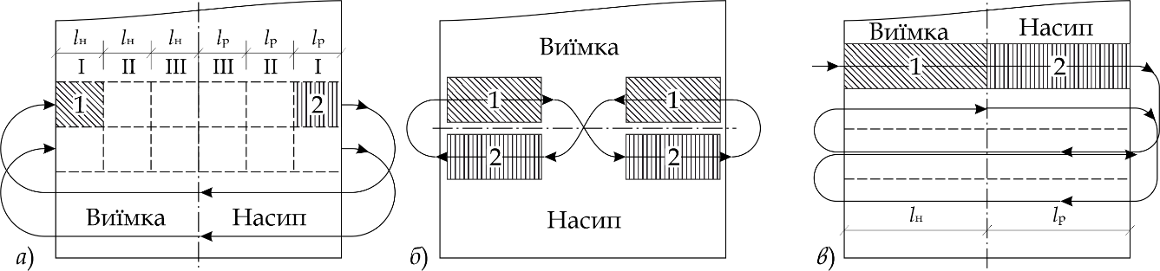
Рис. 29. Схеми руху скрепера при плануванні майданчиків:
а – по еліпсу; б – по вісімці; в – по спіралі
(1 - набір ґрунту; 2 - розвантаження)

Вісімка (рис 29, б) є різновидом еліптичної схеми і застосовується при великому обсязі робіт, зведенні насипів висотою 4…6 м з бічних резервів, розробці протяжних виїмок глибиною 4…6 м і плануванні майданчиків. Така схема ефективна на майданчиках зі складним рельєфом, за наявності кількох зон виїмки ґрунту або насипу та довжині ділянок робіт до 200 м. За кожен цикл машина двічі набирає і розвантажує ґрунт, тому є можливість чергувати повороти при русі, за рахунок чого скорочується час циклу роботи.
Спіральна (кільцева) схема (рис. 29, в) також є різновидом еліптичної. Вона використовується для зведення широких насипів заввишки 2,0…2,5 м із двосторонніх резервів. Може застосовуватися при розробці широких виїмок глибиною до 2,5 м. Схему можна застосовувати при будові насипів шириною не менше довжини шляху розвантаження ковша. При цьому основний рух скреперів проводиться перпендикулярно осі споруди, що зводиться, що зменшує дальність транспортування ґрунту.
Зиґзаґ використовується для зведення протяжних насипів (доріг, гребель) заввишки 2,5…6 м із ґрунтів односторонніх та двосторонніх резервів та розробки виїмок глибиною 2,5…6 м. При цьому довжина ділянки робіт може бути не менше 200 м. При такій схемі зменшується кількість поворотів, скорочується тривалість циклу.
Човниково-поперечна схема застосовується при зведенні насипів до 1,5 м із двосторонніх виїмок. Можливе використання даної схеми для розробки виїмок на глибину до 1,5...6 м з переміщенням ґрунту у відвали. Набір ґрунту здійснюється перпендикулярно осі виїмки при русі скрепера як в одну, так і в іншу сторону. Застосування такої схеми дозволяє скорочувати число поворотів скрепера, довжину шляху завантаженого та порожнього ходу.
Човниково-подовжня схема руху скреперів використовується при зведенні насипів висотою 4...6 м з укосами не більше 45° з транспортуванням ґрунту з двосторонніх резервів, розробці виїмок глибиною 4...6 м з укладанням ґрунту в двосторонні відвали та ін. Схема дозволяє мінімально скоротити довжину порожнього ходу, число поворотів і здійснити за один цикл дві відсипки ґрунту.
При вертикальному плануванні будівельних майданчиків найчастіше застосовують еліптичну і спіральну схеми, часом можливо використання човниково-поперечної схеми.
Загалом скрепер зрізає ковшом стружку ґрунту товщиною 0,12...0,35 мм шириною 1,65...2,75 м (для різних типів машин). Найбільша товщина шару, що відсипається 0,35...0,5 м. Для рівномірності товщини відсипаного шару ґрунту розвантаження здійснюють тільки в процесі руху скрепера. Скрепери заповнюють ківш у русі на ділянці довжиною 12…20 м, довжина шляху розвантаження менше і становить 9…15 м. Довжина шляху набору і розвантаження ґрунту визначаються розрахунком і залежить від виду ґрунту і марки скрепера. Орієнтовно найбільшу довжину шляху набору ґрунту можна вибирати за табл. 19.

Таблиця 19
Найбільша довжина шляху набору ґрунту скрепером
Місткість скрепера, м | 3 | 4,5 | 6 | 7 | 8 | 10 | 15
Найбільша довжина шляху набору ґрунту, м | 12 | 15 | 18 | 20 | 22 | 26 | 35

Застосовуються такі схеми (рис. 30) розробки ґрунту скрепером:
- смуга поряд із смугою;
- через смугу;
- ребристо-шахова.
Вибір схем обґрунтовується.

Рис. 30. Схема розробки ґрунту скрепером: а – про-хідка через смугу;  б - ребристо-шахо-ва прохідка;  1, 2, 3 ... — послі-довність різання | 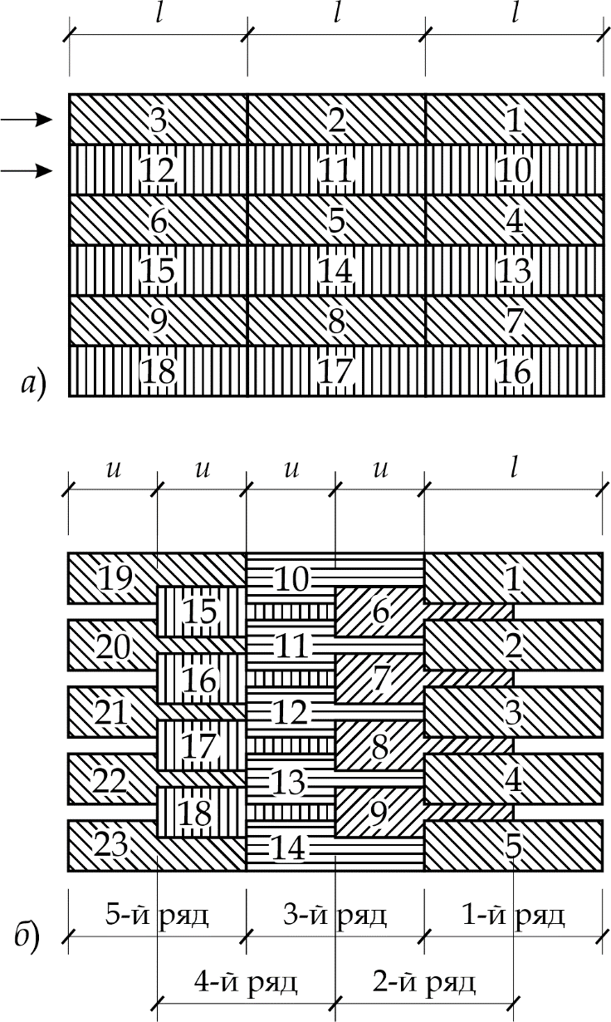

Залежно від виду та зчеплення ґрунту застосовуються такі схеми різання ґрунту скрепером (рис. 31):
- клиноподібною стружкою при заглибленні ножа до максимальної глибини h_{max} і наступному постійному його підйомі – характерно для легких зв’язних ґрунтів на горизонтальних ділянках місцевості;
- гребінчастою стружкою з постійно загасаючою амплітудою (h₁, h₂, h₃) – застосовується при розробці сухих суглинистих і глинистих ґрунтів;
- тонкою стружкою при постійній глибині різання h – використовується при будь-яких зв'язних ґрунтах.

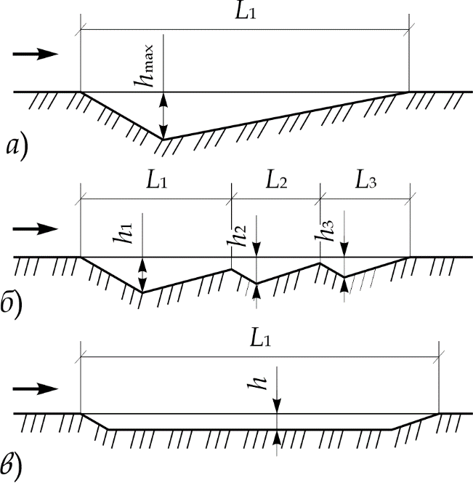 | Рис. 31. Схеми різання ґрунту скрепером: а – клиноподібна струж-ка; б - гребінчаста стружка; в - тонка стружка;  L₁, L₂, L₃ – довжина ділянки набору грунту

Розробка та переміщення ґрунту бульдозером
При розробці та переміщенні ґрунту бульдозером вибирається схема розробки ґрунту бульдозером та профіль стружки. При виборі схеми роботи бульдозера до уваги береться середня відстань переміщення ґрунту L_{cp}, глибина зрізання, контур майданчика.
При плануванні майданчиків бульдозером можуть бути використані два основні способи робіт: траншейний і пошаровий (рис. 32).
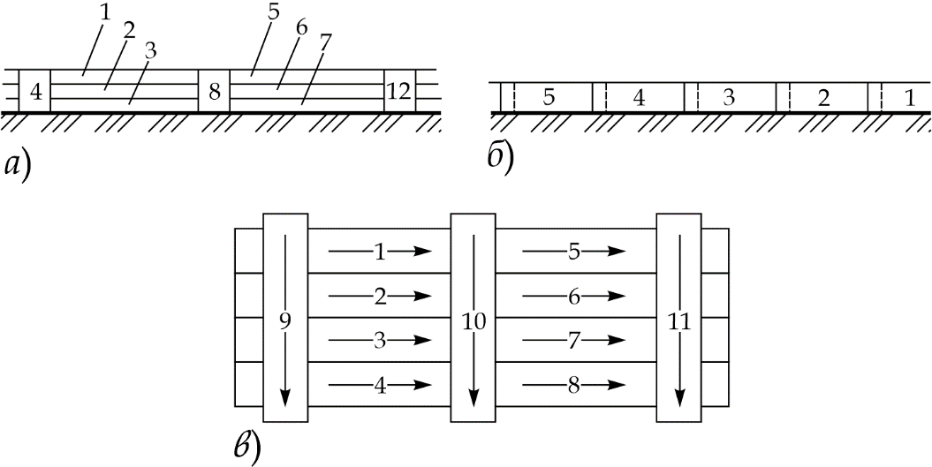 | Рис. 32. Схема розробки ґрунту бульдозером:  а - траншейним зрізанням; б – по-шаровим (1, 2, 3... – послідовність рі-зання); в – розроб-ка ґрунту з про-міжними валами (1...13 – послідов-ність переміщення ґрунту)

При траншейному способі (рис. 32, а) виїмку поділяють на яруси заввишки 0,4...0,5 м. Кожну ділянку розробляють на ширину відвалу бульдозера за 2-3 проходи. Між сусідніми ділянками залишають нерозроблену смугу ґрунту шириною 0,4...0,6 м. Призначення цієї смуги полягає в наступному: ґрунт смуги служить стінками траншеї і сприяє більш повному заповненню відвалу. Ці смуги розробляються в останню чергу перед остаточним плануванням майданчика. Спосіб виключає значні втрати ґрунту при переміщенні.
Пошаровий спосіб (рис. 32 б) застосовується при незначній величині різання, а також при складних обрисах майданчика. Виїмки розробляють шарами на товщину стружки, що знімається за один прохід бульдозера послідовно по всій площі виїмки.
Якщо дальність переміщення ґрунту більше 40 м, застосовується розробка із проміжними валами (рис. 32, в). При цьому використовується спарена робота двох бульдозерів або бульдозер з окрилками. Проміжні вали необхідно утворювати через 20...30 м.
Відсипання ґрунту в насип починається з найбільш віддалених ділянок. Роботи ведуться пошарово з одночасним ущільненням або купами без ущільнення. Повернення до вибою зазвичай відбувається заднім ходом без розвороту з опущеним відвалом, що дозволяє частково розрівняти та ущільнити ґрунт.
При різанні ґрунту застосовують усі види стружки: тонкі, гребінчасті, клиноподібний профіль.

Приклад розв’язку задачі щодо вибору схеми роботи та профілю стружки основної землерийно-транспортної машини
Задача. Визначити можливу схему роботи та профіль стружки основної землерийно-транспортної машини при виконанні вертикального планування майданчика для наступних умов: середня відстань переміщення ґрунту з виїмки в насип — 60 м, ґрунт — суглинок.

Розв’язок.
1. Відповідно до середньої відстані переміщення ґрунту визначаємо основну машину – бульдозер марки Caterpillar D6K XL.
Технічні характеристики бульдозера марки Caterpillar D6K XL:
- тип відвалу – з регульованими кутами повороту та перекосу;
- довжина відвалу - 2,82 м;
- висота відвалу - 1,14 м.
2. Для виключення втрат ґрунту при його переміщенні приймаємо траншейний спосіб розробки ґрунту з проміжними валами, що влаштовуються через кожні 20 м (рис. 33).
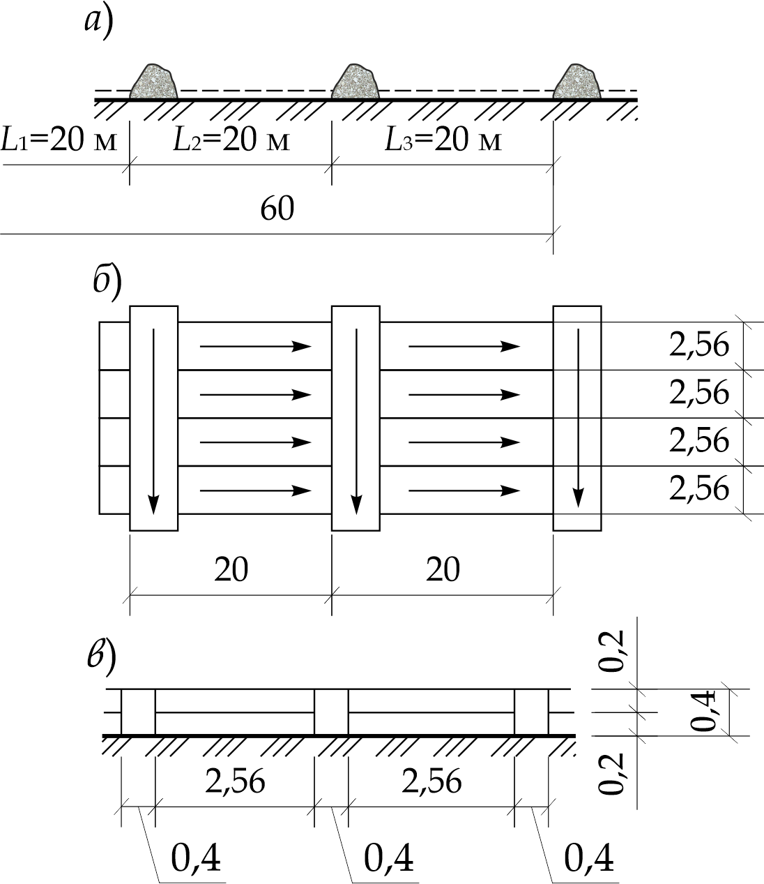 | Рис. 33. Розробка ґрунту зі створен-ням проміжних валів:  а – послідовність влаштування про-міжних валів ґрун-ту; б – загальний  напрямок викона-ння робіт з улаш-туванням проміж-них валів; в – схема траншейного спо-собу виконання робіт

3. Для суглинку приймаємо схему різання ґрунту тонкою стружкою при постійній глибині різання h = 0,2 м. Така схема використовується на будь-яких ґрунтах І...ІІІ груп (рис. 34).

Рис. 30. Схема різання ґрунту тонкою стружкою | 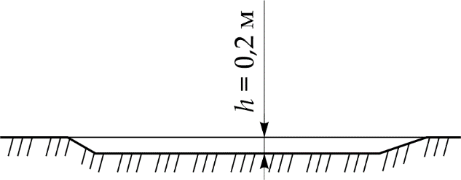

Варіанти завдань
Визначити можливу схему роботи та профіль стружки основної землерийно-транспортної машини за умов, зазначених у табл. 20.
Таблиця 20
Вихідні дані
№ вар. | Середня дальність переміщення ґрунту, м | Ґрунт
1 | 40 | Пісок
2 | 180 | Глина
3 | 270 | Супісок
4 | 40 | Суглинок
5 | 90 | Пісок
6 | 210 | Глина
7 | 310 | Супісок
8 | 50 | Суглинок
9 | 280 | Пісок
10 | 340 | Супісок
11 | 70 | Глина
12 | 130 | Глина

Розрахунок параметрів зниження рівня ґрунтових вод. Вибір комплекту обладнання осушувальної установки

Література
  - КНУ РЕКНб. Збірник 1. «Земляні роботи» / Міністерство розвитку громад та територій України, 2021.

Визначення припливу води до установки
При влаштуванні виїмок, розташованих нижче рівня ґрунтових вод, необхідно осушувати водонасичений ґрунт і забезпечувати його розробку в нормальних умовах, а також запобігати потраплянню ґрунтової води в котловани, ями, траншеї в період виконання робіт.
У практиці осушувальних робіт застосовуються відкритий водовідлив, легкі голкофільтрові установки, ежекторні голкофільтри, осушувальні свердловини, вакуумні установки, електроосмотичне водозниження. Відкритий водовідлив – це найпростіший і дешевий спосіб. Він застосовується в різних ґрунтах, зокрема в пісках, жорстві, гальці. Ґрунтова вода просочується через дно і відкоси виїмок і надходить у спеціально виконані водозбірні канави, а потім у приямки – зумпфи. Зазвичай канаву і зумпф розташовують біля основи відкосу. Відкачування води з приямків проводиться насосами. У насосній установці відкритого водовідливу передбачається встановлення резервних насосів. Технічні характеристики насосів наводяться в довідковій літературі або можуть бути обрані з табл. 21.
У систему відкритого водовідливу входять водозбірна канава, приямок, насоси (робочий і резервний), скидний трубопровід. Незважаючи на простоту і доступність способу, відкритий водовідлив має обмежене застосування у зв'язку з тим, що у виїмці майже завжди є вода, а це ускладнює виконання робіт.
Таблиця 21
Технічні характеристики насосів
Марка насоса | Продуктивність, м³/год | Найбільша висота всмоктування, м
С-205А | 12 | 6
С-203 | 24 | 9
С-374 | 24 | 6
С-247 | 35 | 6

При значному припливі ґрунтових вод рекомендується використовувати метод штучного зниження за допомогою голкофільтрових установок. У практиці штучного водозниження використовується зниження рівня ґрунтових вод легкими голкофільтровими установками (ЛГУ), ежекторними голкофільтровими установками (ЕГУ), з використанням водознижувальних свердловин, вакуумний та електроосмотичний способи.
Водозниження здійснюється за різними схемами розташування водознижувальних установок. Найбільш широке застосування набула контурна схема установки.
Легкі голкофільтрові установки відрізняються мобільністю установки та перестановки, швидкістю занурення в ґрунт, надійністю в експлуатації. Комплект ЛГУ складається з голкофільтрів, водозбірного колектору, робочого та резервного насосів.
Технічні характеристики насосів наводяться у довідковій літературі або можуть бути вибрані з таблиці. 22.
Для легкої голкофільтрової установки при визначенні необхідного рівня зниження ґрунтових вод S, повинна дотримуватися умова:
$$h+l+0,5≤S≤1,5h$$ | (24)
де h – заглиблення котловану нижче за рівень ґрунтових вод, м; l – виcота капілярного підняття ґрунтових вод, м:
$$l=\frac{1}{\sqrt{K_{ф}}}$$ | (25)
К_{ф} – коефіцієнт фільтрації ґрунту водоносного шару, м/добу.

Таблиця 22
Технічні характеристики насосів
Показник | Марка насосу
 | ЛИУ-2 | ЛИУ-3 | ЛИУ-5 | ЛИУ-6
Глибина занурення, м | 5 | 5 | 5 | 5
Паспортна продуктивність, м³/год | 30 | 60 | 120 | 140
Кількість ланок колектора, шт. | 12 | 18 | 18 | 2x18
Довжина ланки, м | 2,5 | 5,25 | 5,25 | 5,25
Відстань між штуцерами для приєднання голкофільтрів, м | 0,75 | 0,75 | 0,75 | 0,75
Діаметр фільтрової ланки, м | 0,05 | 0,05 | 0,05 | 0,05

Приведений радіус осушувальної системи визначається за формулою:
$$A=\sqrt{\frac{F}{π}}$$ | (26)
де F – площа, яка обмежена осушувальними пристроями, м².

Радіус впливу (депресії) системи обчислюється за формулою
$$R=A+2S\sqrt{K_{ф}∙H}$$ | (27)
де Н – потужність водоносного шару, м.
При цьому напір у розрахунковій точці визначається з умови
$$y=H-S$$ | (28)
Очікуваний приплив води до системи Q_{д} (м³/добу) знаходиться за формулою
$$Q_{д}=\frac{2πmK_{ф}(H-y)}{\ln{\frac{R}{A}}}$$ | (29)
де т - товщина водоносного шару при напірній фільтрації або середня товщина потоку при безнапірній, м:
$$m=\frac{H+y}{2}$$ | (30)
Очікуваний приплив води до системи Q'_{c} (м³/год) розраховується як:
$${Q'}_{с}=\frac{Q_{д}}{24}$$ | (31)

Визначення довжини колектора, кількості насосів та голкофільтрів
Для легкої голкофільтрової установки в першому наближенні довжина колектора кількість насосів і голкофільтрів розраховуються наступним чином. Для визначення необхідної кількості установок і довжини колектора на одну установку визначають проектну довжину колектора на одну установку:
$$l_{к}=\frac{P_{к}}{N}$$ | (32)
де Р_{к} – загальна довжина колектора системи, м; N – кількість установок у системі, шт.:
$$N=\frac{P_{к}}{L_{к}}$$ | (33)
L_{к} – гранична довжина колектора на одну установку, м.м.

Гранична довжина колектора на одну установку визначається за довідковою літературою. Для ЛИУ-6 вона може бути знайдена з графіка на рис. 31.
Число голкофільтрів п при різному їх кроці визначається за формулою
$$n=\frac{l_{к}}{2σ}$$ | (34)
де 2σ – крок голкофільтрів, кратний 0,75 м.

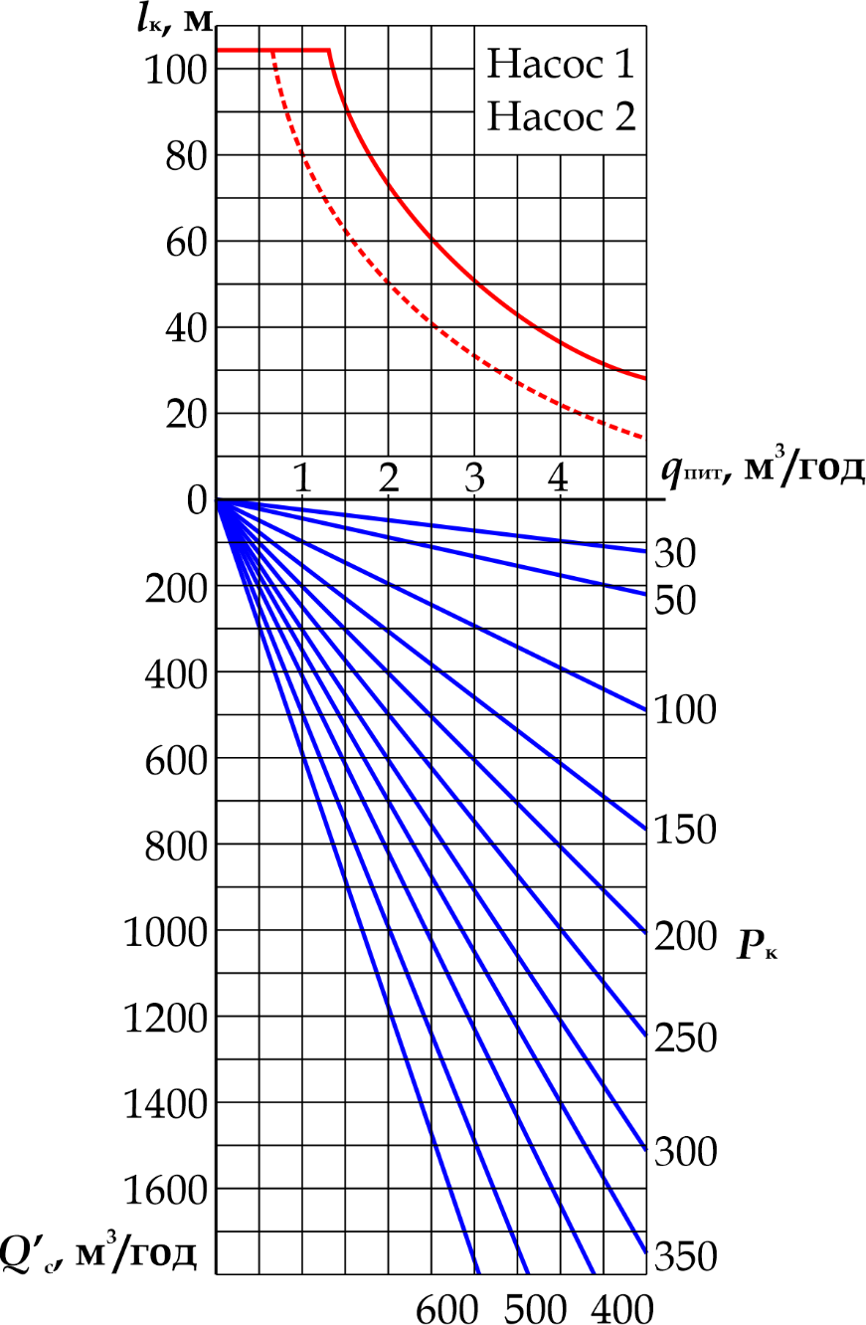 | Рис. 31. Графік граничної довжи-ни всмоктувально-го колектора на один насосний агрегат ЛИУ-6

Гранично допустимий дебіт одного голкофільтра в залежності від коефіцієнта фільтрації ґрунту водоносного шару визначається за довідковою літературою або з графіка на рис. 32.

Рис. 32. Гранично допустимий дебіт одного голкофільт-ра залежно від коефіцієнта фільт-рації ґрунту водо-носного шару | 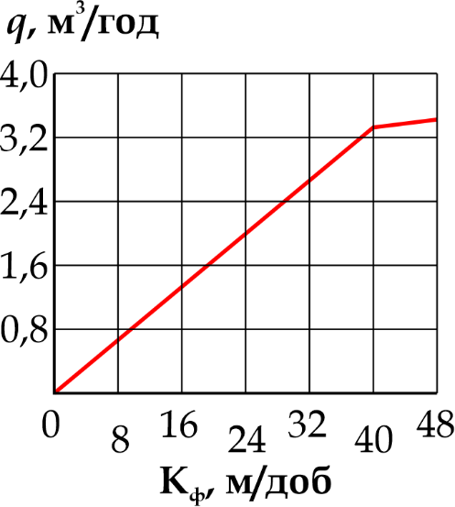

Приплив води q (м³/год) до кожного голкофільтру при різному кроці визначається за формулою
$$n=\frac{{Q'}_{у}}{n}$$ | (35)
де n – кількість голкофільтрів в установці; Q'_{у} – приплив води до установки, м³/год:
$${Q'}_{у}=\frac{{Q'}_{с}}{N}$$ | (36)

Приклад розв'язання задачі з розрахунку параметрів зниження рівня ґрунтових вод та вибору комплекту обладнання осушувальної установки
Задача. Розрахувати осушувальну систему з легких голкофільтрових установок за наступних вихідних даних: розміри котловану по контуру голкофільтрів 20×104 м; розміри по контуру всмоктуючого колектора 21×105 м; глибина залягання ґрунтових вод від поверхні землі h₂ = 1 м; потужність водоносного шару Н = 12 м; заглиблення котловану нижче за рівень ґрунтових вод h = 2,3 м; коефіцієнт фільтрації ґрунту К_{ф} = 32 м/добу; голкофільтри без обсипання; висота осі насоса від землі h_{н} = 0,5 м.
Схему розрізу котловану наведено на рис. 31.
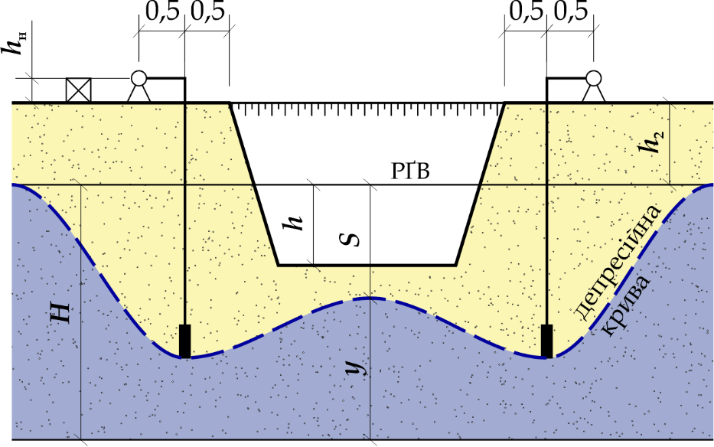 | Рис. 31. Схема розрізу котловану із встановленими голкофільтрами (РҐВ – рівень ґрун-тових вод)
Розв’язок.
1. Необхідний рівень зниження ґрунтових вод S знаходимо з умови (24). При цьому, висота підняття ґрунтових вод визначатиметься за формулою (25):
$$l=\frac{1}{\sqrt{32}}=0,177 (м)$$
Тоді необхідний рівень зниження ґрунтових вод складе:
$$S=2,3+0,18+0,5=2,98 (м)$$
2. Приведений радіус осушувальної системи визначаємо за формулою (26) з урахуванням того, що площа, обмежена осушувальними пристроями, F=20⋅104 = 2 080 м²:
$$A=\sqrt{\frac{2 080}{π}}=25,73 (м)$$
3. Радіус впливу (депресії) системи обчислюємо за формулою (27):
$$R=25,73+2∙2,98∙\sqrt{32∙12}=142,52 (м)$$
При цьому напір у розрахунковій точці за формулою (28) складе:
у = 12 – 2,98 = 9,02 м.
Середня товщина потоку т при безнапірній фільтрації, за формулою (29) дорівнює:
$$m=\frac{12+9,02}{2}=10,51 (м)$$
4. Очікуваний приплив води до системи на добу становитиме:
$$Q_{д}=\frac{2π∙10,51∙32∙2,98}{\ln{\frac{142,52}{25,73}}}=\frac{6297,2}{1,71}=3 682,6 (м^{3}/добу)$$
5. Очікуваний приплив води до системи за годину дорівнюватиме:
$${Q'}_{с}=\frac{3 682,6}{24}=153,4 (м^{3}/год)$$
6. При загальній довжині колектора Р_{к} = 2⋅(21 + 105) = 252 м та притоку води 153,3 м³/год за графіком (див. рис. 31) визначаємо, що гранична довжина колектора на один насос ЛИУ-6 (№1 та 2) становить 105 м. Технічні характеристики ЛИУ-6 можна знайти в табл. 3.2.
7. Необхідна кількість установок, довжина колектора на одну установку та приплив води до установки визначаємо за формулами (32)-(34).
Кількість установок у системі розраховуємо за формулою (33):
$$N=\frac{252}{105}=2,4 (шт)$$
Приймаємо N = 3 насоси.
Довжина колектора, що проектується, на одну установку l_{к} за формулою (32) складе:
$$l_{к}=\frac{252}{3}=84 (м)$$
Приплив води до встановлення визначимо за формулою (3.13):
- на добу:
$${Q^{'}}_{у}=\frac{3 682,6}{3}=1 227,5 (м^{3}/добу)$$
- в годину:
$${Q^{'}}_{у}=\frac{153,4}{3}=51,1 (м^{3}/год)$$
Приплив води до однієї установки менше продуктивності обраного насосного агрегату ЛИУ-6 (за даними табл. 22), кожну установку може обслуговувати два насосні агрегати ЛИУ-6 (робочий та резервний) у будь-якому поєднанні. Отже, для всієї системи потрібно 6 насосних агрегатів ЛИУ-6 (3 комплекти).
8. За коефіцієнтом фільтрації ґрунту К_{ф} знаходиться граничний дебіт одного голкофільтра, що дорівнює 2,8 м³/год (рис. 32).
Визначимо число голкофільтрів і приплив води q до кожного з них при різному кроці голкофільтрів 2σ за формулами (34) і (35).
Крок голкофільтрів збільшується до значення, при якому приплив води не перевищує гранично допустимого дебіту голкофільтрів (табл. 23).

Таблиця 23
Результати розрахунків
2σ, м | п, шт | q, м³/год
0,75 | 112 | 0,46
1,50 | 56 | 0,91
2,25 | 37 | 1,38
3,00 | 28 | 1,83
3,75 | 23 | 2,22
4,50 | 19 | 2,68

Таким чином, на одну установку необхідно 19 голкофільтрів, колектор довжиною 84 м, два насоси (робочий і резервний). На всю систему з трьох установок потрібно 57 голкофільтрів, колектор довжиною 252 м, 6 насосів.

Варіанти завдань
Розрахувати осушувальну систему з легких голкофільтрових установок, використовуючи дані табл. 3.4.
Таблиця 24
Вихідні дані
№ вар. | Розмір виїмки поверху, м | Глибина котловану h₁, м | Глибина залягання ґрунтових вод h₂, м | Потужність водоносного шару Н, м | Коефіцієнт фільтрації К_{ф}, м/добу
1 | 18×72 | 3,5 | 1,5 | 10 | 24
2 | 36×80 | 2,8 | 1,3 | 12 | 30
3 | 3×100 | 3,0 | 1,5 | 11 | 32
4 | 12×60 | 2,4 | 1,6 | 9 | 28
5 | Ø20 | 3,8 | 1,8 | 10 | 35
6 | Ø 16 | 2,7 | 1,5 | 10 | 40
7 | 5×200 | 3,0 | 1,8 | 12 | ³²
8 | 48×144 | 3,2 | 1,2 | 10 | 40
9 | 48×100 | 4,2 | 2,0 | 10 | 36
10 | 4×80 | 3,4 | 2,5 | 9 | 30
11 | 18×72 | 4,0 | 1,4 | 12 | 28
12 | 5×120 | 2,7 | 2,0 | 11 | 26

Розрахунок параметрів та вибір обладнання для занурення паль

Література
  - КНУ РЕКНб. Збірник 1. «Земляні роботи» / Міністерство розвитку громад та територій України, 2021.
  - ДСТУ-Н Б В.2.1-28:2013 Настанова щодо проведення земляних робіт, улаштування основ та спорудження фундаментів (СНиП 3.02.01-87, MOD)
  - КНУ РЕКНб. Збірник 5. «Пальовi роботи. Опускнi колодязi. Закрiплення ґрунтiв», 2021.

Визначення мінімальної енергії удару молота і вибір типу молота для забивання паль та шпунта [2]
Фундаменти з паль, паль-оболонок, паль-стовпів влаштовуються за наявності у верхній частині основи слабких ґрунтів. Залежно від характеру розміщення паль виділяють такі види пальових фундаментів.
- поодинокі палі;
- пальові кущі;
- стрічки;
- суцільне пальове поле.
За матеріалом палі поділяються на дерев'яні, залізобетонні, металеві та комбіновані. Залізобетонні палі є найбільш універсальними.
За способом занурення в ґрунт палі можуть бути забивні, занурювані вібруванням, вдавлюванням і загвинчуванням. Для занурення забивних паль використовують пальові молоти, для занурення паль вібруванням – віброзанурювачі та вібромолоти. Палі, що вдавлюються, використовуються у випадку, коли не можна застосовувати динамічні впливи. Палі, що загвинчуються, застосовуються для влаштування фундаментів, що працюють на висмикування.
Пальовий молот включає ударник (падаючу або ударну частину) і ковадло, або шабот (нерухому частину, жорстко з'єднану з головою палі). Крім того, до складу пальового молота входять пристрої для приводу (підйому) ударної частини та її спрямування. Розрізняють механічні, пароповітряні, дизельні та гідравлічні пальові молоти.
Вибір обладнання для занурення паль і паль-оболонок проводиться за методикою, яка описана в [2] (Додатки 5 та 6).
Необхідна енергія удару молота E_{h} (кДж), що забезпечує занурення паль до проектної позначки без додаткових заходів, визначається за формулою
$$E_{h}=\frac{\sum{F_{i}H_{i}}}{B_{t}}∙\left(n+\frac{m_{2}}{m_{4}}\right)$$ | (37)
де F_{i} – несуча здатність палі в межах і-го шару ґрунту, кН; H_{і} - товщина і-го шару ґрунту, м; B_{t} – число ударів молота, необхідне для занурення палі (зазвичай приймається трохи більше 500 ударів); п — параметр визначення необхідної енергії удару молота (приймається по табл. 25); т₂ – маса палі, т; т₄ – маса ударної частини молота, т.
Таблиця 25
Значення параметра для визначення необхідної енергії удару молота
Тип молота | Пароповітряний механічний | Трубчастий дизель-молот | Штанговий дизель-молот
п | 4,5 | 5,5 | 4,5

Мінімальна енергія удару молота E_{h} (кДж) визначається за формулою
$$E_{h}=0,045N$$ | (38)
де N – розрахункове навантаження, що передається на палю, кН.
У разі забивання похилих паль розрахункова енергія удару молота E_{h} визначається з урахуванням підвищувального коефіцієнта (табл. 26).
Таблиця 26
Значення підвищувального коефіцієнта для похилих паль
Нахил палі | 5:1 | 4:1 | 3:1 | 2:1
Значення підвищуючого коефіцієнта | 1,1 | 1,15 | 1,25 | 1,4

Тип молота, що приймається, з енергією удару E_{d} > E_{h} повинен задовольняти наступній умові:
$$\frac{m_{1}+m_{2}+m_{3}}{E_{d}}≤K$$ | (39)
де К – коефіцієнт застосовності молота (значення наводяться в табл. 27 або [2]); т₁ – маса молота, т; т₂ – маса палі з наголовником, т; т₃ – маса підбабка, т.
Таблиця 27
Значення коефіцієнта застосовності молота К, т/кДж
Тип молота | Матеріал палі
 | Залізобетон | Сталь | Деревина
Подвійної дії та трубчастий дизель-молот | 0,6 | 0,55 | 0,5
Одиночної дії та штанговий дизель-молот | 0,5 | 0,4 | 0,35
Підвісний | 0,3 | 0,25 | 0,2
Примітка. При зануренні паль будь-якого типу з підмивом, а також паль із труб з відкритим нижнім кінцем зазначені значення коефіцієнтів збільшуються в 1,5 рази.

Вибраний молот для забивання паль необхідно перевірити на мінімально допустиму відмову пальового елемента s_{min}, який приймається рівним мінімально допустимій відмові для даного типу молота, що вказана в його технічному паспорті, але не менше 0,002 м.
При забиванні паль завдовжки понад 25 м або з розрахунковим навантаженням на палю більше 2000 кН вибір молота проводиться за розрахунком, який базується на хвильовій теорії удару. Значення контрольної остаточної відмови s_{a} при забиванні та добиванні залізобетонних паль довжиною до 25 м залежить від енергії удару E_{d} обраного молота та несучої здатності палі F_{d}. При цьому необхідно дотримуватися умови
$$s_{a}≤\frac{ηAE_{d}}{F_{d}(F_{d}+ηA)}∙\frac{m_{1}+ε^{2}(m_{2}+m_{3})}{m_{1}+m_{2}+m_{3}}$$ | (40)
де η - коефіцієнт, кН/м² (приймається за табл. 28 в залежності від матеріалу палі); А – площа, обмежена зовнішнім контуром суцільного або порожнього поперечного перерізу тіла палі (незалежно від наявності або відсутності у палі вістря), м²; E_{d} – розрахункова енергія удару молота, кДж (приймається за табл. 29); ε – коефіцієнт відновлення удару (при забиванні залізобетонних паль та паль-оболонок молотами ударної дії із застосуванням наголовника з дерев'яним вкладишем ε² = 0,2).
Таблиця 28
Значення коефіцієнта η, кН/м²
Вид палі | η, кН/м²
Залізобетонні з наголовником | 1500
Дерев'яні без підбабка | 1000
Дерев'яні з підбабком | 800

Таблиця 29
Визначення розрахункової енергії удару E_{d}
Тип молота | E_{d}, кДж
Підвісний або одиночної дії | GH
Трубчастий дизель-молот | 0,9 GH
Штанговий дизель-молот | 0,4GH
Примітка. G – вага ударної частини молота, кН; Н – фактична висота падіння ударної частини дизель-молота, м.

Якщо фактична (виміряна) залишкова відмова s_{a} < 0,002 м, то необхідно передбачити застосування молота з більшою енергією удару. Якщо заміна неможлива, загальна контрольна відмова палі s_{a} + s_{el} (м) перевіряється на відповідність умові
$$s_{a}+s_{el}≤\frac{2E_{d}\frac{m_{1}}{m_{1}{+m}_{2}}+F_{d}s_{el}}{F_{d}\left(2+\frac{F_{d}}{4}\right)\left(\frac{η_{p}}{A}+\frac{η_{f}}{A_{f}}\right)\frac{m_{4}}{m_{4}{+m}_{2}}\sqrt{2g(H-h)}}$$ | (41)
де s_{el} – пружна відмова палі (пружні переміщення ґрунту і палі), що визначається за допомогою відмовоміра, м; η_{p} і η_{f} – коефіцієнти переходу від динамічного (що включає в'язкий опір ґрунту) до статичного опору ґрунту, c⋅м/кН (для ґрунту під нижнім кінцем палі η_{p} = 0,00025 c⋅м/кН, для ґрунту на бічній поверхні палі η_{f} = 0,025 c⋅м/кН); A_{f} — площа бічної поверхні частини палі, що занурена в ґрунт, м²; т₄ – маса ударної частини молота, т; g — прискорення вільного падіння (g = 9,81 м/с²); Н – фактична висота падіння ударної частини молота, м; h – висота першого відскоку ударної частини дизель-молота, м

Для влаштування огорожі котлованів можуть використовуватися шпунти. За необхідності забивання шпунта для вибору молота та призначення режиму його роботи по висоті падіння ударної частини необхідно забезпечити виконання умови:
$$\frac{G}{A}≤K_{f}K_{m}$$ | (42)
де G – вага ударної частини молота, МН; А – площа поперечного перерізу шпунта, м2; K_{f}; - коефіцієнт (приймається за табл. 30 залежно від типу шпунта і розрахункового опору шпунтової сталі за межею плинності); К_{т} – коефіцієнт (приймається за табл. 31 залежно від типу молота і висоти падіння його ударної частини).
Таблиця 30
Значення коефіцієнта K_{f}
Тип сталевого шпунта | Розрахунковий опір шпунтової сталі за межею текучості, МПа
 | 210 | 250 | 290 | 330 | 370 | 410
Плоский | 0,70 | 0,83 | 0,96 | 1,10 | 1,23 | 1,36
Зетовий | 0,80 | 0,98 | 1,16 | 1,37 | 1,57 | 1,78
Коритний | 0,90 | 1,15 | 1,40 | 1,70 | 2,0 | 2,30

Таблиця 31
Значення коефіцієнта K_{m}, МПа
Тип молота | Висота падіння ударної частини, м | Значення коефіцієнта K_{m}, МПа
Пароповітряний одиночної дії або підвісний | 0,4  0,8  1,2 | 7,5  4,5  3,0
Пароповітряний подвійної дії | — | 2,0
Дизельний трубчастий | 2,0  2,5  3,0 | 4,5  3,0  2,0
Дизельний штанговий | — | 5,0

При перевірці контрольних відмов у випадках, коли у проекті дано лише розрахункове навантаження на палю N (кН), несучу здатність палі F_{d} (кН) можна визначити як
$$F_{d}≤γ_{k}N$$
де γ_{k} - коефіцієнт надійності (γ_{k} = 1,4 при розрахунках за формулою (40) і γ_{k} = 1,25 при розрахунках за формулою (41) для всіх будівель і споруд, крім мостів).
Технічні характеристики молотів для забивання паль наводяться у додатках 1-8.

Приклад вирішення задачі щодо вибору типу молота для забиття паль
Задача. Вибрати тип молота, визначити величину відмови палі, трудомісткість та тривалість робіт із забиття 300 паль при влаштуванні пальового фундаменту житлового будинку. Палі довжиною 6 м, переріз 30x30 см. Маса однієї палі 1,35 т, розрахункове навантаження на палю N = 250 кН.
Розв’язок.
Хід розв'язання задачі на вибір типу молота та визначення величини відмови палі вказується в [2] або п. 4.1.
1. Визначаємо необхідну мінімальну енергію удару молота для забивання паль E_{h} за формулою (38):
E_{h} = 0,045 x250 = 11,25 кДж.
2. Вибираємо молот із розрахунковою енергією удару E_{d} > E_{h}. За додатком 3 приймаємо трубчастий дизель-молот С-995А: найбільша енергія удару молота E_{d} = 22 кДж; маса ударної частини молота 1250 кг; маса молота т₁ = 2700 кг; молот працює з частотою 42 удари на хвилину; максимальна висота підйому ударної частини 3 м.
3. Перевіряємо, чи задовольняє обраний тип молота умовам (39):
$$\frac{2,70+1,35+0,50+0}{22}=0,21≤0,6$$
де т₂ = 1,35 + 0,5 – маса палі з наголовником т; т₃ – маса підбабка, т₃ = 0.
4. Визначимо контрольну відмову залізобетонної палі за формулою (40). Значення коефіцієнта η приймаємо за табл. 28 залежно від матеріалу палі (для залізобетонних паль з наголовником η = 1500 кН/м²); значення коефіцієнта відновлення удару при забиванні паль ε² = 0,2; згідно з перерізом палі (0,3 х 0,3 м) площа, обмежена зовнішнім контуром перерізу палі, А = 0,3⋅0,3 = 0,09 м²; значення несучої здатності палі F_{d} визначаємо за формулою
$$F_{d}=K_{d}N=1,4∙250=350 (Н)$$
де K_{d} – коефіцієнт надійності (K_{d} = 1,4).
Тоді контрольна відмова палі
$$s_{a}=\frac{1500∙0,09∙22}{350∙\left(350+1500∙0,09\right)}∙\frac{2,7+0,2\left(1,35+0,5+0\right)}{2,7+1,35+0,5+0}=0,012 \left(м\right)$$
5. Орієнтовно визначаємо, на яку відстань занурюється паля за одну хвилину роботи дизель-молота (молот працює з частотою 42 удари на хвилину):
$$∆a=s_{a}∙42=0,496 \left(м/хв\right)$$
6. З деяким наближенням визначимо час забивання палі:
$$\frac{6-0,5}{0,496}=11,1 \left(хв\right)$$
Відповідно до [1] норма часу на занурення одиничних паль дизель-молотом на базі екскаватора становить 1,84 маш-год. Тоді трудомісткість робіт із забивання паль складе:
$$T_{маш∙зм}=3001,84=552 (машгод)$$
Тривалість робіт із забивання паль складе:
t = 552/8 = 69 (змін)

Варіанти завдань
Вибрати тип молота, визначити величину відмови палі, трудомісткість і тривалість робіт з влаштування паль, використовуючи дані табл. 32.
Таблиця 32
Вихідні дані
№ вар. | Тип палі | Розмір поперечного перерізу палі, см | Довжина палі, м | Розрахункове навантаження, кН | Маса палі, кг | К-ть паль, шт | Тип молота
1 | Квадратна | 25×25 | 4,5 | 250 | 730 | 20 | Пароповітряний
2 | Квадратна | 20×20 | 5,5 | 150 | 580 | 350 | Дизельний
3 | Квадратна | 30×30 | 9,0 | 420 | 2050 | 150 | Трубчатий
4 | Квадратна | 35×35 | 8,0 | 500 | 2500 | 200 | Дизельний
5 | Квадратна | 40×40 | 13,0 | 680 | 5250 | 100 | Штанговий
6 | Кругла порожниста | Ø40 | 4,0 | 250 | 800 | 180 | Пароповітряний
7 | Кругла порожниста | Ø40 | 5,0 | 400 | 1000 | 90 | Дизельний
8 | Кругла порожниста | Ø50 | 5,0 | 450 | 1410 | 270 | Трубчатий
9 | Кругла порожниста | Ø50 | 8,0 | 800 | 2130 | 120 | Дизельний
10 | Квадратна | 35×35 | 6,0 | 250 | 620 | 250 | Дизельний
11 | Квадратна | 40×40 | 8,0 | 320 | 4050 | 180 | Трубчатий
12 | Кругла порожниста | Ø60 | 9,0 | 1200 | 3630 | 60 | Штанговий

Вибір типу віброзанурювача для занурення пальових елементів
До способів безударного занурення паль відносяться, перш за все, віброзанурення, вдавлювання та загвинчування. Ці способи характеризуються безпечним режимом встановлення паль по відношенню до навколишніх існуючих будівель та споруд.
Віброзанурювач є збудником спрямованих коливань уздовж осі палі. З’єднуючись з палею за допомогою наголовника, він чинить на неї циклічне зусилля (примусову силу), за допомогою якого долаються опори зануренню палі в ґрунт. Занурення палі буде забезпечено, якщо зусилля разом із статичним привантаженням буде більше вказаних опорів ґрунту. В іншому випадку енергія віброзанурювача витрачатиметься на пружне деформування палі та прилеглої до неї зони ґрунту без здійснення корисної роботи.
Величина примусової сили віброзанурювача F₀ (кН) визначається за формулою
$$F_{0}=\frac{γ_{g}-2,8G_{n}}{k_{s}}$$ | (43)
де γ_{g} – коефіцієнт надійності по ґрунту (γ_{g} = 1,4); N – розрахункове проектне навантаження на пальовий елемент, а у разі занурення пальових елементів до розрахункової глибини – глибинний опір, що відповідає цій розрахунковій глибині занурення в ґрунт пальового елемента, кН; G_{n} – сумарна вага вібросистеми, включаючи віброзанурювач, пальовий елемент та наголовник, кН; k_{s} – коефіцієнт зниження бічного опору ґрунту під час віброзанурення (приймається за табл. 33).
Величина мінімальної примусової сили віброзанурювача F₀ для паль-оболонок і порожнистих паль приймається:
• при зануренні паль-оболонок (з вилученням ґрунту з внутрішньої порожнини в ході занурення) – не нижче ніж 1,3G_{n};
• при зануренні порожнистих паль (без вилучення ґрунту) – не менше 2,5 G_{n}.
Таблиця 33
Коефіцієнт зниження бічного опору ґрунту
Ґрунт | k_{s} | Ґрунт | k_{s}
Піщані вологі середньої щільності: |  | Глинисті з показником плинності І_{L}:
гравелисті | 2,6 | 0,0 | 1,3
крупні | 3,2 | 0,1 | 1,4
середні | 4,9 | 0,2 | 1,5
пилуваті | 5,6 | 0,3 | 1,7
дрібні | 6,2 | 0,4 | 2,0
 |  | 0,5 | 2,5
 |  | 0,6 | 3,0
 |  | 0,7 | 3,3
 |  | 0,8 | 3,5
Примітки. 1. Для водонасичених крупних пісків значення k_{s} збільшують в 1,2 рази, середніх – у 1,3 рази, дрібних і пилуватих – у 1,5 рази.
2. Для замулених пісків значення зменшують у 1,2 рази.
3. Для щільних пісків значення k_{s} зменшують у 1,2 рази, для пухких – збільшують у 1,1 рази.
4. Для проміжних значень показника плинності глинистих ґрунтів значення k_{s} визначають інтерполяцією.
5. При шаруватому напластуванні ґрунтів коефіцієнт k_{s} визначають як середньозважений по глибині.

За величиною примусової сили підбирається віброзанурювач найменшої потужності, у якого статичний момент маси дебалансів К_{m} (проміжне значення К_{m} для віброзанурювача з регульованими параметрами) (кг⋅м) задовольняє умові:
$$K_{m}≥M_{c}∙A_{0}/100$$ | (44)
де М_{с} – сумарна маса віброзанурювача, палі та наголовника, кг; А₀ — необхідна амплітуда коливань за відсутності опорів ґрунту, см (наразі приймається за табл. 34).
Таблиця 34
Необхідна амплітуда А₀ за відсутності опорів ґрунту, см
Ґрунт | Глибина
 | До 20 м | Понад 20 м
Водонасичені піски та супіски, мули, м'яко- та плиннопластичні, пилувато-глинисті ґрунти з показником плинності I_{L} > 0,5 | 0,7 | 0,9
Вологі піски, супіски, тугопластичні, пилувато-глинисті ґрунти з показником плинності I_{L} > 0,3 | 1,0 | 1,2
Напівтверді та тверді, пилувато-глинисті ґрунти, гранчасті маловологі щільні піски. | 1,4 | 1,6
Примітка. При виборі типу віброзанурювача для заглиблення порожнистих паль і паль-оболонок із вилученням ґрунту з внутрішньої порожнини зазначені значення A₀ зменшують у 1,2 рази. При шаруватому напластуванні ґрунтів значення A₀ приймається для найважчого ґрунту з числа прорізуваних.

При остаточному виборі типу віброзанурювача враховуються такі моменти:
• при рівній примусовій силі більшу занурювальну здатність має віброзанурювач з більшим статичним моментом маси дебалансів К_{m};
• за інших рівних умов вибирається віброзанурювач з параметрами, що регулюються в процесі роботи.
При необхідності занурення важких паль-оболонок можливе використання спарених віброзанурювачів. У такому разі моменти дебалансів віброзанурювачів додаються.
Наприкінці віброзанурення висячого пальового елемента при швидкості віброзанурення v в останній заставі не менше 2 см/хв повинна виконуватись умова:
$$N≤\left(\frac{6000w-2nF_{s}(2A_{r}-v/n)}{v}\right)\frac{f_{r}}{γ_{g}}$$

де N – розрахункове навантаження на пальовий елемент, кН; w – потужність, що витрачається на рух вібросистеми, кВт; п – фактична частота коливань вібросистеми, мін⁻¹; F_{s} – бічний опір ґрунту при віброзануренні, кН; А_{r} – фактична амплітуда коливань, см (приймається рівною половині повного розмаху коливань пальового елемента на останній хвилині занурення); f_{r} – коефіцієнт впливу інерційних і в’язких опорів на несучу здатність палі (приймається за табл. 35); γ_{g} – коефіцієнт надійності по ґрунту (γ_{g} = 1,4).
Таблиця 35
Коефіцієнт впливу f_{r}
Ґрунт | Коефіцієнт впливу f_{r}
Піски та супіски тверді | 1,00
Супіски пластичні, суглинки та глини тверді | 0,95
Суглинки та глини:
напівтверді | 0,90
тугопластичні | 0,85
м’якопластичні | 0,80
Примітка. При прорізанні палями шаруватих ґрунтів коефіцієнт f_{r} визначається як середньозважений.

Потужність w визначається за формулою
$$w=ηw_{h}-w_{0}$$
де η - ККД електродвигуна (приймається за паспортними даними у розмірі 0,83...0,90 залежно від навантаження); w_{h} – споживана з мережі активна потужність в останній заставі, кВт; w₀ – потужність холостого ходу, кВт (при відсутності паспортних даних приймається рівною 25% номінальної потужності віброзанурювача).
Бічний опір ґрунту при віброзануренні F_{s} розраховується:
$$F_{s}=\frac{1500w}{A_{r}\left(n+\frac{v+2}{2A_{0}}\right)},$$
де А₀ – розрахункова амплітуда коливань вібросистеми без опорів, см, у даному випадку визначається за формулою
$$A_{0}=\frac{100K_{m}}{M_{c}}.$$
Контроль за зануренням паль методом вдавлювання проводиться за двома параметрами: глибиною занурення та зусиллям вдавлювання N_{B}. Наприкінці занурення, коли нижній кінець палі досягає відміток, близьких до проектних, занурення палі зупиняється за умови
$$N_{B}≥k_{g}\frac{F_{d}}{m}$$
де N_{B} – зусилля вдавлювання, кН; k_{g} - коефіцієнт надійності (k_{g} = 1,2); F_{d} – здатність несучої палі, зазначена в проекті, кН; т - коефіцієнт умов роботи (за відсутності дослідних даних т = 0,9).
Технічні характеристики віброзанурювачів для занурення паль наводяться у дод. 9-11.

Приклад вирішення задачі на вибір типу віброзанурювача для занурення порожніх паль
Задача. Вибрати тип віброзанурювача для занурення порожнистих паль діаметром 60 см, довжиною 6 м; маса палі 2,35 т; розрахункове навантаження на палю 1600 кН; ґрунт – пісок пилуватий, пухкий, вологий.
Рішення.
Алгоритм розв'язання задачі на вибір типу віброзанурювача наведено в [2] або § 4.2.
1. Вибираємо марку віброзанурювача залежно від розмірів палі відповідно до дод. 8-10; приймаємо віброзанурювач ВРП-15/60.
2. За даними дод. 8 з характеристик визначаємо масу віброзанурювача 5 т. Далі для розрахунків враховуємо масу палі 2,35 т, масу наголовника приймаємо рівною 0,5 т.
Таким чином, сумарна вага вібросистеми, включаючи віброзанурювач, пальовий елемент і наголовник, складе:
G_{n} = 5 + 2,35 + 0,5 = 7,85 т = 78,5 кН
3. Для пісків пилуватих, пухких, вологих за табл. 33 обчислюємо значення коефіцієнта зниження бічного опору ґрунту:
k_{s} = 1,1 - 5,6 = 6,16.
4. Розраховуємо значення необхідної сили віброзанурювача за формулою (43):
$$F_{0}=\frac{1,4∙1600-2,8∙78,5}{6,16}=328 (кН)$$
Оскільки максимальна сила віброзанурювача ВРП-15/60 F₀ = 348 > 328 кН, то марка віброзанурювача обрана правильно.
5. Мінімальне значення примусової сили віброзанурювача при зануренні порожнистих паль без вилучення ґрунту має задовольняти умові:
F₀> 2,5G_{n} = 2,5 ⋅ 78,5 = 196,25 кН.
6. Визначимо необхідний статичний момент маси дебалансів за формулою (4.6):
$$K_{m}≥7850∙\frac{1,0}{100}=78,5 (кг)$$
Для ВРП-15/60 К_{т} = 15 т⋅см = 150 кг⋅м > 78,5 кг⋅м, тому марка віброзанурювача обрана правильно.

Варіанти завдань
Вибрати тип віброзанурювача для занурення паль, використовуючи вихідні дані табл. 36.
Довідкові дані для вибору технічних характеристик молотів наводяться в дод. 9-11.
Таблиця 36
Вихідні дані
№ вар. | Характеристика залізобетонних порожнистих паль та паль-оболонок |  |  |  | Розрахункове навантаження, кН | Геологічні умови
 | Діаметр, см | Товщина, см | Довжина, м | Маса, кг
1 | 80 | 10 | 4 | 2 530 | 670 | Пісок дрібний пухкий, водонасичений
2 | 60 | 10 | 5 | 2 120 | 480 | Пісок дрібний пухкий, водонасичений
3 | 80 | 10 | 6 | 3 630 | 1100 | Пісок середньої щільності, дрібний, вологий
4 | 100 | 12 | 6 | 4 980 | 1500 | Пісок середньої щільності, дрібний, вологий
5 | 160 | 12 | 6 | 8 430 | 2200 | Пісок середньої щільності, великий, вологий
6 | 120 | 12 | 7 | 7 180 | 1800 | Пісок середньої щільності, великий, вологий
7 | 100 | 12 | 7 | 5 800 | 1600 | Суглинок тугопластичний  (I_{L} = 0,4)
8 | 100 | 12 | 9 | 7 130 | 2000 | Глина тугопластична  (I_{L} - 0,3)
9 | 120 | 12 | 12 | 9 950 | 85 | Супісок м'якопластичний  (I_{L} = 0,6)
10 | 120 | 10 | 4 | 1 800 | 1600 | Суглинок туго-пластичний  (I_{L} = 0,4)
11 | 160 | 10 | 8 | 7 430 | 2000 | Пісок середньої щільності, великий, вологоватий
12 | 160 | 12 | 11 | 15 430 | 2500 | Глина м'якопластична  (I_{L} = 0,6)

Визначення трудомісткості робіт. Складання калькуляцій витрат праці

Література
  - КНУ РЕКНб. Збірник 1. «Земляні роботи» / Міністерство розвитку громад та територій України, 2021.
  - КНУ РЕКНб. Збірник 6. «Бетонні та залізобетонні конструкції монолітні» / Міністерство розвитку громад та територій України, 2021.
  - КНУ РЕКНб. Збірник 7. «Бетонні та залізобетонні конструкції збірні» / Міністерство розвитку громад та територій України, 2021.
  - КНУ Настанова з розроблення ресурсних елементних кошторисних норм / Міністерство розвитку громад та територій України, 2021.
  - Довідник кваліфікаційних характеристик професій працівників / Держбуд України, Мінпраці України, 2000 ― 2001
  - Р В.3.2-218-202-2003 Методичні рекомендації з розробки технологічних карт і регламентів /
  - ДБН А.3.1-5:2016 Організація будівельного виробництва
  - Теліченко В.І. Технологія будівельних процесів: навчань, для будує, вузів / В.І. Теліченко, О.О. Лапідус, О.М. Терентьєв. У 2 ч. Ч. 1. М: Вища, шк., 2002.
  - Програмний комплекс «Кошторис 8»

Визначення трудомісткості робіт
Система норм і нормативів в будівництві включає два рівня: виробничий и кошторисний.
Виробничі норми встановлюють величину витрат праці, машинного часу і витрати матеріалів на робочі рухи, робочі прийоми і робочі операції. Вони застосовуються для внутрішнього обліку і контролю виробничого процесу, організації праці робітників і оплати їх праці, визначення фінансових витрат і результатів в підрядних організаціях. Виробничі норми розробляються методами технічного нормування на основі спостережень на робочих місцях. Нормування праці засновано на визначенні необхідних витрат з ефективним використанням ресурсів при дотриманні режимів праці і відпочинку.
Виробничі норми витрат праці використовуються при складанні калькуляцій витрат праці та заробітної плати на комплекс робіт і при підготовці наряд-завдань робітникам. На основі виробничих норм витрати ресурсів розробляються кошторисні норми витрат праці, машинного часу і витрати матеріалів. Вони розраховуються методом калькулювання витрат на кошторисний вимірник. Укрупнення і усереднення дозволяє обмежити кількість кошторисних норм. Кошторисна нормування передбачає відхилення середніх величин від умов реального виробництва, що обмежує їх використання для низового планування бригад.
Продуктивність праці - основний показник ефективності трудової діяльності робітника. Продуктивність праці на будівельних роботах визначається:
• виробітком – кількістю будівельної продукції, виробленої за одиницю часу (годину, зміну тощо);
• трудомісткістю – витратами робочого часу (люд⋅год, люд⋅дн і т.д.) на одиницю будівельної продукції (100 м³ ґрунту, 1000 м² спланованої поверхні, 1 м³ залізобетону і т.д.).
Продуктивність праці робітника тим вища, чим менше часу витрачається на виготовлення одиниці продукції. Кількісно трудомісткість кожного будівельного процесу регламентується технічним нормуванням.
Технічне нормування – це розробка технічно обґрунтованих норм витрат робочого чи машинного часу та витрати матеріалів на одиницю будівельної продукції шляхом детального вивчення будівельних процесів. Ці норми потім зводяться у Кошторисні норми України [1-3].
Норма виробітку (Н_{вир}) – кількість продукції належної якості, вироблена працівником за одиницю часу за умови правильної організації праці (шт., м, т, м², м³).
Норма часу (Н_{час}) – кількість робочого часу, достатня для виготовлення одиниці доброякісної продукції робітникам відповідної професії та кваліфікації в умовах правильної організації праці (люд⋅год, люд⋅дн). Якщо норма часу вказана для ланки, то фактичний час роботи визначається діленням норми часу на кількість виконавців.
Норма машинного часу – кількість робочого часу машини (маш⋅год, маш⋅зм), необхідного для виробництва одиниці машинної продукції належної якості за умов правильної організації роботи, що дозволяє максимально використовувати експлуатаційну продуктивність машини.
Норми часу та норми виробітку взаємопов’язані. При необхідності за ними можна визначити продуктивність робітників та склад ланки.
Норми часу бувають кількох типів:
• елементарні – встановлюють норми часу лише на одну виробничу операцію (наприклад, підготовку поверхні під облицювання плиткою);
• укрупнені – об’єднують ряд операцій, що становлять єдиний виробничий процес (фарбування 1 м² поверхні, включаючи підготовку основи, ґрунтування, затирання, фарбування в кілька шарів і т.д.);
• комплексні – охоплюють комплекс процесів (цегляна кладка 1 м³, що включає саму кладку, кладку перемичок, перестановку риштування, подачу матеріалів в зону робіт).
Норма виробітку, витрати праці та тривалість робіт визначаються наступним чином.
Норма виробітку Н_{вир} на будь-який вид робіт визначається за формулою:
$$H_{вир}=\frac{Ф}{H_{час}}$$ | (45)
де Н_{час} – норма часу (приймається по КНУ РЕКН [1-3]); Ф – загальний фонд робочого дня одного чи кількох робочих, год.
Витрати праці підраховуються виходячи з таких формул:
$$T_{люд∙год(маш∙год)}=V∙H_{час}$$ | (46)
де V – обсяг цього виду робіт;
$$T_{люд∙дн(маш∙зм)}=\frac{T_{люд∙год(маш∙год)}}{8}$$ | (47)
де 8 – тривалість зміни, год.
Тривалість робіт у змінах (t_{зм}) та добах (t_{доб}) визначається за формулами:
$$t_{зм}=\frac{T_{люд∙дн(маш∙зм)}}{N}$$ | (48)
де N – кількість працюючих людей (машин);
$$t_{доб}=\frac{T_{люд∙дн(маш∙зм)}}{Nn}$$ | (49)
де п – кількість змін на добу.

Приклад визначення складу ланки, норм виробітку, трудомісткості та тривалості будівельно-монтажних робіт
Задача 1. Визначити склад ланки монтажників, якщо трудомісткість робіт із встановлення конструкції становить 4,4 люд⋅год, а витрати часу роботи механізму – 1,1 маш⋅год.
Рішення.
Склад ланки монтажників відповідно до умови завдання становитиме:
$$N_{люд}=\frac{4,4}{1,1}=4 (робітники)$$
Конструкцію з використанням крана встановлять 4 монтажники за 1,1 год роботи.

Задача 2. Визначити норму виробітку ланки робітників за зміну при бетонуванні фундаментів під колони. Склад ланки: бетонник 4-го розряду – 1, бетонник 2-го розряду – 1. Об'єм фундаменту – 9 м³; спосіб ущільнення бетонної суміші – вібраційний.
Рішення.
1. Норма часу при укладанні бетонної суміші в окремі конструкції вручну при об’ємі конструкцій від 5 до 10 м³ складе 3,676 люд⋅год на 1 м³ залізобетону у ділі [2].
2. Норму виробітку ланки робітників визначаємо за формулою (45):
$$H_{вир}=\frac{8∙2}{3,676}=4,35 (м^{3}/см)$$

Задача 3. Визначити трудомісткість робіт із встановлення 10 залізобетонних ферм прольотом 24 м.
Рішення.
1. Норма часу на встановлення 1 ферми прольотом 24 м становить 24,07 люд⋅год для монтажників конструкції та 6,19 маш⋅год для машин (автомобілі та кран) [3].
2. Загальну трудомісткість робіт із встановлення 10 залізобетонних ферм визначаємо за формулою (46):
$$T_{люд∙год}=10∙24,07=240,7 (люд∙год)$$

$$T_{маш∙год}=10∙6,19=61,9 (маш∙год)$$

Задача 4. Визначити нормативну тривалість робіт із монтажу 20 фундаментних блоків стаканного типу під колони. Вага фундаментного блоку – 2,5 т.

Рішення.
1. Норма часу на встановлення 1 фундаментного блоку становить 3,57 люд⋅год для монтажників конструкцій [3]. Склад ланки монтажників – 3 особи [3].
2. Загальна трудомісткість робіт з монтажу 20 фундаментних блоків за формулою (46) становитиме:
$$T_{люд∙год}=20∙3,57=71,4 (люд∙год)$$
3. За формулою (47) обчислюємо загальну трудомісткість робіт у змінах:
$$T_{люд∙дн}=\frac{71,4}{8}=8,93 (люд∙дн)$$
4. При ланці з трьох монтажників тривалість робіт у змінах за формулою (48) складе:
$$t_{зм}=\frac{8,93}{3}=2,93 (змін)$$
5. При ланці з трьох монтажників для визначення тривалості робіт приймемо кількість змін на добу п = 2. Тоді тривалість у днях (добах) за формулою (49) складе:
$$t_{доб}=\frac{8,93}{3∙2}=1,49 (дні)$$

Варіанти завдань
1. Визначити норму виробітку ланки робітників за зміну розробки немерзлого ґрунту траншеї за наявності кріплень. Глибина виїмки до 2 м. Ґрунт – суглинок легкий, γ = 1700 кг/м³. Ґрунт розпушується вручну.
2. Визначити норму виробітку ланки робітників за зміну при бетонуванні колон. Розмір поперечного перерізу колони 400×800 мм. Бетонна суміш ущільнюється вібратором.
3. Визначити норму виробітку ланки робітників за зміну при розробці ґрунту екскаватором пряма лопата. Ємність ковша екскаватора 0,65 м³. Розробка ґрунту ведеться з навантаженням у транспортні засоби. Висота вибою 5 м. Ґрунт – пісок середньої крупності без домішок, γ = 1700 кг/м³.
4. Визначити норму виробітку машиніста за зміну при розробці ґрунту екскаватором зворотна лопата. Місткість ковша 0,15 м³. Розробка ґрунту ведеться у відвал. Глибина вибою 0,8 м. Ґрунт – глина важка, γ = 1950 кг/м³.
5. Визначити трудомісткість робіт при розробці ґрунту вручну в котловані 6x4 м при складуванні ґрунту у односторонній відвал. Об’єм ґрунту, що розробляється 10 000 м3. Ґрунт – глина жирна м’яка, без домішок, γ = 1750 кг/м³. При розробці ґрунту кріплення відсутні. Ґрунт розпушується вручну.
6. Визначити трудомісткість робіт при влаштуванні котловану екскаватором марки Caterpillar 320D LRR. Розробка ведеться із завантаженням у транспортні засоби. Об’єм котловану – 8000 м³, глибина – 1,5 м. Ґрунт – пісок без домішок, γ = 1600 кг/м³.
7. Визначити трудомісткість робіт при монтажі 20 колон масою 10 т у стакани фундаментів. Вивіряння та тимчасове закріплення колон здійснюються за допомогою кондуктора.
8. Визначити трудомісткість робіт при монтажі 10 колон масою понад 13,5 т у стакани фундаментів. Вивіряння та тимчасове закріплення колон здійснюються за допомогою інвентарних клинів.
9. Визначити нормативну тривалість робіт під час влаштування котловану об’ємом 50 000 м³ екскаватором зворотна лопата марки Caterpillar 365С L. Місткість ковша екскаватора 2,5 м³. Розробка ведеться з навантаженням у транспортні засоби. Ґрунт – пісок без домішок, γ = 1600 кг/м³.
10. Визначити трудомісткість робіт ланки робітників при розвантаженні вручну ґрунту в котловані шириною 12 м і глибиною 2 м при розвантаженні ґрунту по обидві сторони. Об’єм робіт 3000 м³. Ґрунт – суглинок легкий лесовий, γ = 1700 кг/м³. Ґрунт розпушується вручну.
11. Визначити нормативну тривалість робіт на добу при монтажі 14 колон масою понад 10 т у стакани фундаментів; кількість змін на добу – 2.
12. Визначити нормативну тривалість робіт (у змінах) при монтажі 20 колон масою 3 т у стакани фундаментів.

Калькуляція та нормування витрат праці

5.2.1. Калькуляція витрат праці при розробці ґрунту в котлованах та траншеях
Форма калькуляції трудових витрат наводиться у КНУ Настанова з розроблення ресурсних елементних кошторисних норм [4]. Калькуляція трудових витрат складається виходячи з підрахунку обсягів робіт. Слід враховувати, що одиниці виміру обсягів робіт з різних процесів повинні відповідати прийнятим в КНУ РЕКН.
Для складання калькуляції трудових витрат витрати праці підраховуються у люд⋅год (маш⋅год) за формулою (46); в люд⋅дн (маш⋅зм) за формулою (47).
Склад ланки – професія, розряд і кількість робочих – визначається за [5] за відповідними таблицями.
У калькуляцію включаються роботи з розробки ґрунту землерийною машиною в зимовий та літній періоди, влаштування підготовок під фундаменти, роботи зі зворотного засипання та ущільнення пазух котлованів або траншей.
Об’єм ущільнення ґрунту в пазухах фундаменту дорівнює об’єму зворотного засипання, причому приблизно 25...30% приймається для ущільнення вручну, а решта 70...75% – для механізованого ущільнення. Більш точно обсяг ущільнення вручну визначається за геометричними розмірами.
Результати розрахунків зводять у табл.37, форма якої наводиться в [5].

Таблиця 37
Калькуляція витрат праці | Витрати труда робітників на обсяг технологічної операції, люд⋅год  (гр.8× гр.5) |  | 9
 | Витрати труда робітників на одиницю виміру. люд⋅год |  | 8
 | Кількісний та кваліфікаційний склад ланки робітників | кількість | 7
 |  | розряд | 6
 | Обсяг технологічної операції |  | 5
 | Одиниця виміру технологічної операції |  | 4
 | Найменування технологічних операцій |  | 3 |  |  |  | Всього витрати труда робітників-будівельників (з урахуванням непередбачених витрат):
 | Обґрунтування норм |  | 2
 | № |  | 1

Приклади розв'язання задач зі складання калькуляцій витрат праці
Задача 1. Скласти калькуляцію витрат праці на розробку ґрунту в котловані у зимовий час за наступних умов: обсяг розробки мерзлого ґрунту — 5712 м³, обсяг розробки немерзлого ґрунту — 346 м³, ґрунт II групи. Ґрунт вивозиться автосамоскидами на відстань до 5 км.
Рішення.
Хід розв’язку задачі та її оформлення див. у табл. 38.

Задача 2. Скласти калькуляцію витрат праці при розробці ґрунту траншеєю об’ємом 14 004 м³ влітку. Розробка ведеться з навантаженням у транспорт і у відвал. Обсяг ґрунту, що завантажується в транспорт і вивозиться на відстань 25 км, становить 524 м³. Ґрунт II групи.
Рішення.
Хід розв’язку задачі та її оформлення див. у табл. 39.

Задача 3. Скласти калькуляцію витрат праці на зворотне засипання та ущільнення пазух траншей за таких умов: об’єм ґрунту зворотної засипки становить 13 480 м³; ґрунт II групи; відстань переміщення ґрунту до 5 м.
Рішення.
Хід розв’язку задачі та її оформлення див. у табл. 40.

Таблиця 38  Калькуляція витрат праці | Витрати труда робітників на обсяг технологічної операції, люд⋅год  (гр.8× гр.5) |  | 9 | 652,54 | 293,81 | 1019,56 | 0,57 |  | 1966,48
 | Витрати труда робітників на одиницю виміру. люд⋅год |  | 8 | 95,2 | 48,5 | 0,099 | 16,73
 | Кількісний та кваліфікаційний склад ланки робітників | кількість | 7 | 1 | 1 | 1 | 1
 |  | розряд | 6 | 6 | 6 | - | 6
 | Обсяг технологічної операції |  | 5 | 5,712 | 6,058 | 10 300 | 0,034
 | Одиниця виміру технологічної операції |  | 4 | 1000 м³ | 1000 м³ | 1 т | 1000 м³
 | Найменування технологічних операцій |  | 3 | Попереднє розпушування мерзлого ґрунту (ІІ гр.) екскаватором, обладнаним клин-молотом | Розробка немерзлого ґрунту (ІІ гр.) екскаватором з ємністю ковша 0,65 м³ з навантаженням у транспорт. | Транспортування автосамоскидами ґрунту для піщаної подушки | Підсипання ґрунту (ІІ гр.) бульдозером на відстані переміщення до 5 м |  | Всього витрати труда робітників-будівельників (з урахуванням непередбачених витрат):
 | Обґрунтування норм |  | 2 | КБ1-189-2 | КБ1-17-8 | С311-5 | КБ1-24-1
 | № |  | 1 | 1 | 2 | 3 | 4

Таблиця 39  Калькуляція витрат праці | Витрати труда робітників на обсяг технологічної операції, люд⋅год  (гр.8× гр.5) |  | 9 | 25,41 | 442,28 | 82,96 | 0,87 |  | 551,52
 | Витрати труда робітників на одиницю виміру. люд⋅год |  | 8 | 48,5 | 32,81 | 0,099 | 16,73
 | Кількісний та кваліфікаційний склад ланки робітників | кількість | 7 | 1 | 1 | 1 | 1
 |  | розряд | 6 | 6 | 6 | - | 6
 | Обсяг технологічної операції |  | 5 | 0,524 | 13,480 | 838 | 0,052
 | Одиниця виміру технологічної операції |  | 4 | 1000 м³ | 1000 м³ | 1 т | 1000 м³
 | Найменування технологічних операцій |  | 3 | Розробка немерзлого ґрунту (ІІ гр.) екскаватором з ємністю ковша 0,65 м³ з навантаженням у транспорт. | Розробка немерзлого ґрунту (ІІ гр.) екскаватором з ємністю ковша 0,65 м³ зі складуванням у відвал. | Транспортування автосамоскидами ґрунту для піщаної подушки | Підсипання ґрунту (ІІ гр.) бульдозером на відстані переміщення до 5 м |  | Всього витрати труда робітників-будівельників (з урахуванням непередбачених витрат):
 | Обґрунтування норм |  | 2 | КБ1-189-2 | КБ1-12-8 | С311-5 | КБ1-24-1
 | № |  | 1 | 1 | 2 | 3 | 4

Таблиця 40  Калькуляція витрат праці | Витрати труда робітників на обсяг технологічної операції, люд⋅год  (гр.8× гр.5) |  | 9 | 139,79 | 742,48 | 344,89 |  | 1 227,16
 | Витрати труда робітників на одиницю виміру. люд⋅год |  | 8 | 10,37 | 18,36 | 36,55
 | Кількісний та кваліфікаційний склад ланки робітників | кількість | 7 | 1 | 1 | 1
 |  | розряд | 6 | 6 | 6 | -
 | Обсяг технологічної операції |  | 5 | 13,480 | 40,44 | 9,436
 | Одиниця виміру технологічної операції |  | 4 | 1000 м³ | 100 м³ | 1000 м³
 | Найменування технологічних операцій |  | 3 | Зворотне засипання пазух траншей бульдозером потужністю 79 кВт при переміщенні до 5 м. | Ущільнення після зворотного засипання вручну пневматичними трамбівками | Ущільнення після зворотного засипання вібраційними котками масою 2,2т. |  | Всього витрати труда робітників-будівельників (з урахуванням непередбачених витрат):
 | Обґрунтування норм |  | 2 | КБ1-27-5 | КБ1-12-8 | С311-5
 | № |  | 1 | 1 | 2 | 3

Варіанти завдань
Визначити трудоємність і тривалість робіт з влаштування котлованів і траншей, засипання та ущільнення пазух. Скласти калькуляції витрат за умов, наведених у табл. 41.
Таблиця 41
Вихідні дані
№ вар. | Розміри виїмки по дну, м | Глибина виїмки, м | Сезон проведення робіт | К-ть змін на добу | Вид ґрунту | Глибина промерзання ґрунту, м
Котлован
1 | 18×60 | 4,2 | Літо | 2 | Супісок | —
2 | 31×100 | 3,4 | Зима | 2 | Супісок | 1,4
3 | 40×60 | 4,0 | Літо | 2 | Суглинок | —
4 | 22×72 | 2,8 | Зима | 2 | Пісок | 1,0
5 | 16×48 | 3,2 | Зима | 2 | Супісок | 1,8
6 | 20×118 | 4,5 | Літо | 1 | Супісок | —
Траншея
7 | 35×60 | 2,0 | Літо | 2 | Пісок | —
8 | 12×60 | 2,3 | Літо | 1 | Супісок | —
9 | 18×108 | 3,0 | Зима | 2 | Супісок | 1,4
10 | 25×58 | 1,6 | Літо | 2 | Суглинок | —
11 | 32×68 | 2,8 | Зима | 2 | Супісок | 1,7
12 | 12×72 | 2,1 | Зима | 2 | Супісок | 1,2

5.2.2. Калькуляція витрат праці по вертикальній планування майданчиків
Калькуляція трудових витрат складається на основі КНУ. Для калькуляції трудових витрат підраховуються обсяги робіт, вибирається склад ланки та норми часу зі збірок КНУ РЕКН, галузевих нормативних документів, кошторисних норм підприємств або індивідуальних кошторисних норм. При цьому одиниці виміру обсягів робіт з різних процесів повинні відповідати прийнятим в КНУ РЕКН.
Витрати праці люд·год (маш·год) підраховуються за формулою (46); витрати у люд·дн (маш·зм), і навіть тривалість робіт у змінах і добах визначаються за формулами (47) - (48).
Результати розрахунків зводяться до табл. 37.
У калькуляцію включаються роботи зі зрізання рослинного шару ґрунту, попереднього розпушення ґрунту в зоні виїмки та ущільнення в зоні насипу, розробки та переміщення ґрунту провідною машиною (бульдозером або скрепером), попереднього та остаточного планування майданчиків.
При попередньому розпушуванні немерзлого ґрунту в зоні виїмки враховується, що попереднє розпушування обов'язково:
• для ґрунтів II групи для скреперів;
• ґрунтів III групи для бульдозерів.
Роботи з попереднього розпушування ґрунту у виїмці та ущільнення ґрунту в насипі виконуються в одному потоці з розробкою та переміщенням ґрунту провідною машиною.

Приклад розв’язання задач щодо складання калькуляції витрат праці.
Завдання. Скласти калькуляцію витрат праці на вертикальне планування майданчика за таких умов: загальна площа майданчика 39 200 м²; об’єм планування 69 050 м³; середня дальність переміщення ґрунту – 91,138 м; ґрунт II групи.
Рішення.
Хід розв'язання задачі та її оформлення див. у табл. 43.

Варіанти завдань
Визначити трудомісткість і тривалість робіт на майданчику, вибрати схеми роботи машин і скласти калькуляцію витрат праці на вертикальне планування майданчика за умов, зазначених у табл. 42
Таблиця 42
Вихідні дані
№ вар. | Об’єм планувальних робіт, тис.м³ | Загальна площа майданчика, тис.м² | Середня дальність переміщення ґрунту, м | Вид ґрунту
1 | 40,5 | 180 | 140 | Пісок
2 | 30,4 | 130 | 80 | Глина
3 | 50,8 | 121 | 170 | Супісок
4 | 20,9 | 143 | 340 | Суглинок
5 | 10,6 | 90 | 290 | Пісок
6 | 15,8 | 102 | 110 | Глина
7 | 29,1 | 125 | 310 | Супісок
8 | 20,8 | 89 | 190 | Суглинок
9 | 20,7 | 140 | 280 | Пісок
10 | 13,6 | 120 | 70 | Супісок
11 | 49,0 | 150 | 300 | Суглинок
12 | 50,1 | 136 | 130 | Глина

Таблиця 43  Калькуляція витрат праці при вертикальному плануванні майданчика | Витрати труда робітників на обсяг технологічної операції, люд⋅год  (гр.8× гр.5) |  | 9 | 203,04 | 1525,32 | 1852,42 | 12862,13 | 644,23 | 535,46 | 55,82 |  | 17678,45
 | Витрати труда робітників на одиницю виміру. люд⋅год |  | 8 | 25,898 | 23,9785 | 30,2634 | 25,898 | 10,5250 | 1,7496 | 1,4242
 | Кількісний та кваліфікаційний склад ланки робітників | кількість | 7 | 1 | 1 | 1 | 1 | 1 | 1 | 1
 |  | розряд | 6 | 6 | 6 | - | 6 | 6 | 6 | 6
 | Обсяг технологічної операції |  | 5 | 7,840 | 7,840 | 61,210 | 61,210 | 61,210 | 61,210 | 39,200
 | Одиниця виміру технологічної операції |  | 4 | 1000 м³ | 1000 м³ | 1000 м³ | 1000 м³ | 1000 м³ | 1000 м³ | 1000 м²
 | Найменування технологічних операцій |  | 3 | Розроблення ґрунту бульдозерами потужністю 59 кВт [80 к.с.] з переміщенням ґрунту до 10 м, група ґрунтів 1 | Додавати на кожні наступні 10 м переміщення ґрунту [понад 10 м] бульдозерами потужністю 59 кВт [80 к.с.] , група ґрунтів 1: х8,1138 | Розроблення ґрунту бульдозерами потужністю 59 кВт [80 к.с.] з переміщенням ґрунту до 10 м, група ґрунтів 2 | Додавати на кожні наступні 10 м переміщення грунту [понад 10 м] бульдозерами потужністю 59 кВт [80 к.с.] , група грунтів 2: х 8,1138 | Ущільнення грунту причіпними котками на пневмоколісному ходу масою 25 т за перший прохід по одному сліду при товщині шару 60 см | Ущільнення грунту причіпними котками на пневмоколісному ходу масою 25 т за кожний наступний прохід по одному сліду при товщині шару 60 см: х5 | Остаточне планування площ бульдозерами потужністю 59 кВт [80 кс] за один прохід |  | Всього витрати труда робітників-будівельників (з урахуванням непередбачених витрат):
 | Обґрунтування норм |  | 2 | КБ1-24-1 | КБ1-24-9 | КБ1-24-2 | КБ1-24-10 | КБ1-130-6 | КБ1-130-12 | КР1-13-2
 | № |  | 1 | 1 | 2 | 3 | 4 | 5 | 6 | 7

Контроль якості робіт. Документація на приховані роботи

Література

1. ДБН А.3.1-5:2016. Організація будівельного виробництва. Київ: Мінрегіон України, 2016.
2. СНиП 3.03.01-87. Несучі та огороджувальні конструкції / Держбуд СРСР. М: ЦИПТ Держбуду СРСР, 1988.
3. СНіП 3.02.01-87. Земляні споруди. Підстави та фундаменти / Держбуд СРСР. М: ЦИПТ Держбуду СРСР, 1988.
4. Теліченко В.І. Технологія будівельних процесів: навчань, для будівництв, вузів / В.І. Теліченко, О.О. Лапідус, О.М. Терентіїв. О 2 год. 4.1. М: Вищ.шк., 2002.

Під поняттям контроль якості мається на увазі перевірка дотримання чинних норм, правил та умов виконання робіт.
Приховані роботи – це роботи, які після виконання інших робіт стають недоступними для візуальної оцінки (наприклад, підготовка основ під фундаменти, гідроізоляція стін, арматура монолітних конструкцій, закладні деталі). Для перевірки якості виконання таких робіт оформлюються акти за підписом виробника робіт, представника технагляду та проектної організації. Для оформлення актів на складні та відповідальні роботи створюються спеціальні комісії.
Види контролю виділяються наступними ознаками:
• місце та час проведення у технологічному процесі – вхідний, операційний та приймальний;
• охоплення контрольованих параметрів – суцільний і вибірковий;
• періодичність контролю – неперервний, періодичний, епізодичний;
• застосування спеціальних засобів контролю (метод контролю) – інструментальний, візуальний, реєстраційний контроль.
Якість будівельних робіт регламентується СНиПами [2, 3], що встановлюють склад та порядок здійснення контролю, оформлення прихованих робіт, правила остаточного приймання готового об'єкта тощо.
Результати контролю за якістю виконання робіт заносяться у відповідні документи (акти, журнали, паспорти) за встановленою формою.
Обов'язок виконроба та представника технагляду – слідкувати за якістю будівельних робіт. Представник технагляду має право змусити переробити неякісно виконані роботи.
При розробці технологічної документації у розділі «Контроль якості та приймання робіт» відображається послідовність, методи та засоби контролю при виробництві та прийманні будівельно-монтажних робіт.
Цей розділ повинен містити такі підрозділи:
- вхідний контроль продукції, що надходить;
- операційний контроль на стадіях виконання технологічних операцій;
- приймальний контроль виконаних робіт.

Для кожного виду контролю мають бути зазначені:
- контрольований показник;
- місце контролю;
- обсяг контролю;
- періодичність контролю;
- метод контролю;
• засоби вимірювань та випробувальне обладнання, марка (тип), технічні характеристики (діапазон вимірювання, ціна поділки, клас точності тощо);
• виконавець контролю (відділ, служба, спеціаліст);
• документ, у якому реєструється результат контролю (журнали робіт, акти прихованих робіт, протоколи випробувань тощо).
Цей розділ розробляється виходячи з [2,3]. Граничні відхилення і вимоги до результату робіт, що містяться в цих документах, подаються в описовій та табличній формі (табл. 6.1).

Таблица 6.1
Контроль качества производства работ
Контролируемый параметр |  |  | Объем контроля | Периодичность контроля | Метод контроля | Средства контроля, испытательное оборудование (тип, марка, технические характеристики — диапазон измерения, цена деления, класс точности, погрешность и т.д.) | | Исполнитель | Оформление резуль- | | татов контроля |
Наименование | Номинальное значнеиие | Предельное  отклонение
1 | 2 | 3 | 4 | 5 | 6 | 7 | 8 | 9

Под контролем качества бетонных работ понимают проверку соблюдения:
- правил, устанавливающих порядок применения разрушающих и неразрушающих способов определения нормируемых характеристик физико-механических и технологических свойств бетонной смеси и бетона;
- норм контроля (места отбора контрольных проб или проведения определений, числа и частоты проведения испытаний);
- правил хранения и условий твердения контрольных проб при разрушающих способах испытаний, а также правил ведения неразрушающих способов испытаний.
Под оценкой качества бетонных работ понимают:
- установление требуемых значений параметров нормируемых физико-механических и технологических характеристик бетона;
- сравнение фактических значений определенных характеристик бетона с требуемыми и принятие решения о приемке или браковке конструкций и(или) сооружений.
Контролю и оценке в заданные проектом сроки подлежат следующие характеристики бетона:
- пластичность и жесткость бетонной смеси;
- прочность на сжатие и изгиб;
- прочность на растяжение;
- морозостойкость;
8 Зак. 3127
- фильтрация и водонепроницаемость;
- плотность, пористость, водопоглощение;
- истираемость.
Физико-механические характеристики бетона, на которые не утверждены стандарты, указываются в проектной документации.
Варианты заданий
Привести требования к качеству и приемке следующих видов бетонных работ (табл. 6.2) в соответствии с [2].
Таблица 6.2
Исходные данные
№ - варианта | Бетонные работы
1 | Устройство монолитных конструкций (материалы для бетонов)
2 | Транспортирование и подача бетонной смеси к месту укладки (компоненты бетонной смеси)
3 | Укладка бетонной смеси
4 | Выдерживание бетона
5 | Уход за бетоном
6 | Производство бетонных работ при отрицательных температурах воздуха
7 | Производство бетонных работ при температурах выше 25 °С
8 | Работы по торкретированию
9 | Работы по устройству набрызг-бетона
10 | Арматурные работы при устройстве монолитных конструкций (для отдельных стержней, каркасов и сеток)
11 | Опалубочные работы при устройстве монолитных конструкций
12 | Приемка готовых бетонных и железобетонных конструкций и их частей

ЧАСТЬ
МЕТОДИЧЕСКИЕ УКАЗАНИЯ К КУРСОВОЙ РАБОТЕ «ПРОИЗВОДСТВО ЗЕМЛЯНЫХ РАБОТ И УСТРОЙСТВО ФУНДАМЕНТОВ»
- Общие сведения по выполнению курсовой работы
- Указания к выполнению курсовой работы

ЗМІСТ ТА ОФОРМЛЕННЯ КУРСОВОЇ РОБОТИ.................................... | 4
2. ВКАЗІВКИ ДО ВИКОНАННЯ РОЗДІЛІВ РОЗРАХУНКОВО  ПОЯСНЮВАЛЬНОЇ ЗАПИСКИ...................................................................... | 7
2.1. Конструктивно-планувальне вирішення будівлі та характеристика  фундаментів........................................................................................................ | 7
2.2. Технологічна структура комплексного процесу виробництва  земляних робіт.................................................................................................... | 8
2.3. Визначення об'ємів земляних робіт........................................................... | 9
2.4. Вибір комплекту машин для виробництва земляних робіт ………….. | 15
2.4.1. Розрахунок параметрів проходок ведучої землерийної машини ...... | 16
2.4.2. Вибір виду та розрахунок кількості транспортних засобів для  вивезення ґрунту................................................................................................ | 20
2.4.3. Вибір засобів механізації для зворотної засипки та ущільнення  ґрунту................................................................................................................... | 23
2.5. Калькуляція трудових витрат і заробітної плати.................................... | 25
2.6. Графік виробництва робіт.......................................................................... | 27
2.7. Матеріально-технічні ресурси................................................................... | 29
2.8. Вимоги до якості та приймання робіт....................................................... | 31
2.8.1. Схема операційного контролю якості розробки виїмок(траншей)  під конструкції.................................................................................................. | 32
2.8.2. Схема операційного контролю якості розробки котлованів  екскаваторами..................................................................................................... | 35
2.8.3. Схема операційного контролю якості зворотної засипки.................... | 38
2.8.4. Схема операційного контролю якості вертикального планування..... | 41
2.9. Техніка безпеки........................................................................................... | 42
2.10. Техніко-економічні показники

- Обшиє сведения по выполнению
курсовой работы
- 1.1. Состав курсовой работы
- Область применения.
- Технология и организация работ.
  - Определение объемов работ и характеристик применяемых материалов.
    - Определение объемов работ при вертикальной планировке площадки.
    - Определение объемов работ при разработке выемки.
    - Определение объемов работ при устройстве фундаментов.
  - Определение среднего расстояния перемещения грунта.
  - Выбор комплектов машин и механизмов для производства работ.
    - Выбор комплектов машин и механизмов для вертикальной планировки площадки.
    - Выбор комплектов машин и механизмов для разработки выемки.
    - Выбор комплектов машин и механизмов для устройства фундаментов.
  - Указания по производству работ.
    - Вертикальная планировка площадки.
    - Разработка выемки.
    - Устройство фундаментов.
- Контроль качества производства работ.
- Калькуляция и нормирование затрат труда.
- Календарный график производства работ.
- Потребность в материально-технических ресурсах.
  - Ведомость потребности в материалах и изделиях.
  - Ведомость потребности в машинах, механизмах, инструменте, приспособлениях.
- Безопасное производство работ, охрана труда и окружающей среды.
- Технико-экономические показатели.
- Указания по разработке графической части работы
В графической части работы должны быть представлены следующие материалы.
По вертикальной планировке площадки:
- схема площадки с указанием размеров, объемов земляных масс по фигурам, нулевой линии, откосов, места расположения выемки, эпюр работ по перемещению грунта из выемки в насыпь;
- схемы по вертикальной планировке площадки скреперами или бульдозерами (схемы движения, способ разработки грунта);
- схема предварительного рыхления немерзлого грунта в выемке (при необходимости);
- схемы по уплотнению немерзлого грунта в насыпи.
По разработке выемки:
- схема производства работ по разработке выемки с указанием осей, размеров, вида и схемы проходок, размеров проходок, обноски, стоянок экскаватора, рабочей и опасной зоны;
- план экскаваторного забоя с указанием размеров, стоянки транспорта, расположения отвала;
- схема разработки недобора или устройства песчаной подсыпки;
- схема предварительного рыхления мёрзлого грунта для разработки выемки (при необходимости);
- схемы обратной засыпки пазух и уплотнения грунта.
По устройству фундаментов (по заданию на проектирование):
- сборные фундаменты:
- схема монтажа фундаментов с указанием пути движения крана, стоянок, рабочей и опасной зоны, зоны складирования материалов или пути движения транспортного средства при монтаже «с колес»;
- грузовые характеристики крана (график);
- монолитные фундаменты:
- схемы производства работ по устройству монолитных фундаментов (установки опалубки, укладки арматуры, бетонирования с указанием размеров, стоянок основной машины (крана, бетононасоса и т.д.), рабочей и опасной зон, зоны складирования материалов, пути движения и стоянок транспорта);
- схема уплотнения бетонной смеси вибраторами;
- грузовые характеристики крана (график) Или технические характеристики других машин;
- Свайный фундамент:
- схемы производства работ по разбивке свайного поля, забивке спай, срубке голов свай, установке опалубки подготовки (при необходимости) и ростверка, установке арматуры, бетонированию ростверка, уплотнению бетонной смеси вибрато’ рами с указанием размеров, путей движения строительных машин и механизмов, стоянок, рабочей и опасной зон, складирования материалов;
- грузовые характеристики крана (графики) или технические характеристики других машин.
- Указания по оформлению курсовой работы
- Общие указания к тексту пояснительной записки.
  - Пояснительная записка выполняется в соответствии с ГОСТ 2.105-95.
  - Пояснительная записка выполняется на листах писчей бумаги потребительского формата А4 (210x297). Записка выполняется с применением печатающих устройств ЭВМ. Минимальная высота букв и цифр принимается не менее 2,5 мм.
  - Все листы записки должны иметь поля: левое — 30 мм,правое —10, верхнее—15, нижнее —20 мм.
  - Текст записки излагается четко, без лишних подробностей и повторений. Все пояснения должны быть краткими и ясными. В записке необходимо привести расчеты с четкой мотивацией принятых решений.
  - Текст записки необходимо разделить на разделы и подразделы. Возможно также деление текста на пункты и подпункты.
  - Заголовки таких разделов, как «Оглавление», «Список использованных источников», пишутся прописными буквами по центру строки.
  - Заголовки разделов, кроме указанных в п. 1.6, пишутся прописными буквами с абзаца.
  - Каждый раздел начинается с новой страницы.
  - Первой страницей пояснительной записки является титульный лист, который включают в общую нумерацию страниц. На титульном листе номер страницы не проставляется. На последующих листах номер страницы ставят в правом верхнем углу.
  - Разделы, кроме указанных в п. 1.6, нумеруют в пределах всей записки.
  - Подразделы нумеруют в пределах раздела. Номер подраздела состоит из номера раздела и подраздела, разделенных точкой.
- Общие указания по оформлению формул.
  - Формулы записывают по центру строки.
  - Пояснения символов и числовых коэффициентов, входящих в формулу, приводят сразу под формулой. Пояснение каждого символа и числового коэффициента следует давать с новой строки в той последовательности, в которой они стоят в формуле.
  - Формулы в пояснительной записке нумеруют арабскими цифрами в соответствии с одним из вариантов:
- последовательно в пределах раздела, при этом номер формулы состоит из номера раздела и порядкового номера формулы в разделе, разделенных точкой (например, 3.1);
- последовательно в пределах всей записки (например, 21).
Номера формул пишут у правого поля листа на уровне последней строки формулы в круглых скобках.
- Общие указания по оформлению таблиц.
  - Название таблицы должно быть точным и кратким, отражать основное содержание таблицы. Название помещается над таблицей.
  - Таблицы нумеруют арабскими цифрами в соответствии с одним из вариантов:
- последовательно в пределах всей пояснительной записки (например, таблица 12);
- последовательно в пределах раздела, при этом номер таблицы состоит из номера раздела и порядкового номера таблицы, разделенных точкой (например, таблица 1.7).
Слово «Таблица» с указанием номера ставится в верхнем левом углу непосредственно над названием таблицы.
- Общие указания по оформлению иллюстраций.
  - Схемы, рисунки помещают по тексту записки или в ее конце. Схемы, рисунки должны располагаться так, чтобы их было удобно рассматривать без поворота пояснительной записки или с поворотом по часовой стрелке.
  - Нумерация схем и рисунков производится арабскими цифрами в соответствии с одним из вариантов:
- последовательно в пределах раздела, При этом номер схемы или рисунка состоит из номера раздела и номера иллюстрации в разделе, разделенных точкой (например, рисунок 2.3);
- последовательно по всей пояснительной записке (например, рисунок 4).
- Общие указания по оформлению списка использованных источников.
  - Список использованных источников составляется в соответствии с одним из следующих вариантов:
- в порядке их упоминания в пояснительной записке;
- в алфавитном порядке фамилий авторов;
- в хронологическом порядке.
  - Нумерация литературы производится арабскими цифрами. Выделение ссылок на литературные источники в записке осуществляется косыми чертами (например, в источнике /12/).
- Указания по оформлению графической части работы.
  - Графическая часть выполняется в соответствии с ГОСТ 21.101-93, ГОСТ 21.501-93.
  - Графическая часть выполняется в соответствии с одним из следующих вариатнов:
- на формате А1 (594x841) в количестве одного листа;
- на формате АЗ (297x420) в количестве трех-четырех листов.
  - Чертежи и схемы выполняются с применением печатающих и графических устройств ЭВМ.
- Указания к выполнению курсовой работы
  - Область применения
Раздел «Область применения» должен содержать:
- наименование технологического процесса, конструктивного элемента или части здания, сооружения;
- условия и особенности производства работ, в том числе температурные, влажностные и другие;
- состав работ, режим труда.
Для работ по вертикальной планировке площадки необходимо указать размеры площадки, грунт, время выполнения (лето, зима). При разработке котлована — его размеры, глубину, способ производства работ, время их проведения. При устройстве фундаментов указывается конструкция, условия и время выполнения работ. Для всех видов работ указывается их сменность.
  - Технология и организация работ
    - Определение объемов работ и характеристик
применяемых материалов
Определение объемов работ
при вертикальной планировке площадки
Вертикальная планировка площадки выполняется с нулевым, избыточным или недостаточным балансом земляных масс (в соответствии с заданием). Для подсчета объемов земляных работ площадку разбивают на фигуры (квадраты, треугольники). Для каждой вершины фигуры определяют следующие отметки рельефа: черные (фактические), красные (проектные) и рабочие. По рабочим отметкам строится нулевая линия. Объемы насыпи V_{H} и выемки V_{B} определяют как сумму элементарных объемов. Общий алгоритм определения объемов работ по планировке площадки приводится на рис. 1 [16, 18, 21].
Определение баланса земляных масс при вертикальной планировке площадки:
- для нулевого баланса V_{H}= V_{B};
- для избыточного баланса V_{B} >У_{Н};
- для недостаточного баланса V_{B} < V_{s}.
Излишек грунта вывозится с площадки, недостаток грунта привозится.
Срезка растительного слоя выполняется по всей площадке, поэтому для определения объемов данной работы необходимо подсчитать площадь площадки (м²).
Объем работ по предварительному рыхлению в зоне выемки и уплотнению в зоне насыпи равен объему планировки V =V =V ^{г} рых ^{г} упл ^{г} пл.
Пример ведомости объемов насыпи и выемки приводится в табл. 1, а картограмма земляных масс на рис. 2. При этом:
»=!*=!
где і — номера фигур (i = l...n); , V_{iB} — элементарные объе
мы по фигурам насыпи и выемки соответственно.
Таблица 1
Ведомость объемов насыпи и выемки
Номер фигуры | Объем грунта, м³
1 | V1
2 | v₂
3 | -V,
4 | -v₄
...
і | ±V₍
 | ...
п

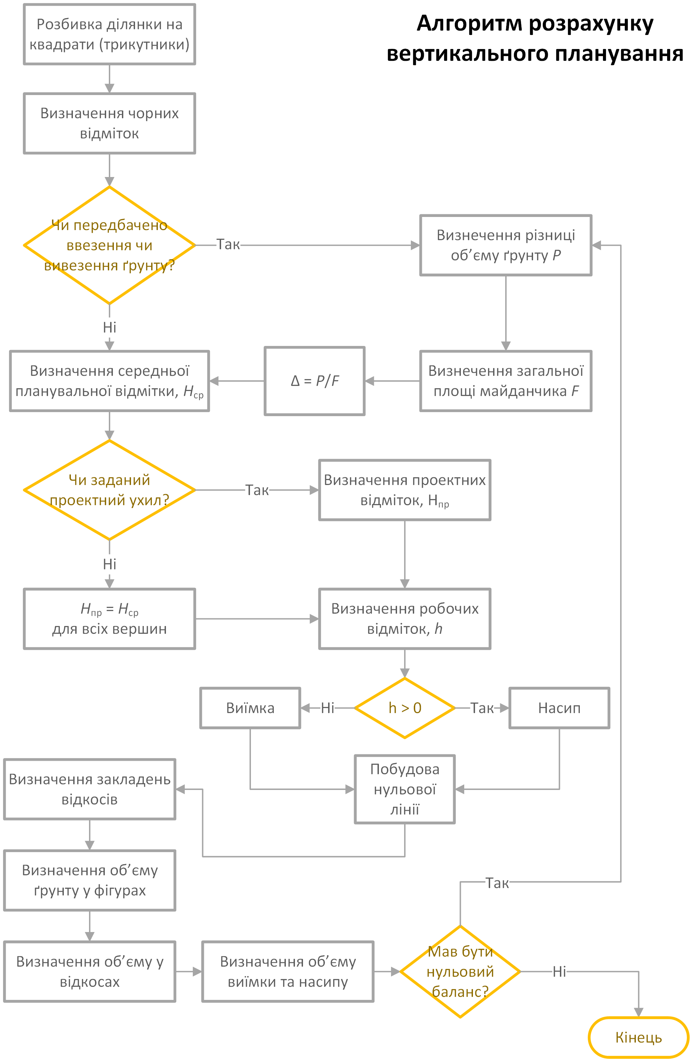
Рис. 1. Алгоритм определения объемов работ по планировке площадки (2 — да; 0 — нет)

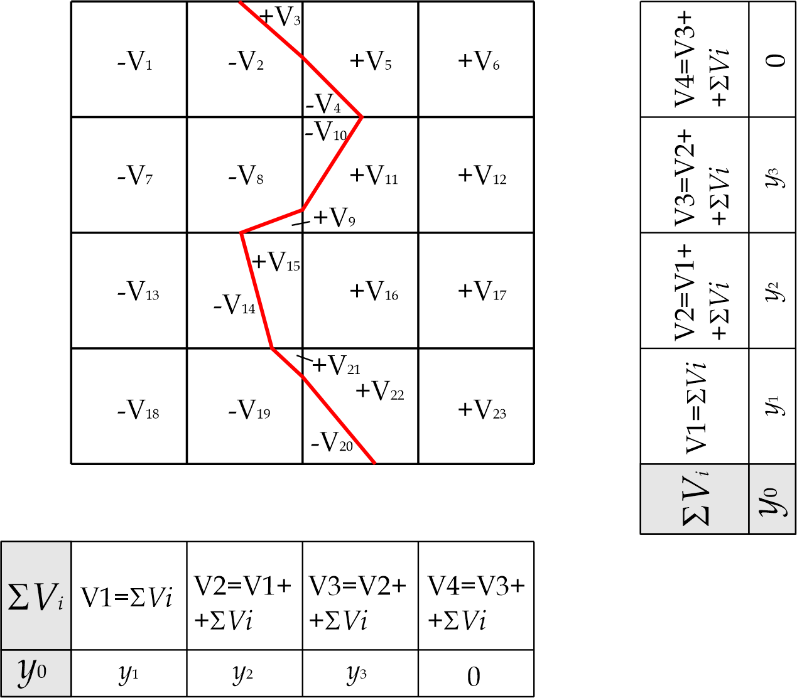
Рис. 2. Картограмма земляных масс на строительной площадке

Определение объемов работ при разработке выемки
Схематично последовательность расчета объемов работ при разработке выемки представлена на рис. 3.
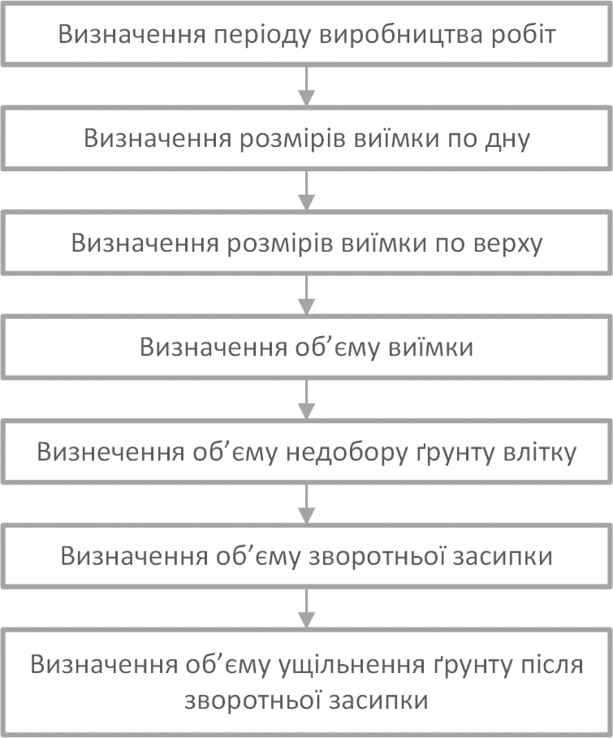
Рис. 3. Схема определения объемов работ при разработке выемки
Сначала оцределяется вид выемки:
- сплошная (котлован);
- в виде траншеи под продольные или поперечные стены здания или сооружения;
- в виде ям под отдельно стоящие фундаменты.
При этом вид выемки зависит От размеров здания, его конфигурации, глубины заложения фундаментов, наличия подвала или техподполья.
При определении размера выемки пойизу учитывается, что расстояние от наружной грани фундамента до нижней бровки откоса должно быть не менее 0,6 м [7].
По условиям безопасного производства работ разработка выемок может вестись с вертикальными стенками без их крепления, с креплениями и с откосами. Устройство выемок с вертикальными стенками без их крепления допускается только в грунтах естественной влажности на глубину, йе превышающую следующих значений [8]:
- в насыпных, песчаных и гравелистых грунтах — 1м;.
- супесях — 1,25 М;
- суглинках и глинах — 1,5 м;
- особо плотных нескальных грунтах — 2,0 м.
При большей глубине выемки разрабатываются с откосами (реже с креплениями стенок). Наибольшая допустимая крутизна откосов в грунтах естественной влажности назначается исходя из условий безопасного йроведения работ и зависит от глубины разрабатываемой выемки h и вида грунта [8].
В общем случае объем выемки V_{K} (м³) в виде сплошного котлована определяется по формуле
У_{к} =^[ab+cd+(a+c)(b+d)],
где а, b — размеры котлована понизу, м; е, d — размеры котлована поверху, м (рис. 4):
с -а +21 =а +2mh;
d=b +21 =b + 2mh,
m — коэффициент откоса (см. табл. 1.1 на с. 10).

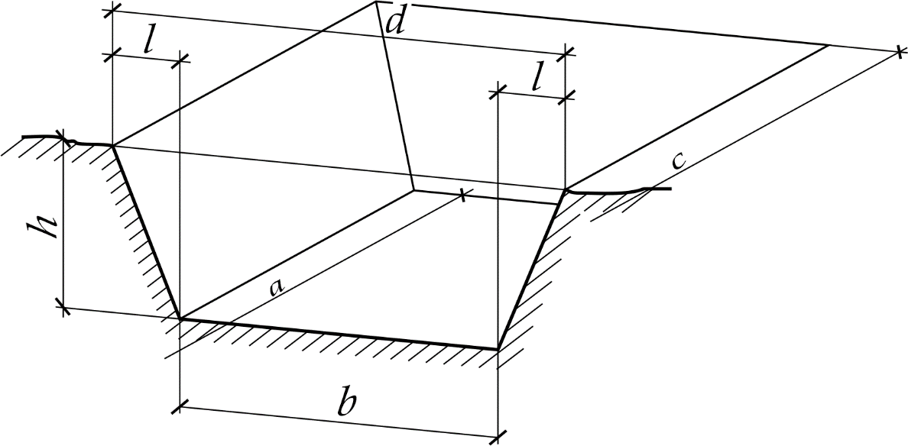

При производстве работ в зимнее время сначала выполняют предварительное рыхление мерзлого грунта.
Объем работ По предварительному рыхлению грунта клином-молотом для устройства выемки в виде котлована определяется по формуле
^р._{м} =^-[a'&'-W:d+(a'+c)(6/+d)],
где Л_{м} — глубина промерзания грунта, м; а', Ъ' — размеры котлована на уровне глубины промерзания грунта й_{м}, м:
а'=а+2т (h-h_{M} );
b' = b+2m(h-h„y.
Объем мерзлого грунта определяется на основе рис. 5.
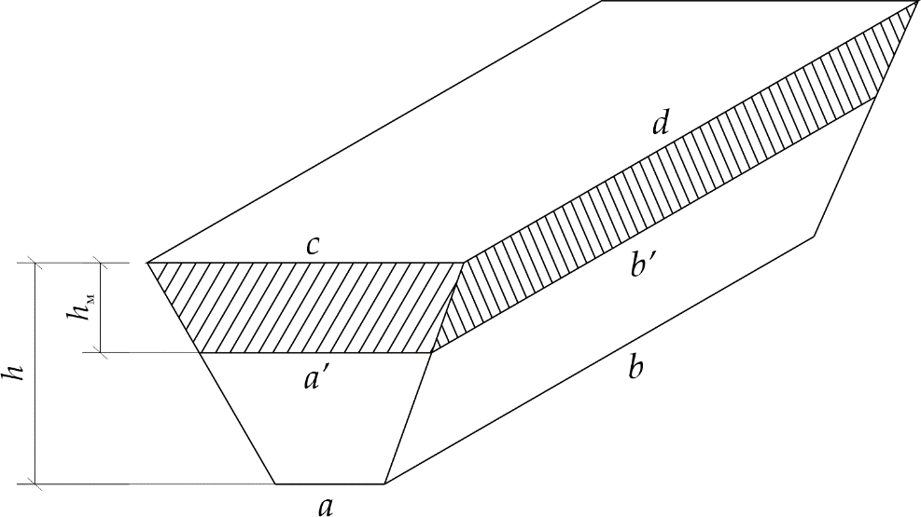
Рис. 5. Схема для определения объема мерзлого грунта
Объем работ при рыхлении мерзлого грунта баровой машиной определяется в метрах длины прорезей в мерзлом грунте [1]. Исходя из технических характеристик баровой машины (расстояния между режущими цепями Ь, ширины нарезаемой щели а и числа баров) высчитывается количество продольных и поперечных проходов машины. Общая длина прорезей в мерзлом грунте определяется суммированием продольных и поперечных ходов (рис. 6).
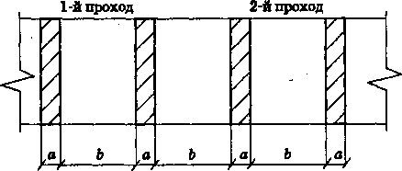
Рис. 6. Схема для определения объемов работ при рыхлении мерзлого грунта баровой машиной

При производстве работ в зимнее время определяется объем песчаной подсыпки У_{п}. _{п}:
где F_{K} — площадь выемки понизу, м²; — толщина песчаной
подсыпки, м.
Вес грунта песчаной подсыпки равен:
Р = Уп.п.Уп,
^{г}Де Yn — средняя плотность песка, кг/м³.
Объем обратной засыпки У_{о},₃ (м³) определяется по формуле
К>._{а}=И_{в}-У_{е},
где V₃ — объем выемки, м³; V_{c} — объем сооружения или фундамента, м³ (определяется по геометрическим размерам).
При производстве работ в летнее время определяется недобор грунта (м³):
F^en — ub.
Допустимая величина недобора зависит от емкости ковша экскаватора и рабочего оборудования и принимается по прил. 12.
Объем уплотнения грунта в пазухах фундамента Vyn равен объему обратной засыпки V₀ ₃. Причем примерно 25-30 % принимается для уплотнения вручную, а остальные 70-75 % — для механизированного уплотнения. Более точно объем уплотнения вручную определяется по геометрическим размерам. При этом учитывается, что ширина зоны уплотнения от здания должна составлять не менее 0,8 м. Пример схемы уплотнения грунта в пазухах фундамента дан на рис. 7.
Если нормы времени и расценки даны в квадратных метрах, то количество работ по послойному уплотнению вычисляют по формуле
V
F = -її-
⁵⁴¹ ь ’
^■уп
где Руп — объем уплотнения, м³; hy_{n} — толщина уплотняемого слоя, м.
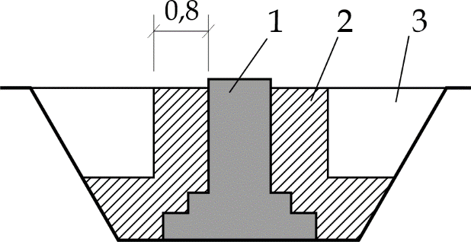
Рис. 7. Схема для определения уплотнения грунта в пазухах фундаментов: 1 — фундамент; 2 — слой грунта, уплотняемый вручную (например, электротрамбовкой); 3 — участок грунта, уплотняемый механизмами (например, катком)

9 Зак. 3127
Определение объемов работ при устройстве
фундаментов
Количество фундаментных подушек и фундаментных блоков для сборных фундаментов определяют исходя из геометрических размеров здания и размеров подушек, блоков. Расчет удобно представить в виде спецификации (табл. 2). Объемы работ для отдельно стоящих сборных фундаментов сводятся в такую же таблицу.
Таблица 2
Спецификация сборных элементов
Наименование сборных элементов конструкций | Марка | Размеры, см |  |  | Объем одного элемента, м^{а} | Вес одного элемента, кг | Количество элементов, шт. |  | Общий вес элементов, т  «к
 |  | і длина | ширина | ! толщина |  |  | на одну  , захватку | на все здание
1 | 2 | 3 | 4 | 5 | 6 | 7 | 8 | 9 | 10

Процесс устройства монолитных железобетонных фундаментов (ленточных или отдельно стоящих) состоит из опалубочных, арматурных работ, укладки бетонной смеси и ухода за бетоном.
Площадь поверхности бетона, соприкасающейся с опалубкой (объем опалубочных работ), определяется исходя из геометрических размеров фундаментов и геометрических размеров опалубочных щитов. Расчет объемов опалубочных работ удобно представить в виде табл. 3 [12].
Данные по основным элементам унифицированной инвентарной мелкощитовой разборно-переставной опалубки представлены в прил. 13. Грузоподъемность и размеры кузова авто- трансцортных средств для перевозки опалубки представлены в прил. 14.

Таблица 3
Определение объемов опалубочных работ по ярусам и захваткам
Наименование конструктивного элемента | Марка щита | Параметры щита |  |  |  | Общее количество щитов, шт. | Общая площадь, м² | Общий вес элементов, т
 |  | ширина, м | длина, м | площадь, м² | масса, т
1 | 2 | 3 | 4 | 5 | 6 | 7 | 8 | 9

Объем арматурных работ рассчитывается отдельно для каждого конструктивного элемента. При установке арматуры отдельными стержнями объемы работ исчисляются в тоннах, при армировании сетками и каркасами — в штуках. Учитывая перевозку на площадку, размеры пространственных и плоских каркасов целесообразно принимать соответственно размеру кузова бортовой грузовой автомашины или бортового полуприцепа. Масса 1 п.м арматурных стержней выборочно приводится в прил. 15. Расчеты оформляют в виде табл. 4 [12].
Таблица 4
Спецификация арматурных изделий в конструкциях
Наименование конструктивного элемента | Размеры, м |  |  | Общее количество, шт. | Тип армирования и масса арматуры, кг |  |  |  |  |  |  |  |  |  |  |  | Общая масса арматуры, т
 | ширина | высота (толщииа) | длина |  | Сетки |  |  | Плоский каркас |  |  | Объемный каркас |  |  | Отдельные стержни
 |  |  |  |  | количество, шт. | масса одной, кг | общая масса, кг | количество, шт. | масса одного, кг | общая масса, кг | количество, шт. | масса одного, кг | общая масса, кг | количество, шт. | масса одного, кг | общая масса, кг
1 | 2 | 3 | 4 | 5 | 6 | 7 | 8 | 9 | 10 | 11 | 12 | 13 | 14 | 15 | 16 | 17 | 18

Объем отдельно стоящих железобетонных фундаментов исчисляется за вычетом объемов стаканов, ниш и проемов. Итоговые результаты заносятся в общую ведомость объемов работ (табл. 5) [12].
9*
Таблица 5
Определение объемов монолитных железобетонных работ
Наименование конструктивного элемент | Марка элемента | Размеры, м |  |  | Количество, шт. | Расчетная формула | Объем, м³
 |  | ширина | высота  (толщина) | длина |  |  | одного элемента | общий
1 | 2 | 3 | 4 | 5 | 6 | 7 | 8 | 9

v При определении объемов работ по устройству свайных фундаментов (из готовых свай) учитываются все технологические процессы, в том числе устройство подготовки, забивка свай и устройство монолитного или сборного ростверка. Данные заносятся в табл. 2-5.
При определении объемов работ по устройству фундаментов из буронабивных свай учитываются все технологические процессы, в том числе устройство подготовки, свай и ростверка. Данные заносятся в табл. 3-5.
    - Определение среднего расстояния
перемещения грунта
Среднее расстояние перемещения грунта из выемки в насыпь £_{ср} — это среднее расстояние между центрами тяжести выемки и насыпи. L_{cp} — основной технический параметр для выбора землеройно-транспортных комплектов при вертикальной планировке площадки (рис. 8) [21 ].
    - Выбор комплектов машин и механизмов
для производства работ
В зависимости от среднего расстояния перемещения грунта L_{op} осуществляется выбор машин и механизмов для вертикальной планировки площадки. В основном выбираются скреперные (L_{cp} > 100 м) или бульдозерные (L_{cp} < 100 м) комплекты. Рекомендуемые комплекты машин и механизмов при
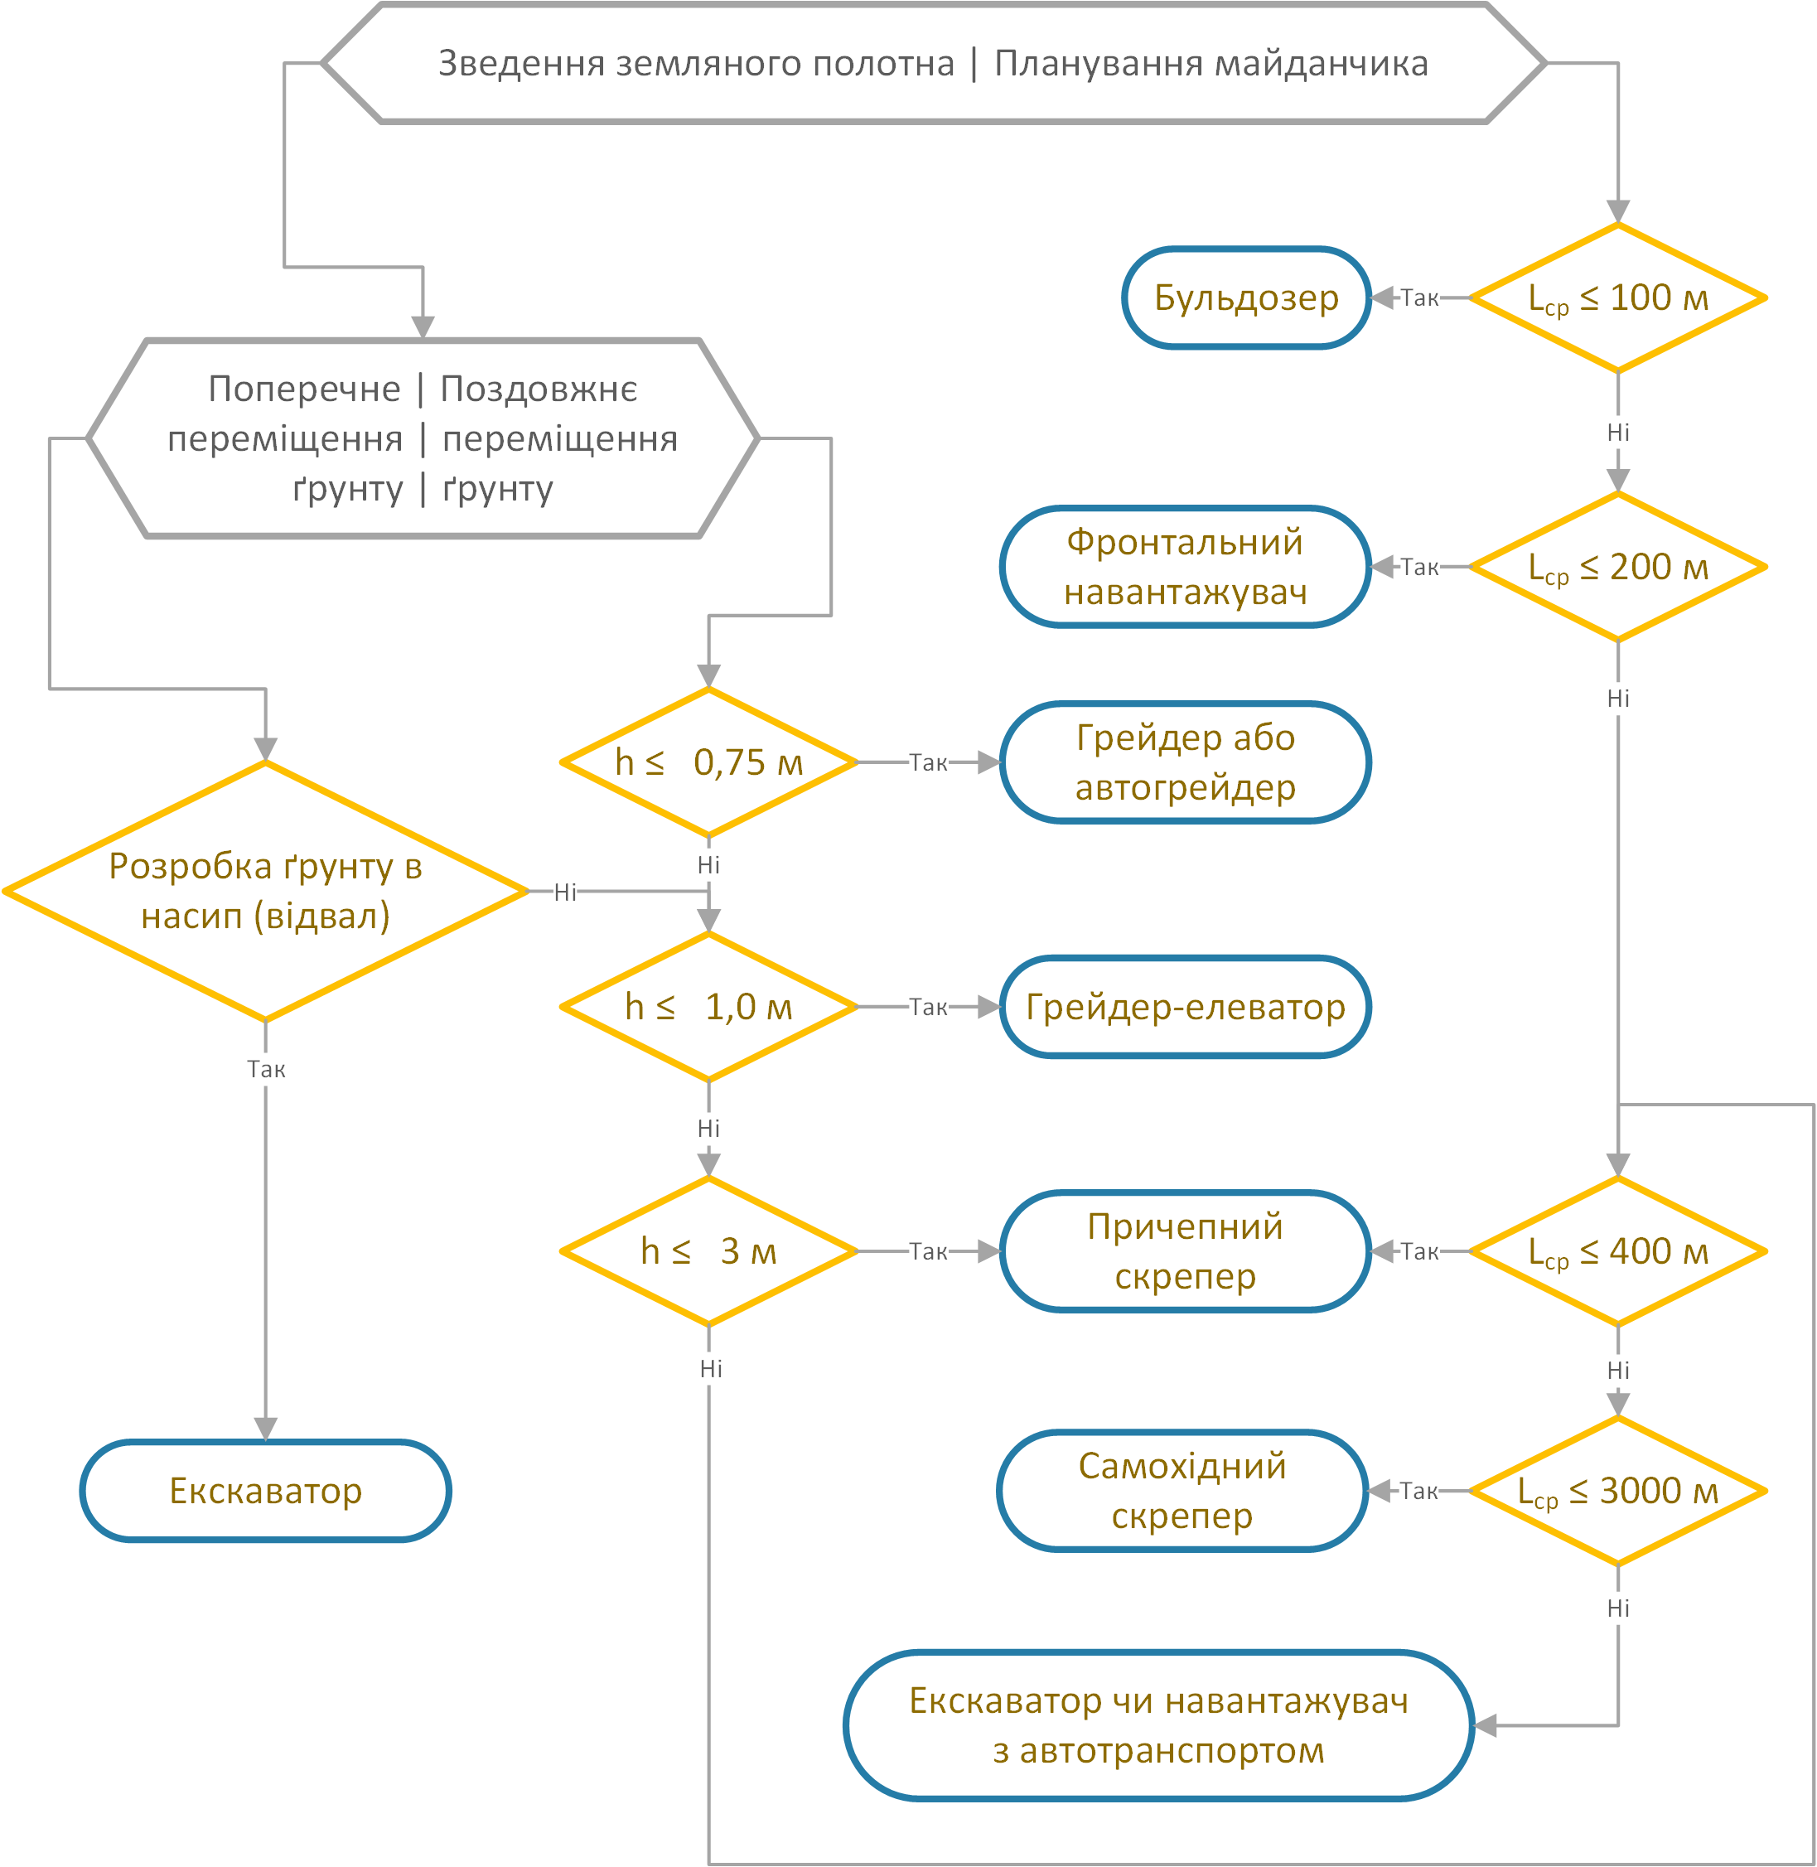
Рис. 8. Схема выбора ведущей землеройно-транспортной машины при вертикальной планировке площадки в зависимости от L_{cp} (1 — да; 0 — нет)

комплексной механизации земляных работ с применением бульдозеров и скреперов и алгоритм их выбора приведены на рис. 9 [21]. Выбор машин по L_{cp} является условным.
Рыхление грунта Уплотнение грунта
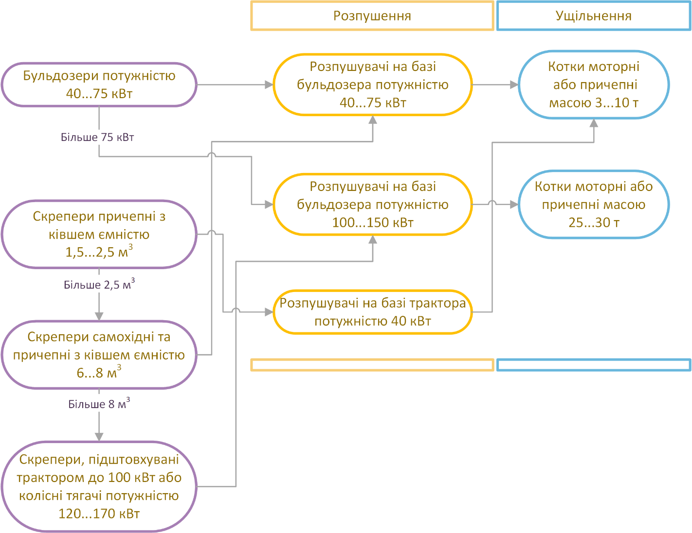
Рис. 9. Алгоритм выбора комплектов машин и механизмов при комплексной механизации земляных работ с применением бульдозеров и скреперов (1 — да; 0 — нет)

Выбор комплектов машин и механизмов при разработке выемки осуществляется на основании технико-экономического сравнения вариантов следующим образом.
- Выбор экскаваторов по техническим параметрам (по емкости ковша в зависимости от объема выемки). Предварительный выбор навесного оборудования при разработке грунта экскаваторами удобно осуществлять по схеме, приведенной на рис. 10. При этом следует помнить, что выбор типоразмера одноковшового экскаватора зависит еще от группы грунта и мощности разрабатываемого слоя (высоты забоя) [21].
- Технико-экономическое сравнение вариантов выполняется по минимуму приведенных затрат [12, 20].
- 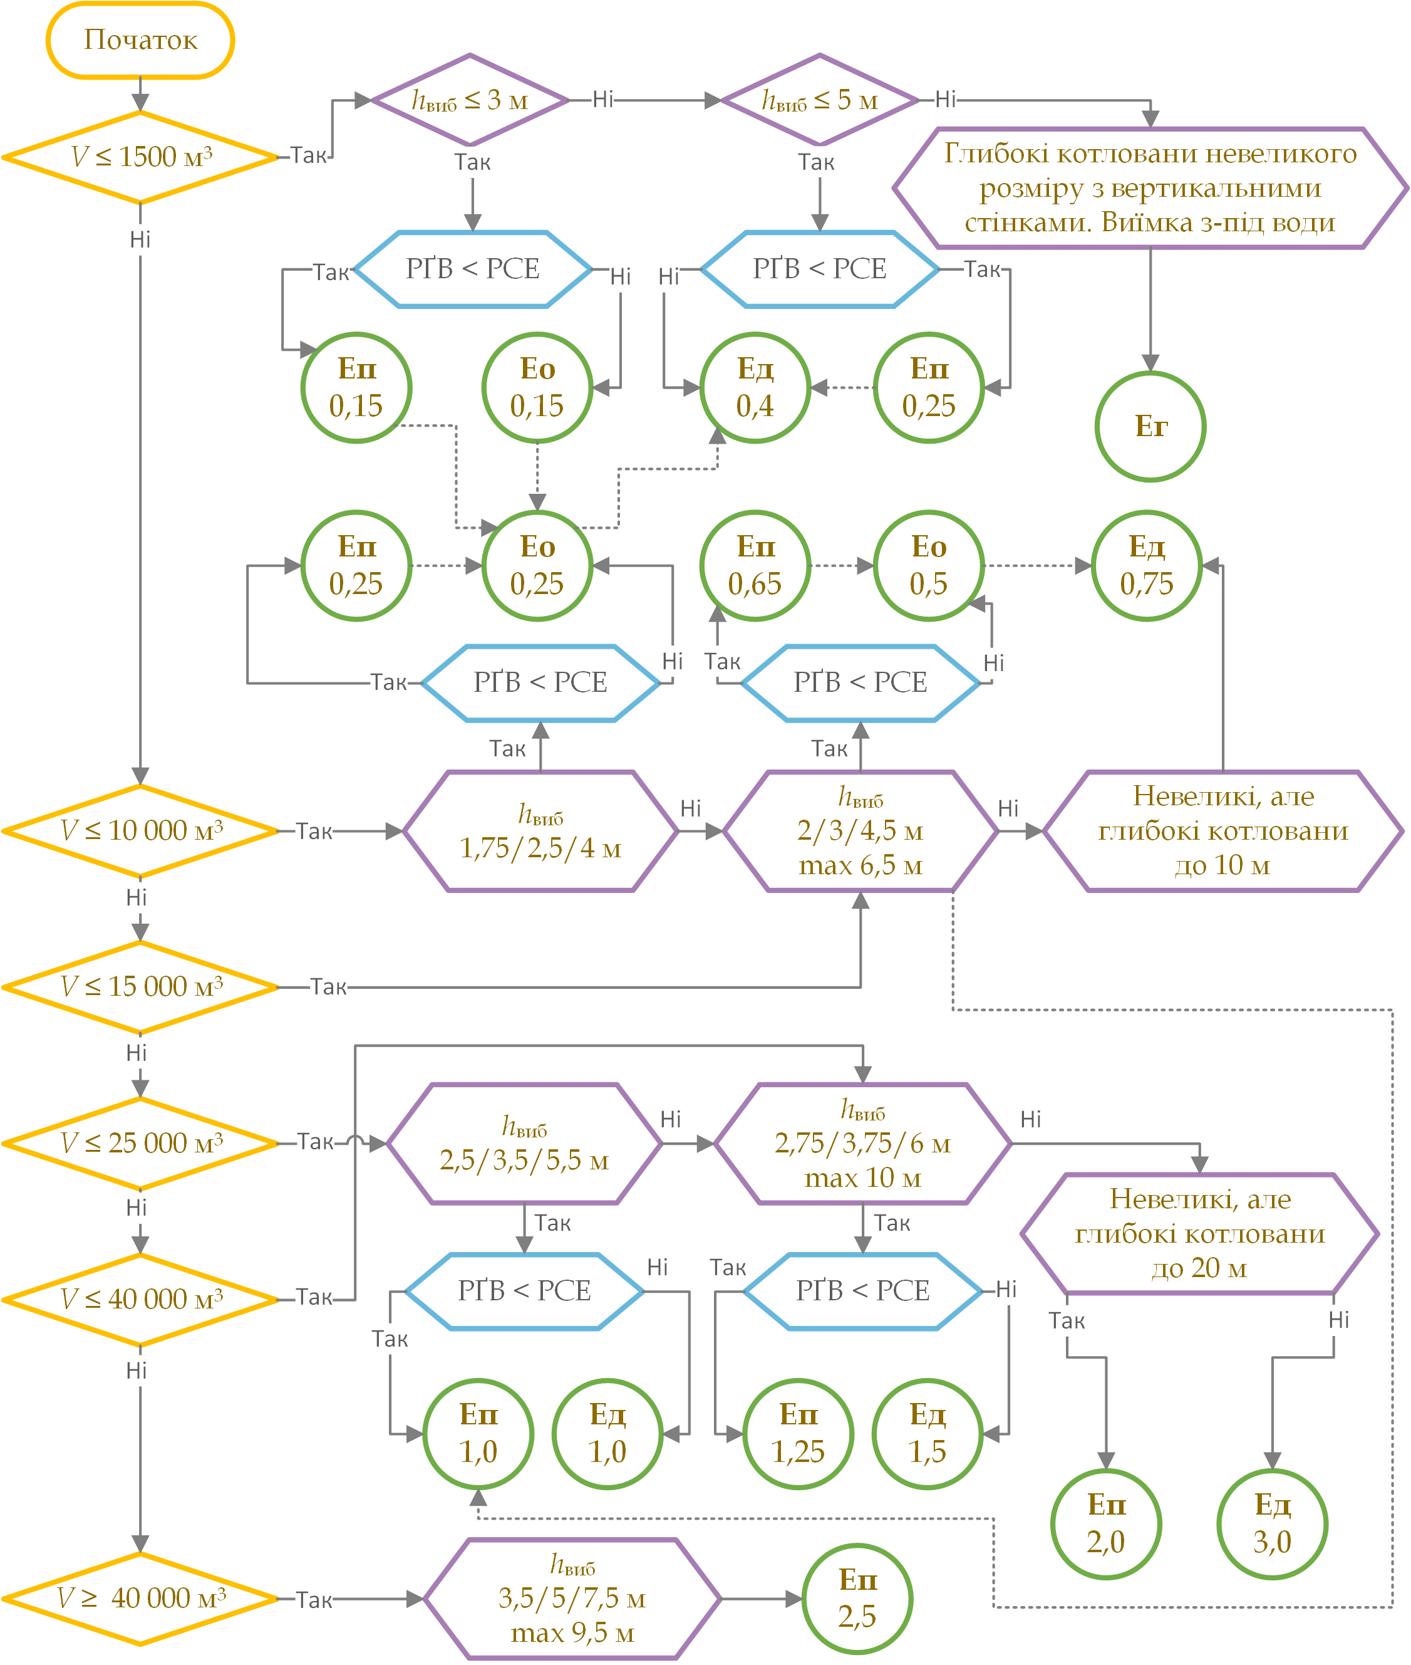
Рис. 10. Алгоритм выбора типа экскаватора для разработки котлована (Э_{п} — экскаватор прямая лопата; Э_{о} — экскаватор обратная лопата; Э_{д} — драглайн; Э_{г} — грейфер; цифры в кружках — вместимость ковша принятого экскаватора, м³; цифры в блоках «Высота забоя» — высота забоев в грунтах разной плотности (легкие — средние — тяжелые); 1 — да; 0 — нет)

Приведенные затраты (в базовых ценах 1991 г.) на разработку 1 м³ грунта (П) составляют:
П=С+£К,
где С — стоимость разработки 1 м³ грунта выемки; Е — нормативный коэффициент эффективности капитальных вложений (£ = 0,15 для новой (эксплуатация до одного года), Е = 0,12 для неоднократно применяемой (эксплуатация более года) техники); К — удельные капитальные вложения на разработку 1 м³ грунта.
Далее определяется количество автосамосвалов для вывоза грунта при бесперебойной работе экскаватора [12, 20].
Строительные краны для возведения сборных и устройства монолитных фундаментов выбираются по техническим и технико-экономическим параметрам [15, 20, 21].
Выбор вспомогательных машин и механизмов для рыхления грунта в летнее и зимнее время, срезки растительного слоя, зачистки дна выемки, обратной засыпки и уплотнения грунта, бурения скважин и т.д. осуществляется после определения ведущих машин в комплектах исходя из конкретных условий производства работ (вида грунта, размеров сооружений, глубины, объемов работ зимнего и летнего времени) [1,7, 11-16,18,20].
Выбор машины или механизма (марки и типа) необходимо производить так, чтобы они могли выполнять несколько видов работ. Например, один и тот же бульдозер должен выполнять работы по срезке растительного слоя, окончательной планировке, зачистке дна выемки, обратной засыпке пазух.
- Указания по производству работ
Общие указания
В указаниях по производству работ содержатся требования к организации и технологии производства работ, а также последовательность их выполнения при подготовительных, основных, вспомогательных, заключительных работах.
Раздел должен включать: ,
- требования к качеству и законченности ранее выполненных (предшествующих) работ;
- требования к качеству и законченности подготовительных работ, порядок их проведения;
- схемы организации рабочих мест;
- схемы выполнения технологических операций;
- требования к транспортированию, складированию, хранению,изделий и материалов в рабочей зоне с указанием схем складирования и строповки, способов транспортирования материалов и изделий к рабочим местам;
- требования к организации площадки складирования, температурно-влажностному режиму хранения;
- указания по продолжительности хранения и запасу материалов и изделий в рабочей зоне;
- наименования технологических операций, их описание и последовательность выполнения с указанием применяемых средств технологического обеспечения (технологической оснастки, инструмента, инвентаря и приспособлений), машин, механизмов, оборудования и исполнителей (специальность, разряд, состав звена);
- указания по производству и особенности работ в зимний период (способы утепления конструкций, схемы разводок пара, режим выдерживания конструкций, места замера температуры и т.д.).
Наименования технологических операций, их описание и последовательность выполнения удобно оформить в виде операционной карты-(табл. 6) [5].
Таблица в
Операционная карта на
(наименование работ)
Наименование операции | Средства технологического обеспечения (технологическая оснастка, инструмент, инвентарь, приспособления), машины, механизмы, оборудование | Исполнители | Описание операции
1 | 2 | 3 | 4

Вертикальная планировка площадки
Приводятся указания по производству работ по срезке растительного слоя, показывается схема движения машины, глубина резания [1, 7,16-19]. Пример схемы срезки растительного слоя бульдозером дан на рис .11.
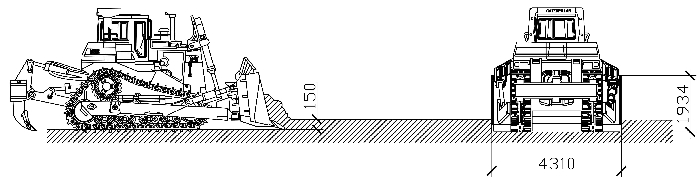
Рис. 11. Схема срезки растительного слоя бульдозером

Предварительное рыхление немерзлого грунта в зоне выемки обязательно:
- для грунтов II группы для скреперов;
- грунтов III группы для бульдозеров.
Пример схемы предварительного рыхления грунта в зоне выемки приведен на рис. 12. На схеме указываются толщина разрыхляемого слоя и схема движения механизма [7,16-19].
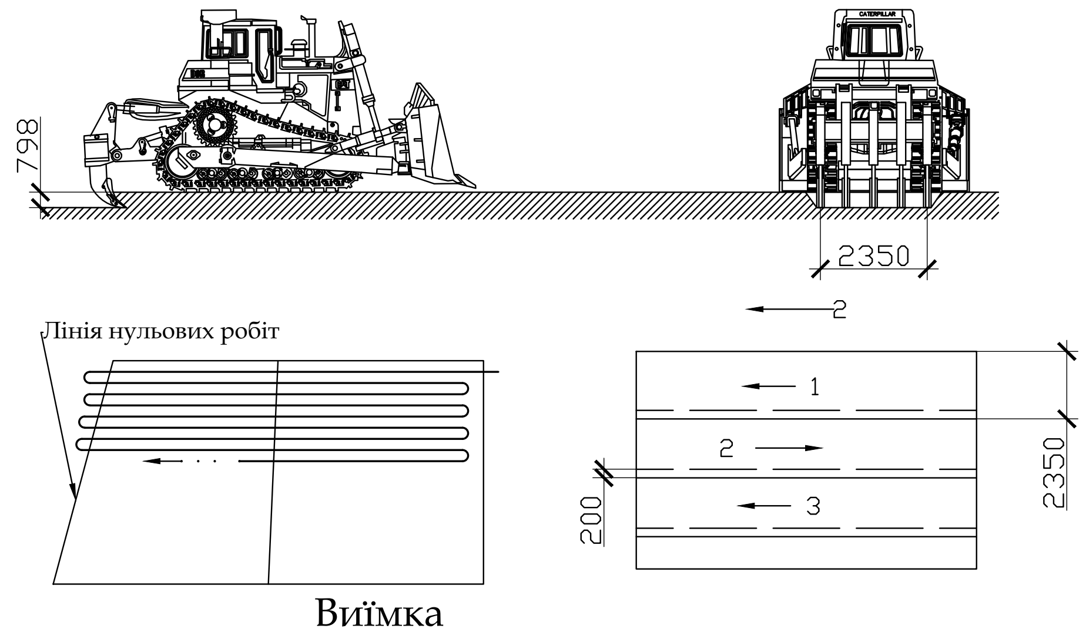
Рис. 12. Схема рыхления грунта: а — рыхлитель; б — общая схема рыхления грунта рыхлителем ДП-18 (А — последовательность рыхления)
Алгоритм выбора схемы производства работ по вертикальной планировке площадки скрепером или бульдозером приведен нарис. 13-15 [21]. .
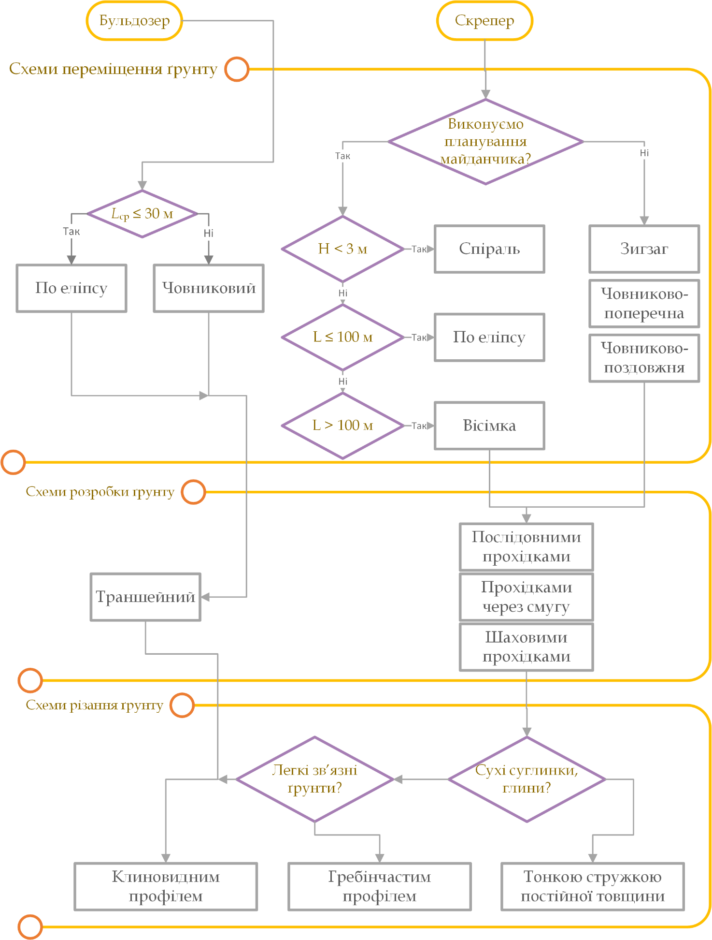
Рис. 13. Выбор схемы производства работ по планировке площадки бульдозером и скрепером (1 — да; 0 — Нет)

При разработке и перемещении грунта скреперами длина пути наполнения Z_{Han} ковша скрепера
I - ?^{К}°
^{вап} ЬЛіКр’
где q — емкость ковша скрепера, м³; К_{н} — коэффициент наполнения ковша; Ъ — ширина срезаемого слоя (ширина ковша), м³; h_{r} — толщина срезаемого слоя, м; К_{р} — коэффициент первоначального разрыхления (зависит от вида грунта, определяется по [1]). Показатели разрыхления грунтов и пород приведены в прил. 15.
Длина пути разгрузки скрепера
Z -^{gK}«
₽ bh₂ ’
где й₂ — толщина отсыпаемого слоя, м.

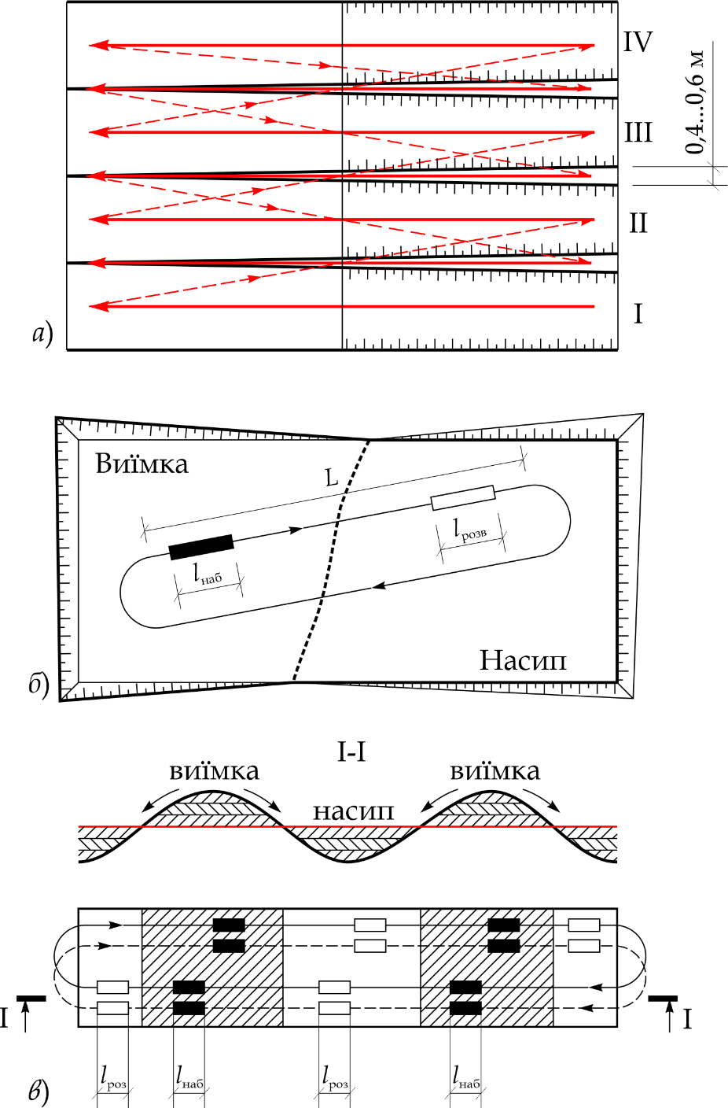
Рис. 14. Схемы перемещения грунта при планировке площадок бульдозерами и скреперами:
а — челночная; б — по эллипсису; в — по прямой (R — радиус поворота; L — среднее расстояние перемещения грунта; I — длина пути набора грунта; Z_{p} — длина пути разгрузки грунта)

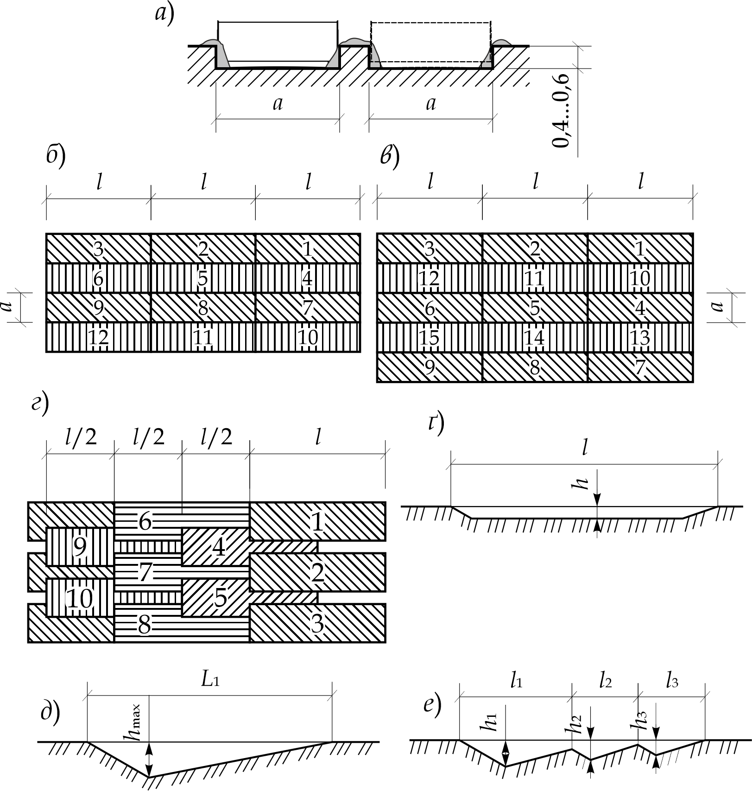

Рис. 15. Схемы разработки (для бульдозера: а — траншейная; для скрепера: б — последовательными проходками; в — проходками через полосу; г — шахматными проходками) и резания грунта (3 — тонкой стужкой равной толщины; е — гребенчатым профилем; ж — клиновидным профилем); а — ширина ножа; I — длина пути набора грунта; h — рабочие отметки

Далее выбирается схема движения скрепера. Выбор схемы движения обосновывается [16, 18, 20].
Затем выбирается и обосновывается схема работы скрепера (полоса рядом с полосой, через полосу, ребристо-шахматная [16, 20] и профиль стружки (постоянного сечения, клиновидного, гребенчатый). Пример схемы резания грунта тонкой стружкой и схема работы скрепера «через полосу» показаны нарис. 16.
Далее описывается цикл работы скрепера и обосновывается применение трактора-толкача [1].
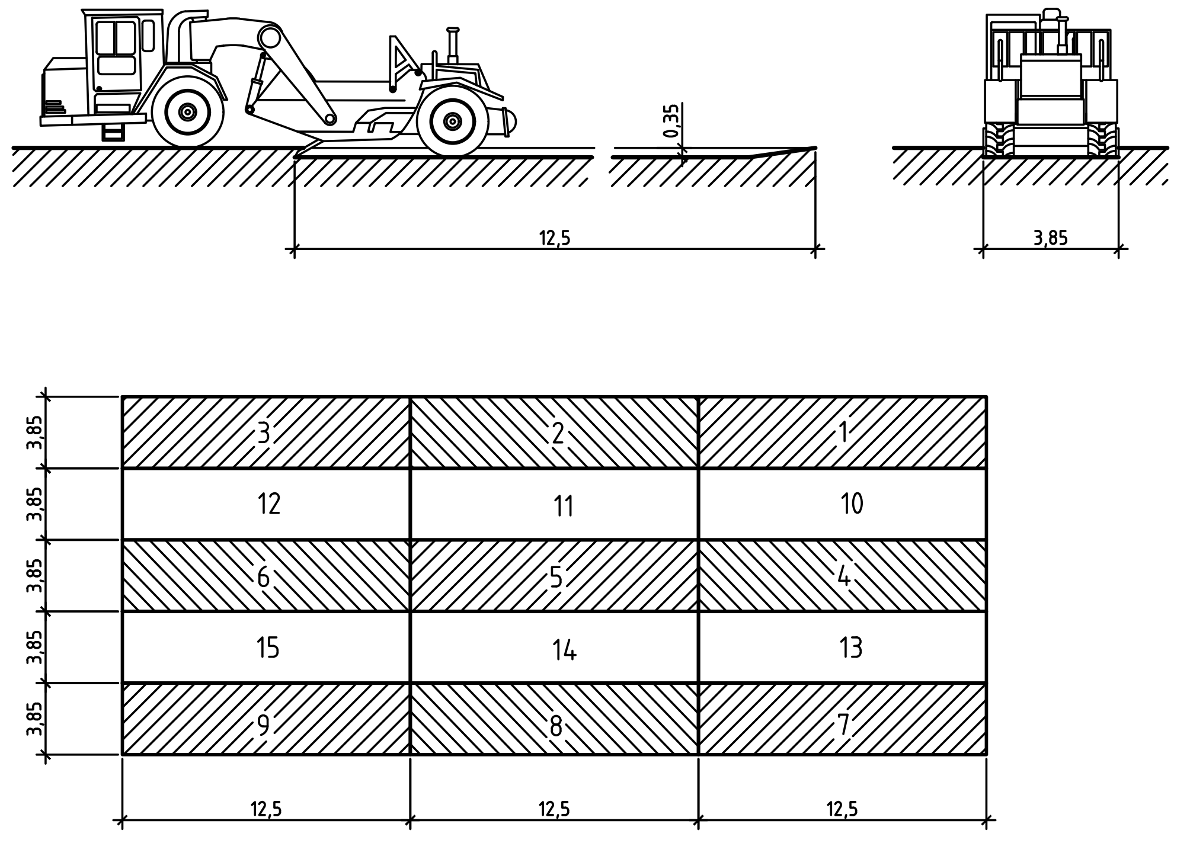
Рис. 16. Схема резания грунта тонкой стружкой (а) и схема разработки грунта скрепером (проходка через полосу) (б); 1,2,3,... — последовательность разработки грунта

При разработке и перемещении грунта бульдозером выбирается схема движения бульдозера, профиль стружки, описывается технология работ [17, 19].
Для уплотнения грунта в зоне насыпи обосновывается выбор основной строительной машины — катка, приводятся указания по производству работ, показывается схема движения механизма и толщина уплотняемого слоя [1, 16, 18-20]. Пример схемы уплотнения грунта прицепным катком приведен нарис. 17.
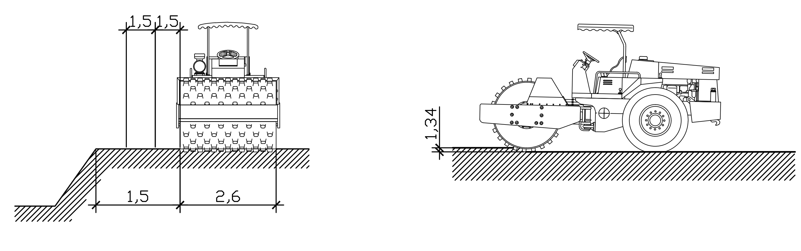

Рис.17. Схема уплотнения грунта прицепным катком ДУ-3

Разработка выемки
Благодаря высокой производительности при разработке грунтов различных категорий в строительстве самое широкое распространение получили одноковшовые экскаваторы. В зависимости от производственных условий в качестве сменного оборудования экскаваторов применяются прямые и обратные лопаты, драглайны, грейферы и струги [12, 16-20]. Одноковшовые экскаваторы могут быть также оборудованы стрелой с крюком, трамбовкой для уплотнения грунта, дизель-молотом с клином для рыхления мерзлого грунта, дизель-молотом для забивки свай.
При проектировании экскаваторного забоя исходя из размеров выемки и максимального радиуса резания экскаватора определяется тип проходки, размеры проходок и их необходимое количество [12, 16,18, 20].
В общем виде схемы забоев для экскаватора прямая лопата приведены на рис. 18.
В общем случае схемы забоев для экскаватора обратная . лопата приводятся на рис. 19.
Общие схемы забоев для драглайна приводятся на рис. 20.
Технические характеристики и грузоподъемность автосамосвалов, работающих в комплекте с экскаваторами, приведены в прил. 17 и 18.
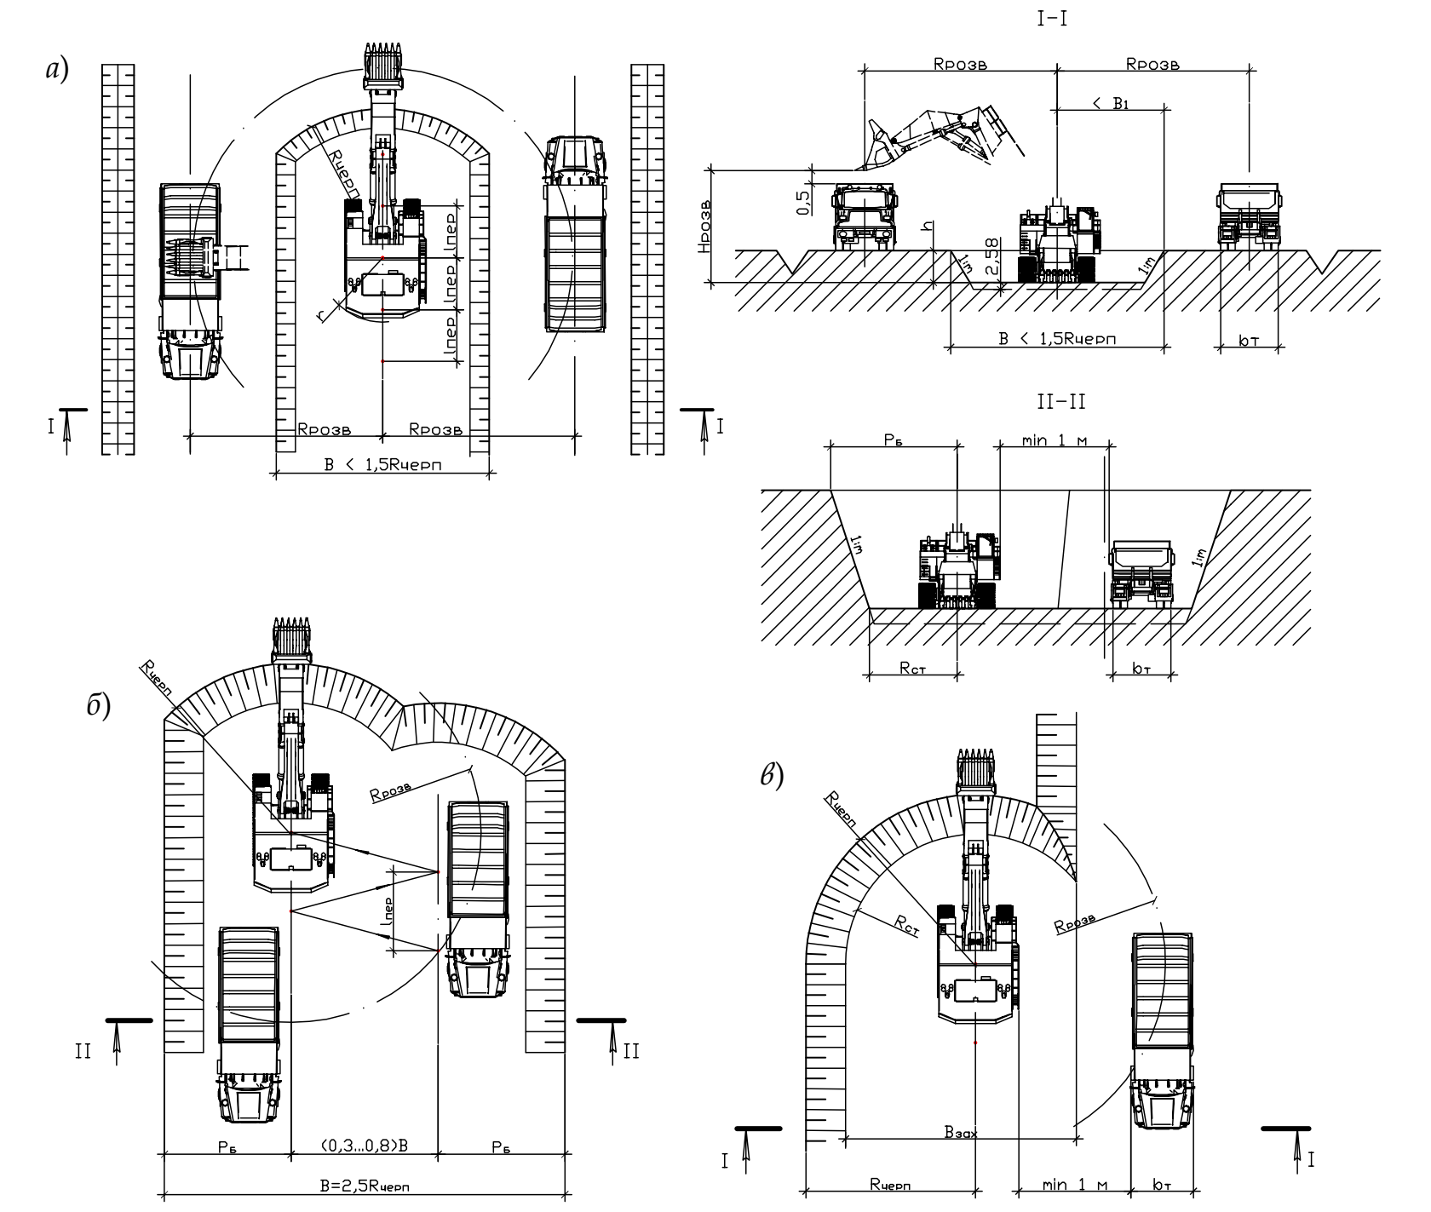
Рис. 18. Схема забоев для экскаватора прямая лопата:
1 — ось проходки экскаватора; 2 — место стоянки экскаватора; 3 — экскаватор; 4 — центр тяжести забоев; 5 — ось движения автосамосвалов; в — вешка; 7 — водоотводная канава; 8 — ось предыдущей проходки; 9 — недобор; Яр — радиус разработки; — радиус выгрузки; R„ — радиус резания на уровне стоянки; Pg — наибольшее расстояние от оси экскаватора до бокового откоса; Р_{п} — наибольшее расстояние от оси экскаватора до бровки ранее разработанного бокового забоя поверху; Bj — наибольшее расстояние от оси экскаватора до бровки погрузочного пути; В_{пося} — наибольшая ширина каждой последующей проходки при боковом забое; Н_{в} — высота выгрузки; Л_{т} — высота транспортных средств; Ь_{к} — ширина транспортных средств; В — ширина забоя поверху; г—радиус поворотной части; Z_{n} — длина рабочей передвижки экскаватора; h — глубина котлована

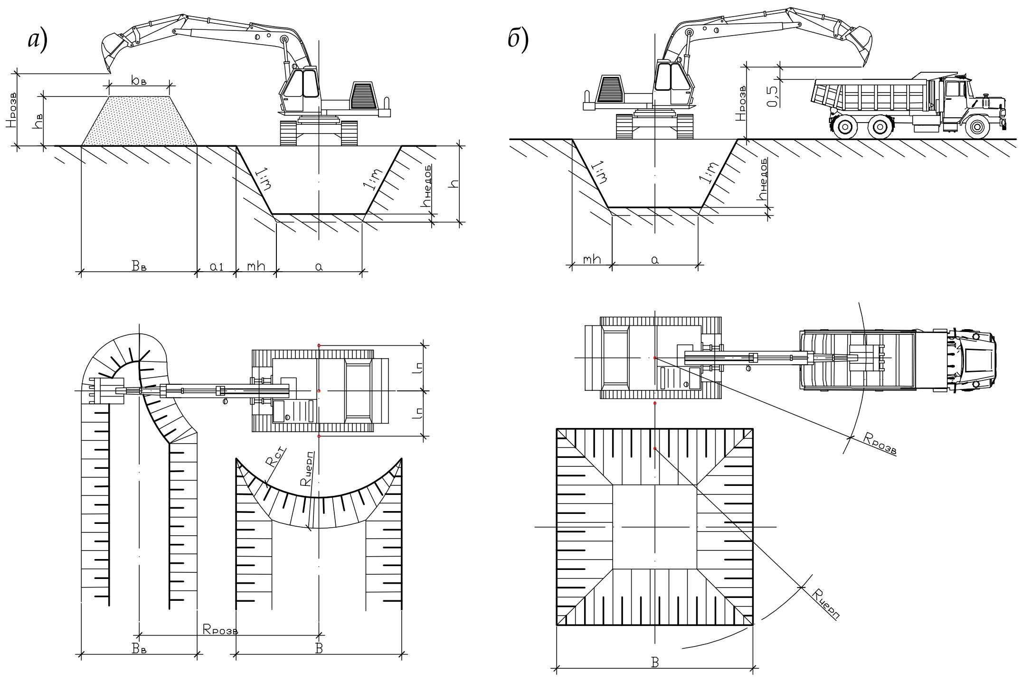
Рис. 19. Схема забоев для экскаватора обратная лопата: aj — расстояние от бровки выемки до отвала грунта; Ь_{о} — ширина отвала поверху; й₀ — высота отвала; В_{о} — ширина отвала понизу (остальные условные обозначения см. в подрисуночной подписи к рис. 18)

Устройство фундаментов
Исходя из технических параметров монтажного крана описывается технология монтажа сборных.фундаментов [2, 12, 16,18, 20]:
- описывается подготовка конструкции к монтажу;
- выбирается монтаж со склада или с «колес»;
- определяются места стоянок и количество фундаментов, монтируемых с одной стоянки;
- назначается последовательность монтажа, начиная с маячных блоков;
- рассчитывается радиус опасной зоны.
Для устройства монолитных фундаментов [2, 4,12,16,18, 20] рассматривается:
10 Зак. 3127
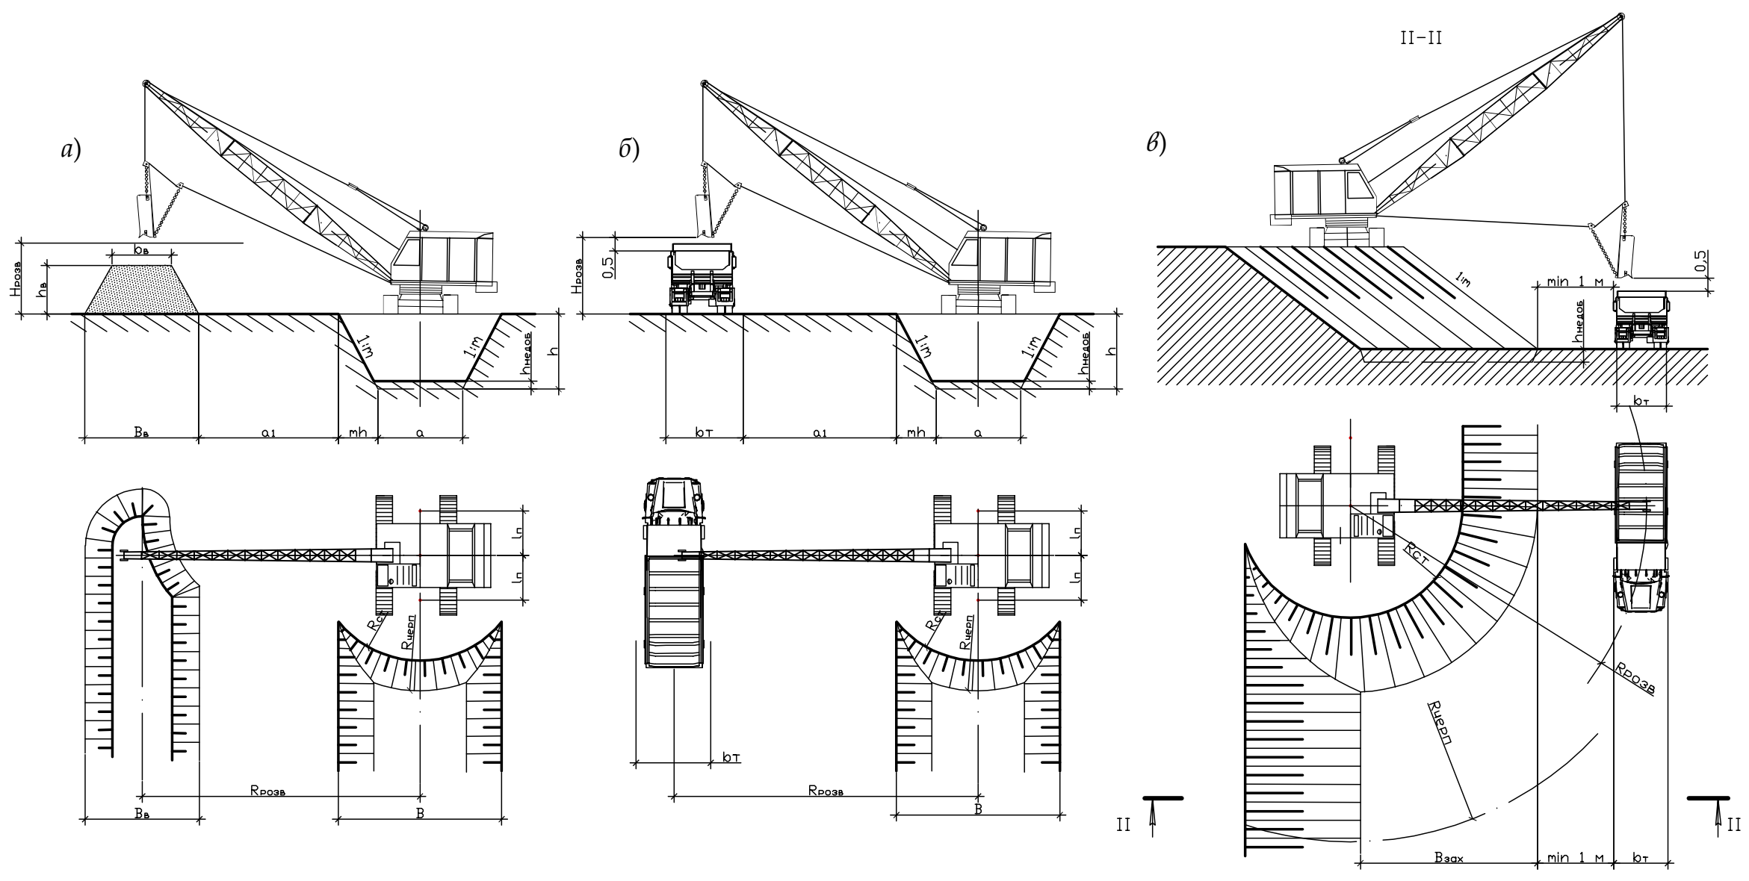
Рис. 20. Схема забоев для драглайна:
а — угол наклона стрелы; Р_{т в} — наибольшее расстояние от оси экскаватора до верхней кромки бокового забоя; В_{т}._{н} — наибольшее расстояние от оси экскаватора до нижней кромки бокового забоя; р — угол поворота стрелы (остальные условные обозначения см. в подрисуночных подписях к рис. 18и 19)

- технология опалубочных и арматурных работ (грузоподъемность и размеры кузова автотранспортных средств для перевозки опалубки и арматурных изделий, а также масса 1 п.м арматурных стержней указываются в прил. 14 и 15);
- технология бетонирования;
- уплотнение бетонной смеси;
- необходимые правила по уходу за бетоном;
- распалубка.
Для устройства свайных фундаментов из готовых свай, [3,12,13, 16, 18, 20] описываются:
- разбивка свайного поля;
- выбор типа молота или вибропогружателя для погружения свай, расчет отказа сваи;
- технология погружения свай;
- технология опалубочных, арматурных, бетонных работ при устройствебетоннойподготовкииростверка[2,12,13,16,18,20].
Для устройства свайных фундаментов из буронабивных свай [3,12,13,16,18, 20] описывается:
- разбивка свайного поля;
- технология устройства буронабивных свай исходя из принятого метода (сухой, под защитой глинистого раствора, под защитой обсадных труб);
- технология работ при устройстве подготовки и ростверка.
- Контроль качества производства работ
Раздел «Контроль качества производства работ» содержит описание последовательности, методов и средств контроля при производстве и приемке строительно-монтажных работ и включает следующие подразделы:
- входной контроль поступающей продукции;
- операционный контроль на стадиях выполнения технологических операций;
- приемочный контроль выполненных работ.
Для всех видов контроля должны быть указаны:
- контролируемый показатель;
- место контроля;
- объем контроля;
- периодичность контроля;
- метод контроля;
- средства измерений и испытательное оборудование — марка (тип), технические характеристики (диапазон измерения, цена деления, класс точности и т.д.);
- исполнитель контроля (отдел, служба, специалист);
- документ, в котором регистрируется результат контроля (журналы работ, акты скрытых работ, протоколы испытаний и т.д.).
Данный раздел разрабатывается на основании СНиП 3.02.01-87 «Земляные сооружения. Основания и фундаменты» и СНиП 3.03.01-87 «Несущие и ограждающие конструкции» [6, 7]. Выбранные из них предельные отклонения и требования, предъявляемые к законченным работам, представляются в описательной и табличной форме (табл. 7) [5].
10*
Контролируемый параметр |  |  | Объем контроля | Периодичность контроля | Метод контроля | Средства контроля, испытательное оборудование (тип, марка, технические характеристики: диапазон измерения, цена деления, класс точности, погрешность и т.д.) | Исполнитель | Оформление результатов контроля
Наименование | Номинальное значение | Предельное отклонение
1 | 2 | 3 | 4 | 5 | 6 | 7 | 8 | 9
Таблица7
Контроль качества производства работ

- Калькуляция и нормирование затрат труда
В разделе «Калькуляция и нормирование затрат труда» указываются основные рабочие процессы, которые приводятся в технологической последовательности и нормируются в соответствии с действующими ЕНиР, ведомственными нормами и по результатам нормирования труда на объектах-представителях при применении новых материалов и конструктивных решений [1-4,9].
В калькуляцию включаются также рабочие процессы, выполняемые при подготовительных, вспомогательных и заключительных работах (разгрузка и погрузка инвентаря, разгрузка и складирование материалов и изделий в рабочей зоне, установка средств подмащивания, подготовка и приготовление вспомогательных материалов).
При нормировании затрат труда должен быть указан применяемый метод нормирования и расчетные формулы.
Затраты труда в человеко-часах (машино-часах) подсчитываются исходя из следующих формул:
Т - VTT •
•* чел-ч/маш-ч ^{г}*^{х}вр>
т
гр чел-ч/маш-ч
** чел-дн/маш-см Т >
о
где V—объем данного вида работ; Н_{вр} — норма времени на выполнение данного вида работ (принимается по ЕНиР или РСН); 8 — продолжительность смены в часах.
Продолжительность работ в сменах определяется по формуле
Т
* * чел-дн/маш-см
<. *см "TZ 9
N
где N — количество работающих людей (машин).
Результаты расчетов сводятся в табл. 8 [5].
' Таблица 8
Калькуляция затрат труда
№ п/п | Обоснование | Наименование работ | Единица измерения | Объем | Норма времени на единицу, чел-ч (маш-ч) | Состав звена |  |  | Затраты труда на объем, чел-ч (маш-ч)
 |  |  |  |  |  | Профессия | Разряд | Количество
1 | 2 | 3 | 4 | 5 | 6 | 7 | 8 | 9 | ю

- Календарный график производства работ
Календарный график производства работ является документом, в котором указываются все процессы по срокам выполнения и технологической зависимости друг от друга. Форма календарного графика приведена в табл. 9.
Таблица 9
Календарный график производства работ
Наименование работ | Единица измерения | Объем работ | Состав звена | Марка и количество машин | Затраты труда, чел-дн | Затраты машинного  времени, маш-см | Срок работы |  | Рабочие дни
 |  |  |  |  |  |  |  |  | 1 2 3 4 ... і і п
 |  |  |  |  |  |  | смены | дни | Смены
1 | 2 | 3 | 4 | б | 6 | 7 | 8 | 9 | 10

Примечание. Работы по предварительному рыхлению грунта в выемке и уплотнению грунта в насыпи выполняются в одном потоке с основной работой (вертикальной планировкой площадки) и изображаются на плане тонкими линиями с более ранним началом и окончанием (для рыхления) и, соответственно, с более поздним началом и окончанием (для уплотнения).
- Потребность в материально-технических ресурсах
Раздел «Потребность в материально-технических ресурсах» должен нести информацию о ресурсах, необходимых для выполнения технологического процесса.
Раздел должен содержать:
- ведомость потребности в материалах и изделиях, используемых при производстве работ;
- перечень средств технологического обеспечения (технологической оснастки, инструмента, инвентаря и приспособлений), машин, механизмов и оборудования.
Количество и номенклатура материалов, изделий и оборудования определяются по рабочим чертежам и спецификациям или по физическим объемам работ и нормам расхода ресурсов. Ведомость потребности в материалах и изделиях оформляется в соответствии с табл. 10 [5].
Таблица 10
Ведомость потребности в материалах и изделиях
№ п/п | Наименование материала, изделия | Наименование и обозначение нормативно-технического документа | Единица измерения | Количество
1 | 2 | 3 | 4 | 5

Количество и типы средств технологического обеспечения (технологической оснастки, инструмента, инвентаря и приспособлений), машин, механизмов и оборудования определяются по принятой схеме организации работ в соответствии с объемами работ, сроками их выполнения и количеством смен. Перечень средств технологического обеспечения (технологической оснастки, инструмента, инвентаря и приспособлений), машин, механизмов и оборудования оформляется в соответствии с табл. 11 [5].Таблица 11
Перечень машин, механизмов, оборудования, технологической оснастки, инструмента, инвентаря и приспособлений
№ п/п | Наименование | Тип, марка, завод-изготовитель | Назначение | Основные технические характеристики | Количество на звено (бригаду), шт.
1 | 2 | 3 | 4 | 5 | 6

- Безопасное производство работ, охрана труда
и окружающей среды
Раздел «Безопасное производство работ, охрана труда и окружающей среды» должен содержать описание безопасных методов выполнения технологических операций для всех рабочих мест, в том числе:
- решения по охране труда и технике безопасности;
- схемы безопасной организации рабочих мест с указанием ограждений опасных зон, предупреждающих надписей и знаков, способов освещения рабочих мест;
- правила безопасной эксплуатации средств технологического обеспечения, машин, механизмов и оборудования;
- применяемые средства индивидуальной защиты работающих и указания по их использованию;
- правила безопасного выполнения сварочных работ и работ, связанных с использованием открытого пламени;
- экологические требования к производству работ (условия сбора и удаления отходов, сохранения окружающей среды, ограничение уровня шума, пыли, вредных выбросов и др.).
Требования по охране труда, окружающей среды и безопасного производства работ излагаются в соответствии с действующими Правилами и нормами. Состав и содержание решений по безопасному производству работ должны соответствовать требованиям нормативно-технической документации [8].
- Технико-экономические показатели
Технико-экономические показатели включают:
- продолжительность работ;
- общую трудоемкость работ;
- трудоемкость на единицу продукции:
при вертикальной планировке площадки;
разработке выемки;
устройстве фундамента;
- выработку на 1 чел-день;
при вертикальной планировке площадки;
разработке выемки;
устройстве фундамента.
Продолжительность работ в днях (t_{дн}), затраты машинного времени (Тмип-см) и общая трудоемкость работ (Т_{чел}._{дя}) определяются из календарного графика.
Трудоемкость на единицу продукции (Тчел-да/м") определяется по формулам:
- при вертикальной планировке площадки:
— _ 2 ^общ.пл
,
^{г} пл
где ^Товщ дл — общая трудоемкость работ по вертикальной планировке (срезке растительного слоя, предварительному рыхлению немерзлого грунта в выемке, разработке и перемещению грунта, уплотнению грунта в насыпи, чел-дн (определяется по календарному графику); У_{пл} — объем планировки, м³;
- при разработке выемки:
^{к}~ _{V} ’
^{т} к
- где Т „би, _{к} — общая трудоемкость всех работ при устройстве выемки, чел-дн (определяется из календарного графика); V_{K} — объем выемки, м³;при устройстве фундаментов:
_^Т_{общ}._{ф}
где]ГТ_{общ}._{ф}— общая трудоемкость всех работ при устройстве различных типов фундаментов, чел-дн (определяется из календарного графика); Уф — объем фундаментов, м³.
Выработка на 1 чел-день (В_{м>/Чел}._{да}) рассчитывается следующим образом:
- при вертикальной планировке площадки:
V
■о — ^{г} пл '»
• ^{M} ~ Ут
Z . ^{х} общ.пл
- при разработке выемки:
V
В_{к} = —I
£т_{общ}._{к}
- при устройстве фундаментов:
В - ^{у}*
^{Вф} у т
^^{х}общ.ф

ПРИЛОЖЕНИЯ

1. Техническая характеристика штанговых дизель-молотов
Показатель | СП-60 (ДМ-240) | СП-6Б (С-ЭЗОБ)
Наибольшая энергия удара, кДж | 30 | 58,8
Максимальная высота подъема ударной части, м | 1.3 | 2,4
Число ударов в минуту | 57 | 50
Масса забиваемых свай, кг | 300...500 | 120О...32ОО
Ширина направляющих, мм | — | 360
Высота молота (без наголовника), мм | 1981 | 4540
Масса ударной части, кг | 240 | 2500
Масса молота (с кошкой), кг | 350 | 4220

Примечание. Здесь и далее в подобных таблицах в скобках приведена вторая индексация оборудования.

2. Техническая характеристика трубчатых дизель-молотов с воздушным охлаждением
Показатель | С-859А | С-949А | С-954А | С-977А
Наибольшая энергия удара, кДж | 31,4 | 42,7 | 59,8 | 88,3
Число ударов в минуту | 42 | 42 | 55 | 55
Ширина направляющих, мм | 360 | 360/625 | 625 | 625
Высота молота (без наголовника), мм | 4165 | 4685 | 4800 | 5520
Масса ударной части, кг | 1800 | 2500 | 3500 | 5000
Масса молота, кг | 3500 | 5900 | 7300 | 9000
Примечание. Наибольшая высота подъема ударной части — 3 м.

- Техническая характеристика трубчатых дизель-молотов с водяным охлаждением
Показатель | С-995А (СП-40А) | С-996А (СП-41А) | С-1047А (СП-47А) | С-1048А (СП-48А)
Наибольшая энергия удара, кДж | 22 | 31,4 | 42,7 | 59,8
Ширина направляющих, мм | 360 | 360 | 360/625 | 625
Высота молота (без наголовника), мм | 3955 | 4190 | 4970 | 5080
Масса ударной части, кг | 1250 | 1800 | 2500 | 3500

Примечание. Наибольшая высота подъема ударной части — 3 м. Частота ударов в минуту— 42...55.
- Техническая характеристика паровоздушных молотов двойного действия
Показатель | С-35 | С-32 | СССМ-708 | С-232 | С-977
Энергия удара, кДж | 10,85 | 15,90 | 11,20 | 18 | 17...27
Наибольшая высота | -
подъема ударной части,
ММ | 450 | 525 | 406 | 508 | 460
Число ударов в минуту | 135 | 125 | 140 | 95™ 112 | 100™105
Необходимое давление
воздуха (пара), МПа | 0.7...0.8 | 0,7...0,8 | 0,7...0,8 | 0,7...0,8 | 0,7
Объемный расход возду-
ха, м^{а}/мин | 12,8 | 17 | 12,7 | 17 | 20
Массовый расход пара,
кг/час | 900 | 1200 | 865 | 1190 | —
Габариты, мм | 2375х650х | 2391Х | 2490х | 2765х | -
 | х710 | хбЗОх | х560х | хббОх
 |  | х800 | х710 | х810
Масса ударной части, кг | 614 | 655 | 680 | ИЗО | 2250
Масса общая, кг | 3767 | 4095 | 2363 | 4650 | 5200

- Техническая характеристика паровоздушных молотов с автоматическим управлением
Показатель | С-811 А | С-812А
Энергия удара, кДж | 82 | 100
Число ударов в минуту | 40...50 | 35...40
Ход поршня, мм | 1370 | 1370
Объемный расход воздуха, м’/мин | 18...20 | 26
Диаметр паропровода, мм | 50...75 | 75
Диаметр воздухопровода | 40 | 40
Габариты, мм | 4730x1070x1150 | 4730x1070x1270
Масса ударной части, кг | 6000 | 8000
Масса общая, кг | 8200 | 11 000

- Техническая характеристика навесных копров на базе экскаватора
Показатель | С-860 | СП-50 | С-51 | КН-12
Грузоподъемность, т | 10 | 10 | ¹⁵ | 14
Длина забивной сваи, м | 8 | 12 | 16 | 12
Наклон мачты, град.:
вперед | 7 | 7 | 7 | 5
назад | 15 | 18,5 | 18,5 | 15
влево-вправо | 5 | 5 | 1,5 | 5
Изменение вылета мачты, м | 0,7 | 1,05 | 1,2 | 1,05
Базовая машина | Э-652Б | Э-10011 | Э-6113 | Э-10011Д

- Техническая характеристика копра ГК-12М на базе гусеничного крана МКГ-6
Показатель | Значение
Грузоподъемность, т | 10
Длина забивной сваи, м | 12
Масса забиваемой сваи, М | 5
Сечение сваи, см | 30x30; 40x40
Вылет мачты, м | 3,62
Угол наклона мачты в продольном и поперечном направлениях, град. | 5
Скорость подъема сваи и молота, м/мин | 9,5
Скорость передвижения копра, м/мин | 0,54
Наибольшая одновременно потребляемая мощность, кВТ | 25,5
Габариты, мм | 7670x3220x19021
Масса копрового оборудования (без базовой машины и молота), кг | 5300

- Техническая характеристика навесных копров на базе трактора и автомобиля
Показатель | С-878 | KEF4 | КО-8 | КО-16 | СП-67 | СП-49А
Грузоподъемность, т | 7 | 0,7 | 7,5 | 16 | 11 | 11
Длина забиваемой сваи,м | 8 | 4 | 8 | 16 | 10 | 12
Наклон мачты, град.:  вперед | 13 | 7 | 5 | 5 | 10 | 10
назад | 20 | 20 | 20 | 20 | 20 | 20
вправо-влево | 7 | 7 | 7 | 7 | 7- | 7
Изменение вылета мачты, м: вперед | 0,7 | 0,5 | 0,5 | 0,4 | 0,4 | 0,4
в стороны | — | 0,45 | 0,4 | — | — | —

Окончание прил. 8
Показатель | С-878 | КН-4 | КО-8 | КО-16 | СП-67 | СП-49А
Базовая | Т-100МГС | Т-40А | КрАЗ- | Т13ОБГ-1 | Т130БГ-1 | Т130БГ-1
машина |  |  | 257К
Тип дизель- | С-268, | ДМ-240 | С-268, | С-1047, | С-268, | С-ЗЗО,
молота | С-996 |  | С-995 | С-1048 | С-996 | С-1047
Габарит | 8800х | 5350х | 12800Х | 13200Х | 9510Х | 10610Х
в транспортном | х4220х | х2000х | х2880х | х4370х | х3990х | х4300х
положении, Мм | х4580 | Х2780 | х3800 | х3385 | х3200 | Х3200
Масса копрового оборудования без дизель- молота и базовой машины, т | 7,1 | 1,26 | 6,3 | 15,3 | 7,9 | 9,14

- Технические характеристики низкочастотных вибропогружателей типа ВРП с регулируемыми параметрами
Параметры | ВРП-15/60 | ВРП-30/132 | ВРП-70/200
Статический момент дебалансов, т-см | 0„.15 | 0...30 | 23...70
Частота колебаний, Гц | О..<7,8 | 0...8.7 | 0...8.3
Максимальная вынуждающая сила, кН | 348 | 890 | 1900
Мощность электродвигателя, кВт | 60 | 132 | 200
Амплитуда колебаний (без сваи), мм | 0...30 | 0...40 | 18...50
Габаритные размеры, | 1240х1000х | 1440х1440х | 1700х1600х
мм | х2240 | х2240 | х3500
Общая масса, кг | 5000 | 7250 | 13 000
Погружаемый элемент | Сваи 0,45x0,45; | Трубчатые | Сваи-оболочки
и его максимальные | сваи-оболочки | сваи 00,6; | 01,6; 3,0
размеры в плане, до, м | 01,2 | сваи-оболочки
Глубина погружения, м | 15 | 01,2и01,6  20 | 40

- Технические характеристики низкочастотных вибропогружателей
Параметры | СП-42Б | ВУ-1,6 | В1-722 | ВПМ-170 | ВП-ЗМ
Статический момент дебалансов, т-см | 9,3 | 34,5 | 50,0 | 22,4; 29,0 | 26,3
Частота колебаний, Гц | 7 | 8,25 | 7,9; 9,3 | 7,3; 9,3 | 6,8
Вынуждающая сила, кН | 250 | 958 | 1250 | 480; 620 | 440
Мощность электродвигателя, кВт | 60 | 150 | 200 | 120 | 100
Количество электродвигателей, пгт. | 1 | 2 | 1 | 2 | 1
Амплитуда колебаний (без сваи), мм | 20 | 28 | 50 | 28; 36 | 36
Габаритные размеры, мм | 1321х1290х х2778 | ЗО68х х2618х Х1930 | 1435х х1800х Х3400 | 2000х х2000х х3420 | 1550Х1410Х Х2130
Масса вибропогружателя (без наголовника и пульта), кг | 4560 | 11 700 | 15 600 | 8000 | 7200
Погружаемый элемент и его максимальные размеры в плане, до, м | Сваи 0,4x0,4; сваи-оболочки 01,0 | Сваи-оболочки 01,6 | Сваи- оболочки 01,6 | Сваи- оболочки 02,0 | Сваи 0,45x0,45; сваи-оболочки 01,2

- Технические характеристики высокочастотных вибропогружателей
Параметры | ВПП-2А | ВПП-4А | ВПП-5 | ВПП-6
Статический момент дебалан-
сов, тем | 1,0 | 0,55 | 0,35" | 0,25
Частота колебаний, Гц | 25 | 22...25 | 25 | 20...25
Наибольшая вынуждающая сила, кН | 250 | 140 | 83 | 62
Амплитуда колебаний (без сваи), мм | 14,3 | 13,8 | 10 | ¹⁰
Мощность электродвигателя, кВт | 40 | 28 | 16 | 11
Размер в плане, мм | 1270x800 | 1000x960 | 1250x680 | 830x760
Высота (без наголовника), мм | 2250 | 1500 | 1250 | 1380
Масса вибрирующих частей, кг | 700 | 400 | 350 | 250
Масса пригруза (с электродвигателем), кг | 1500 | 800 | 850 | 500
Масса вибропогружателя, кг | 2200 | 1200 | 1200 | 750

- Допустимый недобор грунта при работе одноковшовым экскаватором, см
Емкость ковша, м* | Рабочее оборудование
 | Прямая лопата | Обратная лопата | Драглайн
 | Механические экскаваторы
0,4 | 5 | 10 | 15
0,65 | 10 | 15 | 20
0,8...1,25 | 10 | 17 | 25
1,5...2,5 | 15 | 20 | 30
3,0...5,0 | 20 | - | 30
Гидравлические экскаваторы
0,5 | 5 | 5 | -
0,65...1,0 | 7 | 10 | -
1,25...1,6 | 7 | 10 | -
2,0...3,2 | 10 | 12

- Данные по основным элементам унифицированной инвентарной мелкощитовой разборно-переставной опалубки («Монолит»)
Элемент | Марка | Размеры, мм |  | Масса, кг ; |  | Применение
опалубки |  | длина | ширина | ЩС | ЩК
Щит:
основной | ЩС1.8...0.6 | 1800 | 600 | 40,5 | 42,8 | Фундаменты,
стальной (ЩС) |  |  |  |  |  | стены, перекрытия, тоннели, бункеры,
 |  |  |  |  |  | массивы
комбиниро- | ЩК1,8...0,5 | I860 | 500 | 35,0 | /  36,1
ванный (ЩК) | ЩК1,8...0,4 | 1800 | 400 | 27,0 | 32,5
 | ЩК1,8...0,3 | 1800 | 300 | 23,0 | 30,0
 | ЩК1,6...0,6 | 1600 | 600 | 26,0 | 38,0
 | ЩК1,6...0,5 | 1600 | 500 | 31,2 | 32,1
 | ЩК1,6...0,4 | 1600 | 400 | 24,0 | 28,7
 | ЩК1,6...0,3 | 1600 | 300 | 20,5 | 26,7
 | ЩК1,5...0,6 | 1500 | 600 | 33,7 | 35,7
 | ЩК1,5...0,5 | 1500 | 500 | 29,2 | 31,3
 | ЩК1.5...0.4 | 1500 | 400 | 22,5 | 27,0
 | ЩК1,5...0,3 | 1500 | 300 | 19,4 | 25,0
 | ЩК1,2...0,6 | 1200 | 600 | 28,6 | 30,0
 | ЩК1,2...0,5 | 1200 | 500 | 26,8 | 24,1
 | ЩК1,2...0,4 | 1200 | 400 | 21,2 | 22,5
 | ЩК1.2...0.3 | 1200 | 300 | 15,7 | 21,0
 | ЩК1,0...0,6 | 1000 | 600 | 24,0 | 25,0
 | ЩК1,0...0,5 | 1000 | 500 | 22,3 | 20,0
 | ЩК1,0...0,4 | 1000 | 400 | 17,7 | 18,6
 | ЩК1,0...0,3 | 1000 | 300 | 13,1 | 17,5
угловой сталь.- | ЩСУ0.6...0.4 | 600 | 300 | 16,2 | — | Опалубка вхо-
ной | ЩСУ1.8...0.4 | 1800 | 300 | 46,9 | — • | дящих углов
угловой ком- | ЩКУ0,6...0,3 | 600 | 300 | — | 19,0 | Тоже
бинированный | ЩКУ1,8...0,3 | 1800 | 300 | — | 52,0
вставной | ЩС1,8...0,1 | 1800 | 100 | 22,8 | — | Установка тя-
стальной или | ЩС1,2...0,1 | 1200 | 100 | 17,0 | — | жей, воспри-
комбинирован- | ЩК1,8...0,1 | 1800 | 100 |  | 22,0 | нимающих
ный | ЩК1,2...0,1 | 1200 | 100 | — | 17,0 | давление бетонной смеси
11 Зак. 3127

Окончание прил. 13
Элемент опалубки | Марка | Размеры, мм |  | Масса, кг |  | Применение
 |  | длина | ширина | ЩС | ЩК
Схватка | С-3,6 | 3600 | 2 швел- | 50,4 | . - | Поддержи-
 |  |  | лера |  |  | вающиеи
 |  |  | №8 |  |  | несущие
 | С-3,0 | 3000 |  | 42,2 | — | элементы
 | С-2,4 | 2400 |  | 33,6 | — | опалубки
 | С-1,8 | 1800 |  | 25,2 | —
Несущая | НБ-2,5 | 2600 | 4 швел- | 176,6 | — | Каркас опа-
балка |  |  | лера |  |  | лубки сту-
 |  |  | №8 |  |  | пенчатых
 | ЙБ-3,5 | 3600 |  | 196,7 | — | фундамен-
 | НБ-4,5 | 4600 |  | 216,7 | — | тов
 | НБ-5,5 | 5600 |  | 236,7 | —
 | НБ-6,5 | 6600 |  | 276,9 | —
 | НБ-7,5 | 7600 |  | 317,0 | -
Хомут | ХМ-1 | 800 | 50х50х | 11,0 |  | Крепление
 |  |  | х4 |  |  | опалубки
 |  |  |  |  |  | колонн
Стойка телеско- | СТА-68 | 2000... | - | 55,5 | — | Поддержи-
пическая |  | 3500 |  |  |  | вающий
 |  | 2000... | — | 55,6 | — | элемент
 |  | 5000 |  |  |  | опалубки
Раздвижной | РР-2 | 1200... | — | 25,96 | — | Поддержи-
ригель |  | 2000 |  |  |  | вающий
 | РР-4 | До | ■ — | 110 | — | элемент пе-
 |  | 4000 |  |  |  | рекрытий
 | РР-6 | До | — | 120,9 | —
 |  | 6000

- Грузоподъемность и размеры кузова автотранспортных средств (для перевозки опалубки и арматурных изделий)
Марка машины | Грузоподъем- ность, т | Внутренние размеры кузова, м |  |  | Погрузочная высота, м
 |  | длина | ширина | высота
 | Бортовые автомобили
ЗИЛ-130 | 4,0 | 3,75 | 2,32 | 0,68 | 2,05
Урал-875С | 4,5 | 3,90 | 2,40 | 0,87 | 1,42
МАЗ-500 | 7,5 | 4,86 | 2,32 | 0,66 | 1,31
КАЗ-214Б | 7,0 | 4,56 | 2,50 | 0,93 | 1,65
КамАЗ-5320 | 8,8 | 5,20 | 2,32 | 0,50 | 1,37
КрАЗ-257 | 12,0 | 5,77 | 2,48 | 0,82 | 1,63

Автомобильные прицепы и полуприцепы
МАЗ-5243 | 6,8 | 4,94 | 2,39 | 0,61 | 1,44
КАЗ-717 | 11,5 | 7,50 | 2,24 | 0,59 | 1,39
МАЗ-215Б | 12,5 | 7,53 | 2,48 | 0,84 | 1,48

- Масса 1 п.м арматурных стержней, кг
Диаметр, Мм | Масса 1 п.м | Диаметр, мм | Масса 1 п.м
5 | 0,144 | 12 | 0,888
6 | 0,222 | 14 | 1,208
8 | 0,395 | 16 | 1,578
10 | 0,617 | 18 | 1,998

п*

- Показатели разрыхления грунтов и пород
Грунт | Первоначальное увеличение объема грунта после разработки, % | Остаточное разрыхление грунта, %
Глина:
ломовая | 28...32 | 6...Э
мягкая жирная | 24...30 | 4...7
сланцевая | 28...32 | 6...Э
Гравийно-галечные
грунты | 16...20 | 5...8
Растительный грунт | 20...25 | 3...4
Лёсс:
мягкий | 18...24 | 3...6
твердый | 24. ..30 | 4...7
Мергель | 33...37 | 11...15
Опока | 33...37 | 11...15
Песок | 10...15 | 2...5
Разборно-скальные | -
грунты | 30...45 | 15...20
Скальные грунты | 45...50 | 20...30
Солончак и солонец:
мягкие | 20...26 | 3...6
твердые | 28...32 | 5...Э
Суглинок:
легкий и лёссовидный | 18...24 | 3...6
тяжелый | 24...30 | 5...8
Супесь | 12...17 | 3...5
Торф | 24...30 | 8...10
Чернозем и каштановый
грунт | 22...28 | 5...7
Шлак | 14...18 | 8...10

- Рекомендуемая грузоподъемность автосамосвалов
Расстояние транспортирования, км | Грузоподъемность автосамосвалов (т) при емкости ковша экскаватора (м³)
 | 0,4 | 0,65 | 1,0 | 1,25 | 1.6 | 2,5 | ⁴-6
0,5 | 4,5 | 4,5 | 7 | 7 | 10 | - . | -
1.0 | 7,0 | 7,0 | 1° | 10 | 10 | - | 27
1.5 | 7,0 | 7,0 | 10 | 10 | 12 | 18 | 27
2,0 | 7,0 | 10,0 | 10 | 12 | 18 | 18 | 27
3,0 | 7,0 | 10,0 | 12 | 12 | 18 | 27 | 40
4,0 | 10,0 | 10,0 | 12 | 18 | 18 | 27 | 40
5,0 | 10,0 | 10,0 | 12 | 18 | 18 | 27 | 40

- Технические характеристики автосамосвалов
Марка | Грузоподъемность, т | Емкость кузова, м³ | Максимальная скорость движения с грузом, км/ч
ГАЗ-93, -93А, -93Б | 2,25(1,75) | 1,65 | 70
ЗИЛ-585 | 3,5(3) | 2,44 | 65 '
ЗИЛ-555 | 4,50 | 3,0 | 80
МАЗ-205 | 6(5) | 3,6 | 55
МАЗ-503 | 7,06 | 4,0 | 70
ЯАЗ-210Е (КрАЗ-222) | 10,00 | 8,0 | 45
МАЗ-525 | 25,00 | 14,3 | 30

Литература
- ЕНиР. Сборник 2. Земляные работы. Вып. 1. Механизированные и ручные земляные работы / Госстрой СССР. М.: Стройиз' дат, 1988.
- ЕНиР. Сборник 4. Монтаж сборных и устройство монолитных железобетонных конструкций. Вып. 1. Здания и промышленные сооружения / Госстрой СССР. М.: Стройиздат, 1987.
- ЕНиР. Сборник 12. Свайные работы / Госстрой СССР. М.: Стройиздат, 1988.
- ЕНиР. Сборник 22. Сварочные работы. Вып. 1. Конструкции зданий и промышленных сооружений / Госстрой СССР. М.: Прейскурантиздат, 1987.
- РДС1.03.02-2003. Технологическая документация при производстве строительно-монтажных работ. Состав, порядок разработки, согласование и утверждение технологических карт. Минск: Минстройархитектура РБ, 2003.
- СНиП 3.02.01-87. Земляные сооружения. Основания и фундаменты / Госстрой СССР. М.: ЦИПТ Госстроя СССР, 1988.
- СНиП 3.03.01-87. Несущие и ограждающие конструкции / Госстрой СССР. М.: ЦИПТ Госстроя СССР, 1988.
- СНиП Ш-4-80*. Техника безопасности в строительстве / Госстрой СССР. М.: ЦИТП Госстроя СССР, 1989.
- СНВ 8.03.101-2000. Земляные работы для городского строительства // Ресурсно-сметные нормы на строительные конструк- ции и работы. Сборник 1.Минск: Минстройархитектура РБ, 2001.
- Горячева И.А. Производство земляных работ и устройство фундаментов: учеб.-мет. пособие по выполнению курсового проекта по дисциплине «Технология строительного производства» для студентов специальности 1 70 02 01 «Промышленное и гражданское строительство» /И.А. Горячева, Г.Г. Мадалинский. Минск: БИТУ, 2005.
- Марионков К.С. Основы проектирования производства строительных работ : учеб, пособие для вузов / К.С. Марионков. М.: Стройиздат, 1980.
- Снежко А.П. Технология строительного производства. Курсовое и дипломное проектирование: учеб, пособие для вузов / А.П. Снежко, Г.М. Батура. Киев: Быща шк., 1991.
- Справочник мастера-строителя / В.А. Анзигитов [и др.]; под ред. Д.В. Коротеева. М.: Стройиздат, 1989.
- Строительное производство. В 3 т. Т. 1. Ч. 1. Общая часть / подред. И.А. Онуфриева. М.: Стройиздат, 1988.
- Строительные краны: справочник / под общ. ред. В.П. Ста- невского. Киев: Будівельник, 1989.
- Теличенко ВЛ. Технология строительных процессов: учеб, для строит, вузов / В.И. Теличенко, А.А. Лапидус, О.М. Терентьев. В 2 ч. Ч. 1. М.: Высш, шк., 2002.
- Технология, механизация и автоматизация строительства : учеб, для вузов / С.С. Атаев [и др.]; под ред. С.С. Атаева, С.Я. Луцкого. М.: Высш. шк., 1990.
- Технология строительного производства: учеб, для вузов /
С.С. Атаев [и др.]. М.: Стройиздат, 1984. ’
- Технология строительных процессов : учеб, для вузов /
- А. Афанасьев [и др.]; под ред. Н.П. Данилова, О.М. Терентьева. М.: Высш, шк., 2001.
- Хамзин CJC. Технология строительного производства: Курсовое и дипломное проектирование : учеб, пособие для вузов/ С.К. Хамзин, А.К. Карасев. М.: Высш, шк., 1989.
- Черненко В.К. Проектирование земляных работ: Программированное пособие : учеб, пособие для вузов / В.К. Черненко,
- А. Галимулин, Л.С. Чебанов. Киев: Выща шк., 1989.

Содержание
Предисловие 3
ЧАСТЬ I. РУКОВОДСТВО К ПРАКТИЧЕСКИМ ЗАНЯТИЯМ
Тема № 1. Определение объемов земляных работ с выполнением схем разработки котлованов и траншей землеройными машинами 6
- Определение объемов работ
при разработке котлованов й траншей ....6
- Определение вида земляного сооружения
под конкретные фундаменты здания 6
- Определение объемов выемок .8
- Выбор технических средств для выполнения работ
по отрывке котлованов и траншей 21
- Разработка грунта одноковшовыми
экскаваторами 21
- Выбор экскаватора .......23
- Выбор схем работы и проходок экскаваторов... .29
- Экскаваторы прямая лопата........ ...................29
1;3.2. Экскаваторы обратная лопата .33
- Драглайны .... 36
Тема № 2. Определение объемов земляных работ с выполнением схем движения землеройно-транспортных машин при вертикальной планировке строительной площадки 40
- Определение среднего расстояния
перемещения грунта 40
- Определение среднего расстояния
перемещения грунта методом балансовых объемов 40
- Определение среднего расстояния перемещения
грунта графоаналитическим методом 42
  - Выбор технических средств для выполнения работ
по вертикальной планировке площадки 47
    - Разработка грунта землеройно-транспортными
машинами 47
    - Выбор скреперных и бульдозерных комплектов
для выполнения работ по вертикальной планировке площадок 51
  - Выбор схем работы землеройно-транспортных машин 61
    - Разработка и перемещение грунта скрепером ....61
    - Разработка и перемещение грунта бульдозером .66
Тема № 3. Расчет параметров понижения уровня грунтовых вод. Выбор комплекта оборудования водопонизительной установки ......70
- Определение притока воды к установке 70
- Определение длины коллектора, количества насосов
и иглофильтров ; 73
Тема № 4. Расчет параметров и выбор оборудования для погружения свай 80
- Определение минимальной энергии удара молота
и выбор типа молота для забивки свай и шпунта 80
- Выбор типа вибропогружателя для погружения
свайных элементов 89
Тема № 5. Определение трудоемкости работ.
Составление калькуляций затрат труда 96
- Определение трудоемкости работ 96
- Калькуляция и нормирование затрат труда 102
- Калькуляция затрат труда по отрывке котлованов
и траншей 102
- Калькуляция затрат труда по вертикальной
планировке площадок 107
Тема № 6. Контроль качества работ.
Документация на скрытые работы 111
ЧАСТЬ II. МЕТОДИЧЕСКИЕ УКАЗАНИЯ К КУРСОВОЙ РАБОТЕ
«ПРОИЗВОДСТВО ЗЕМЛЯНЫХ РАБОТ И УСТРОЙСТВО
ФУНДАМЕНТОВ»
1. Общие сведения по выполнению курсовой работы 116
- Состав курсовой работы '. 116
- Указания по разработке графической части работы .117
- Указания по оформлению курсовой работы 118
2. Указания к выполнению курсовой работы 122
- Область применения 122
- Технология и организация работ 122
- Определение объемов работ и характеристик
применяемых материалов 122
- Определение среднего расстояния
перемещения грунта 132
- Выбор комплектов машин и механизмов
для производства работ .. 132
- Указания по производству работ 136
- Контроль качества производства работ .147
- Калькуляция и нормирование затрат труда 148
- Календарный график производства работ ...149
- Потребность в материально-технических ресурсах ..150
- Безопасное производство работ, охрана труда
и окружающей среды 151
- Технико-экономические показатели 152
Приложения 154
- Техническая характеристика штанговых дизель-молотов ... 154
- Техническая характеристика трубчатых дизель-молотов
с воздушным охлаждением .....154
- Техническая характеристика трубчатых дизель-молотов
с водяным охлаждением 155
- Техническая характеристика паровоздушных молотов
двойного действия .................................... 155
- Техническая характеристика паровоздушных молотов
с автоматическим управлением 156
- Техническая характеристика навесных копрЬв на базе
экскаватора 156
- Техническая характеристика копра ГК-12М
на базе гусеничного крана МКГ-6 157
- Техническая характеристика навесных копров
на базе трактора и автомобиля 157
- Технические характеристики низкочастотных вибропогружателей типа ВРП с регулируемыми параметрами 158
- Технические характеристики низкочастотных
вибропогружателей . 159
- Технические характеристики высокочастотных
вибропогружателей 160
- Допустимый недобор грунта при работе одноковшовым
экскаватором 160
- Данные по основным элементам унифицированной
инвентарной мелкощитовой разборно-переставной опалубки («Монолит») 161
- Грузоподъемность и размеры кузова
автотранспортных средств (для перевозки опалубки и арматурных изделий) 163
- Масса 1 п.м арматурных стержней .....163
- Показатели разрыхления грунтов и пород 164
- Рекомендуемая грузоподъемность автосамосвалов 165
- Технические характеристики автосамосвалов 165
Литература 166
W_{y}
W_{y}

